

**แอปพลิเคชันจองบ้าน กฤษณา ปาร์ค**

**KritsanaPark Booking Application**

**นายจักรพันธ์ โคตรพรม**

**ปริญญานิพนธ์นี้เป็นส่วนหนึ่งของการศึกษาตามหลักสูตรวิทยาศาสตรบัณฑิต**

**สาขาวิชาวิทยาการคอมพิวเตอร์**

**ภาควิชาวิทยาการคอมพิวเตอร์และสารสนเทศ**

**คณะวิทยาศาสตร์และวิศวกรรมศาสตร์**

**มหาวิทยาลัยเกษตรศาสตร์ วิทยาเขตเฉลิมพระเกียรติ จังหวัดสกลนคร**

**พ.ศ. ๒๕๖๖**

**แอปพลิเคชันจองบ้าน กฤษณา ปาร์ค**

**นายจักรพันธ์ โคตรพรม**

**ปริญญานิพนธ์นี้เป็นส่วนหนึ่งของการศึกษาตามหลักสูตรวิทยาศาสตรบัณฑิต**

**สาขาวิชาวิทยาการคอมพิวเตอร์**

**ภาควิชาวิทยาการคอมพิวเตอร์และสารสนเทศ**

**คณะวิทยาศาสตร์และวิศวกรรมศาสตร์**

**มหาวิทยาลัยเกษตรศาสตร์ วิทยาเขตเฉลิมพระเกียรติ จังหวัดสกลนคร**

**พ.ศ. ๒๕๖๖**

**KritsanaPark Booking Application**

**Jakkraphan Khotprom**

**A PROJECT REPORT SUBMITTED IN PARTIAL FULFILLMENT OF**

**THE REQUIREMENTS FOR THE DEGREE OF**

**BACHELOR OF SCIENCE PROGRAM IN COMPUTER SCIENCE**

**DEPARTMENT OF COMPUTER AND INFORMATION SCIENCE**

**FACULTY OF SCIENCE AND ENGINEERING**

**KASETSART UNIVERSITY**

**CHALERMPHRAKIAT SAKONNAKORN PROVINCE CAMPUS**

**2023**

**ใบรับรองปริญญานิพนธ์**

**มหาวิทยาลัยเกษตรศาสตร์ วิทยาเขตเฉลิมพระเกียรติ จังหวัดสกลนคร**

**แอปพลิเคชันจองบ้าน กฤษณา ปาร์ค**

**House Booking Application**

**หลักสูตรวิทยาศาสตรบัณฑิต สาขาวิชาวิทยาการคอมพิวเตอร์**

**ภาควิชาวิทยาการคอมพิวเตอร์และสารสนเทศ**

**คณะวิทยาศาสตร์และวิศวกรรมศาสตร์**

**ได้พิจารณาเห็นชอบโดย**

ที่ปรึกษาปริญญานิพนธ์.........................................................................................

(อาจารย์ .....................................................................)

วันที่........................ เดือน...................... ปี....................

กรรมการ ..............................................................................................................

(อาจารย์ .....................................................................)

วันที่........................ เดือน...................... ปี....................

กรรมการ ..............................................................................................................

(อาจารย์ .....................................................................)

วันที่........................ เดือน...................... ปี....................

|  |  |
| --- | --- |
| ....................................................... | ..................................................... |
| (อาจารย์ ดร.สาวิณี แสงสุริยันต์) | (ผู้ช่วยศาสตราจารย์ ดร.สุภาพ กัญญาคำ) |
| หัวหน้าภาควิชา | คณบดี |

จักรพันธ์ โคตรพรม. 2566. **แอปพลิเคชันจองบ้าน กฤษณา ปาร์ค** ปริญญาวิทยาศาสตร์บัณฑิต

สาขาวิทยาการคอมพิวเตอร์ ภาควิชาวิทยาการคอมพิวเตอร์และสารสนเทศ คณะวิทยาศาสตร์ และวิศวกรรมศาสตร์ มหาวิทยาลัยเกษตรศาสตร์ วิทยาเขตเฉลิมพระเกียรติ จังหวัดสกลนคร

คณะกรรมการที่ปรึกษาปริญญานิพนธ์ : อาจารย์ ดร.ศศิธร สุชัยยะ

**บทคัดย่อ**

ปริญญานิพนธ์ นี้มีวัตถุประสงค์ในการพัฒนาแอปพลิเคชันสำหรับการจองบ้านของโครงการบ้านเดี่ยวกฤษณา ปาร์ค แอปพลิเคชันแบ่งสไตล์บ้านเป็น 2 รูปแบบ ได้แก่ คอนเทมโพรารี่สไตล์ และ นอร์ดิกสไตล์ ส่วนนี้จะพัฒนาด้วยไอออนิกเฟรมเวิร์ค 7 ที่รองรับทั้งระบบปฏิบัติการแอนดรอยด์และไอโอเอส ให้บริการกับบุคคลทั่วไป และสมาชิก ส่วนของเว็บแอปพลิเคชันที่ให้บริการกับผู้ดูแลระบบในการจัดการข้อมูลต่างๆ และสมาชิกสามารถส่งข้อมูลเอกสารผ่านเว็บแอปพลิเคชันและทั้งสองส่วนจะเชื่อมโยงกันด้วยเอพีไอ ในการรับและส่งข้อมูล

Jakkraphan Khotprom. 2566. **KritsanaPark Booking Application** Project of Science Program in Computer Science, Department of Computer and Information Science, Faculty of Science and Engineering, Kasetsart University Chalermphrakiat Sakonnakhon Province Campus.

Advisors : Sasithorn Suchaiya

ABSTRACT

The development of an application for the Kritsana Park Company's booked houses is the aim of this project. The application is separated into two house styles using Ionic Framework 7: Nordic Style and Contemporary Style. Both iOS and Android are supported by this framework. Members and the general public can access services using mobile applications. System administrators can manage several types of information with the help of the web application. Through the web application, members can input document information. An API connects the two components, allowing information to be sent and received.

**กิตติกรรมประกาศ**

โครงงานฉบับนี้สำเร็จลุล่วงได้ด้วยดี เนื่องจากได้รับความกรุณาจากบุคคลต่างๆหลายท่าน ที่คอยให้คำปรึกษาให้คำแนะนำ และช่วยเหลือมาโดยตลอด

ขอขอบคุณอาจารย์ ดร.ศศิธร สุชัยยะ อาจารย์ที่ปรึกษาโครงงาน และคุณอัครพงศ์ วงษาวัตร์ ที่กรุณาให้คำปรึกษาข้อมเสนอแนะต่างๆ ตลอดจนคอยดูแลและช่วยเหลือเป็นอย่างดี อันเป็นประโยชน์ต่อการค้นคว้าของโครงงาน

ขอขอบคุณอาจารย์ ภาควิชาวิทยาการคอมพิวเตอร์และสนเทศ ทุกๆท่าน ที่กรุณาให้คำปรึกษา และแนวทางในการจัดทำตลอดจนอบรมสั่งสอนความรู้อันเป็นประโยชน์ต่อการเรียน การทำงาน และการจัดทำโครงงาน

ขอขอบคุณ บิดา มารดา และครอบครัวที่อุปการะเลี้ยงดู อบรมสั่งสอน และเป็นกำลังใจมาโดยตลอด และขอบคุณเพื่อนๆพี่ๆ ทุกคนที่คอยให้กำลังใจและมีส่วนร่วมในความสำเร็จของโครงงานนี้

ผู้พัฒนาหวังเป็นอย่างยิ่งว่าโครงงานฉบับนี้ จะเป็นประโยชน์สำหรับผู้ที่สนใจต้องการที่จะศึกษาและการพัฒนาแอปพลิเคชัน โดยใช้ไอโอนิคเฟรมเวิร์ค (Ionic Framework) หากโครงงานฉบับนี้มีข้อบกพร่องหรือข้อผิดพลาดประการใด ผู้พัฒนาต้องขออภัยไว้ ณ ที่นี้ด้วย

นายจักรพันธ์ โคตรพรม

19 ตุลาคม พ.ศ.2566

**สารบัญ**

บทคัดย่อภาษาไทย ก

บทคัดย่อภาษาอังกฤษ ข

กิตติกรรมประกาศ ค

สารบัญ ง

สารบัญตาราง ฉ

สารบัญรูปภาพ ซ

**บทที่ 1 บทนำ 1**

1.1 ความเป็นมาและความสำคัญของโครงงาน 1

1.2 วัตถุประสงค์ของโครงงาน 1

1.3 ขอบเขตของโครงงาน 1

1.4 ประโยชน์ที่คาดว่าจะได้รับ 3

1.5 เครื่องมือที่ใช้ในการพัฒนา 3

1.6 แผนการดำเนินงาน 4

**บทที่ 2 หลักการและทฤษฎีที่เกี่ยวข้อง 5**

2.1 ข้อมูลการจองบ้าน 5

2.2 ไอออนิกเฟรมเวิร์ค 12

2.3 Web Application 21

2.4 ฐานข้อมูล MySQL และภาษา SQL 26

2.5 การออกแบบยูเอ็มแอล (UML) 28

2.6 อีอาร์ไดอะแกรม (ER Diagram) 34

2.7 งานวิจัยที่เกี่ยวข้อง 36

**บทที่ 3 วิธีการดำเนินงาน 42**

3.1 การวิเคราห์ระบบงาน 42

3.2 Use Case Diagram 44

3.3 Class Diagram 54

3.4 Activity Diagram 55

3.5 Entity Relation Diagram 77

**สารบัญ(ต่อ)**

3.6 ออกแบบหน้าจอโมบายแอปพลิเคชันและเว็บแอปพลิเคชัน 89

**บทที่ 4 ผลการดำเนินงาน 112**

4.1 โมบายแอปพลิเคชัน (Mobile Application) 112

4.2 เว็บแอปพลิเคชัน (Web Application) 124

**บทที่ 5 ข้อสรุปและข้อเสนอแนะ 138**

5.1 สรุปผลการดำเนินงาน 138

5.2 ปัญหาและอุปสรรค 139

5.3 ข้อเสนอแนะ 139

5.4 แนวทางการพัฒนาต่อ 140

เอกสารอ้างอิง 141

**สารบัญตาราง**

**ตารางที่1-1** แผนการดำเนินงาน ภาคปลาย ปีการศึกษา 2565 4

**ตารางที่1-2** แผนการดำเนินงาน ภาคต้น ปีการศึกษา 2566 4

**ตารางที่2-1** ตาราง ER Diagram 34

**ตารางที่3-1** คำอธิบายยูสเคส สมัครสมาชิก 44

**ตารางที่3-2** คำอธิบายยูสเคส ล็อกอิน /ล็อกเอาท์ บุคคลทั่วไป 45

**ตารางที่3-3** คำอธิบายยูสเคส ล็อกอิน /ล็อกเอาท์ สมาชิก 47

**ตารางที่3-4** คำอธิบายยูสเคส ค้นหารูปแบบบ้าน 47

**ตารางที่3-5** คำอธิบายยูสเคส เลือกดูรูปแบบบ้าน /ตำแหน่งบ้าน 47

**ตารางที่3-6** คำอธิบายยูสเคส นัดวันเข้าดูโครงการ 48

**ตารางที่3-7** คำอธิบายยูสเคส บันทึกข้อมูลจอง /ยกเลิกจอง 48

**ตารางที่3-8** คำอธิบายยูสเคส ดูข้อมูลการจอง 48

**ตารางที่3-9** คำอธิบายยูสเคส เช็คสถานะ 48

**ตารางที่3-10** คำอธิบายยูสเคส รีเซ็ตรหัสผ่าน 49

**ตารางที่3-11** คำอธิบายยูสเคส เพิ่มเอกสาร /ดูเอกสารที่เพิ่ม 49

**ตารางที่3-12** คำอธิบายยูสเคส ล็อกอิน /ล็อกเอาท์ ผู้ดูแลระบบ 51

**ตารางที่3-13** คำอธิบายยูสเคส เปลี่ยนรหัสผ่าน 51

**ตารางที่3-14** คำอธิบายยูสเคส ตรวจข้อมูลเอกสารสมาชิก 51

**ตารางที่3-15** คำอธิบายยูสเคส จัดการข้อมูลสมาชิก 52

**ตารางที่3-16** คำอธิบายยูสเคส เช็ควันนัด /ปิดวันนัด 52

**ตารางที่3-17** คำอธิบายยูสเคส อัพเดทสถานะ 52

**ตารางที่3-18** คำอธิบายยูสเคส ตรวจสอบแปลง /เปลี่ยนสถานะแปลง 52

**ตารางที่3-19** คำอธิบายยูสเคส แก้ไขข้อมูลบ้าน 53

**ตารางที่3-20** คำอธิบายยูสเคส ปรับแก้ ยกเลิกการจองเป็นคืนเงิน 53

**ตารางที่3-21** คำอธิบายยูสเคส อนุมัติการจอง 53

**ตารางที่3-22** คำอธิบายยูสเคส ส่งรหัสผ่านใหม่ 53

**ตารางที่3-23** พจนานุกรมข้อมูล ตารางสมาชิก 79

**ตารางที่3-24** พจนานุกรมข้อมูล ตารางบ้าน 80

**สารบัญตาราง(ต่อ)**

**ตารางที่3-25** พจนานุกรมข้อมูล ตารางการจอง 81

**ตารางที่3-26** พจนานุกรมข้อมูล ตารางเอกสาร 82

**ตารางที่3-27** พจนานุกรมข้อมูล ตารางการนัดหมาย 83

**ตารางที่3-28** พจนานุกรมข้อมูล ตารางแปลงบ้าน 83

**ตารางที่3-29** พจนานุกรมข้อมูล ตารางผู้ดูแลระบบ 84

**ตารางที่3-30** พจนานุกรมข้อมูล ตารางคอนเทมโพรารี่ 85

**ตารางที่3-31** พจนานุกรมข้อมูล ตารางนอร์ดิก 86

**ตารางที่3-32** พจนานุกรมข้อมูล ตารางปิดวันนัด 87

**ตารางที่3-33** พจนานุกรมข้อมูล ตารางลืมรหัสผ่าน 87

**ตารางที่3-34** พจนานุกรมข้อมูล ตารางสถานะ 88

**ตารางที่3-35** พจนานุกรมข้อมูล ตารางที่อยู่ 88

**สารบัญรูปภาพ**

**ภาพที่ 2-1**  โลโก้ประจำโครงการ บ้านเดี่ยว กฤษณา ปาร์ค บุรีรัมย์ 5

**ภาพที่ 2-2**  แบบบ้านจำลองของโครงการ บ้านเดี่ยว กฤษณา ปาร์ค บุรีรัมย์ 6

**ภาพที่ 2-3**  แบบจำลองที่ออกแบบงานสถาปัตย์ โดยทีมวิศวกร 6

**ภาพที่ 2-4**  Commuting-school, academy, hospital, Other 7

**ภาพที่ 2-5**  บ้านเดี่ยวสไตล์ คอนเทมโพรารี่ แบบที่1 ของโครงการบ้านเดี่ยว กฤษณา ปาร์ค บุรีรัมย์ 8

**ภาพที่ 2-6**  บ้านเดี่ยวสไตล์ คอนเทมโพรารี่ แบบที่2 ของโครงการบ้านเดี่ยว กฤษณา ปาร์ค บุรีรัมย์ 8

**ภาพที่ 2-7**  บ้านเดี่ยวสไตล์ คอนเทมโพรารี่ แบบที่3 ของโครงการบ้านเดี่ยว กฤษณา ปาร์ค บุรีรัมย์ 9

**ภาพที่ 2-8**  บ้านเดี่ยวสไตล์ นอร์ดิก แบบที่1 ของโครงการบ้านเดี่ยว กฤษณา ปาร์ค บุรีรัมย์ 9

**ภาพที่ 2-9**  แผนที่แสดงตำแหน่งโครงการ บ้านเดี่ยว กฤษณา ปาร์ค บุรีรัมย์ 10

**ภาพที่ 2-10**  แผนผังแสดงโครงการ บ้านเดี่ยว กฤษณา ปาร์ค บุรีรัมย์ 10

**ภาพที่ 2-11**  แผนผังแสดงการจัดสรรที่ดิน และพื้นที่สาธารณะ 11

**ภาพที่ 2-12**  Ionic Framework 12

**ภาพที่ 2-13** ประวัติ Ionic Framework 14

**ภาพที่ 2-14** ตัวอย่างการเขียน code ของโปรแกรมดึงข้อมูลจาก MySQL ทางฝั่ง Server 15

**ภาพที่ 2-15** ตัวอย่างการเขียน code ของการแก้ Code interface ในไฟล์ 16

**ภาพที่ 2-16** ตัวอย่างการเขียน code ของการแก้ Code typescript ในส่วนที่ควบคุม 17

**ภาพที่ 2-17** ตัวอย่างการเขียน code ของการแก้ Code typescript ในส่วนที่ควบคุม 18

**ภาพที่ 2-18** เมื่อเลือก และกดปุ่ม View select items 19

**ภาพที่ 2-19** แสดงกล่องข้อความ item ที่เลือก 19

**ภาพที่ 2-20** การทำงานของ API 20

**ภาพที่ 2-21** แสดงขั้นตอนการทำงาน HTML5 22

**ภาพที่ 2-22** แสดงขั้นตอนการทำงาน PHP 23

**ภาพที่ 2-23** ตัวอย่างการเขียน Code PHP ในรูปแบบตัวแปรชนิด String 24

**ภาพที่ 2-24** ตัวอย่างการเขียน Code PHP ในรูปแบบตัวแปรชนิด Integer 25

**ภาพที่ 2-25** ตารางตัวอย่างตัวแปร ตัวแปรที่เป็น Keyword ใน PHP 25

**ภาพที่ 2-26** ตัวอย่างแบบจําลอง Use case Diagram 29

**สารบัญรูปภาพ(ต่อ)**

**ภาพที่ 2-27**  ตัวอย่างการเขียน Class Diagram 30

**ภาพที่ 2-28**  ตัวอย่าง Class 30

**ภาพที่ 2-29**  อธิบาย Multiplicity 31

**ภาพที่ 2-30**  ลูกศรรูปสี่เหลี่ยมข้าวหลามตัด 31

**ภาพที่ 2-31**  ตัวอย่าง Aggregation Association 32

**ภาพที่ 2-32**  ลูกศรรูปสี่เหลี่ยมข้าวหลามตัดสีทึบ 32

**ภาพที่ 2-33**  ตัวอย่างแบบจำลอง Activity Diagram 33

**ภาพที่ 3-1**  ยูสเคสไดอะแกรมของบุคคลทั่วไป 44

**ภาพที่ 3-2**  ยูสเคสไดอะแกรมของสมาชิก 46

**ภาพที่ 3-3**  ยูสเคสไดอะแกรมของผู้ดูแลระบบ 50

**ภาพที่ 3-4**  Class Diagram 54

**ภาพที่ 3-5**  แอคทิวิตี้ไดอะแกรมของผู้ใช้งานที่ยังไม่เป็นสมาชิก 55

**ภาพที่ 3-6**  แอคทิวิตี้ไดอะแกรมล็อกอินเข้าสู่ระบบ /ล็อกเอาท์ออกจากระบบ 56

**ภาพที่ 3-7**  แอคทิวิตี้ไดอะแกรมค้นหารูปแบบบ้าน 57

**ภาพที่ 3-8**  แอคทิวิตี้ไดอะแกรมเลือกดูรูปแบบบ้าน และตำแหน่งบ้าน 58

**ภาพที่ 3-9**  แอคทิวิตี้ไดอะแกรมเลือกนัดวันเข้าดูโครงการ 59

**ภาพที่ 3-10**  แอคทิวิตี้ไดอะแกรมบันทึกข้อมูลจองบ้าน /ยกเลิกการจองบ้าน 60

**ภาพที่ 3-11** แอคทิวิตี้ไดอะแกรมเปลี่ยนรหัสผ่าน ,แก้ไขที่อยู่ปัจจุบัน ,แก้ไขข้อมูลส่วนตัว 61

**ภาพที่ 3-12** แอคทิวิตี้ไดอะแกรมดูข้อมูลการจองบ้านพร้อมที่ดิน 62

**ภาพที่ 3-13** แอคทิวิตี้ไดอะแกรมดูเช็คดูสถานะการดำเนินการ 63

**ภาพที่ 3-14** แอคทิวิตี้ไดอะแกรมรีเซ็ตรหัสผ่าน 64

**ภาพที่ 3-15** แอคทิวิตี้ไดอะแกรมอัปโหลดเอกสาร 65

**ภาพที่ 3-16** แอคทิวิตี้ไดอะแกรมเช็คดูเอกสาร 66

**ภาพที่ 3-17** แอคทิวิตี้ไดอะแกรมล็อกอินเข้าสู่ระบบ /ล็อกเอาท์ออกจากระบบ 67

**ภาพที่ 3-18** แอคทิวิตี้ไดอะแกรมเปลี่ยนรหัสผ่าน 68

**ภาพที่ 3-19** แอคทิวิตี้ไดอะแกรมตรวจสอบข้อมูลเอกสารที่ลูกค้าหรือผู้ใช้งานที่ส่งเข้ามา 69

**ภาพที่ 3-20** แอคทิวิตี้ไดอะแกรมแก้ไขข้อมูลสมาชิก 70

**สารบัญรูปภาพ(ต่อ)**

**ภาพที่ 3-21** แอคทิวิตี้ไดอะแกรมเช็ควันที่สมาชิกนัดชมโครงการ /ปิดวันที่นัดเข้าชมโครงการ 71

**ภาพที่ 3-22** แอคทิวิตี้ไดอะแกรมอัพเดทสถานการณ์ดำเนินการของสมาชิก 72

**ภาพที่ 3-23** แอคทิวิตี้ไดอะแกรมเช็คแปลงบ้านที่มีการจองแล้ว /เปลี่ยนสถานะ

แปลงบ้านที่มีการจองแล้ว 73

**ภาพที่ 3-24** แอคทิวิตี้ไดอะแกรมแก้ไขข้อมูลบ้าน 74

**ภาพที่ 3-25** แอคทิวิตี้ไดอะแกรมอนุมัติการจองหลังจากการตรวจสอบ การชำระเงิน 75

**ภาพที่ 3-26** แอคทิวิตี้ไดอะแกรมส่งรหัสผ่านใหม่ให้สมาชิกที่ส่งคำร้องเข้ามา 76

**ภาพที่ 3-27** Entity Relation Diagram 78

**ภาพที่ 3-28** หน้าจอ Intro 89

**ภาพที่ 3-29** หน้าจอเข้าสู่ระบบ 89

**ภาพที่ 3-30** หน้าจอสมัครสมาชิก 90

**ภาพที่ 3-31** หน้าจอ Intro 91

**ภาพที่ 3-32** หน้าจอเข้าสู่ระบบ 91

**ภาพที่ 3-33** หน้าจอลืมรหัสผ่านและหน้าจอรีเซ็ตรหัสผ่าน 92

**ภาพที่ 3-34** หน้าจอหลักแอปพลิเคชัน 93

**ภาพที่ 3-35** หน้าจอข้อมูลบ้านสไตล์คอนเทมโพรารี่ 94

**ภาพที่ 3-36** หน้าจอข้อมูลบ้านสไตล์นอร์ดิก 95

**ภาพที่ 3-37** หน้าจอเข้าชมภายในของคอนเทมโพรารี่และนอร์ดิก 96

**ภาพที่ 3-38** หน้าจอนัดวันเข้าชมโครงการ 97

**ภาพที่ 3-39** หน้าจอตำแหน่งว่างจอง 97

**ภาพที่ 3-40** หน้าจอจองบ้าน 98

**ภาพที่ 3-41** หน้าจอเงื่อนไขและรายละเอียดโครงการ 98

**ภาพที่ 3-42** หน้าจอรายละเอียดการจองบ้าน 99

**ภาพที่ 3-43** หน้าจอสถานการณ์ดำเนินการ 99

**ภาพที่ 3-44** หน้าจอโปรไฟล์ 100

**ภาพที่ 3-45** หน้าจอแก้ไขข้อมูลผู้ใช้งาน 101

**ภาพที่ 3-46** หน้าจอส่งเอกสารและหลักฐานต่างๆ 102

**สารบัญรูปภาพ(ต่อ)**

**ภาพที่ 3-47** หน้าจอตรวจสอบเอกสารและหลักฐานต่างๆ 103

**ภาพที่ 3-48** หน้าจอเข้าสู่ระบบ 104

**ภาพที่ 3-49** หน้าจอหลักเว็บแอปพลิเคชัน 104

**ภาพที่ 3-50** หน้าจอข้อมูลสมาชิกทั้งหมด 105

**ภาพที่ 3-51** หน้าจอข้อมูลเอกสารสมาชิกทั้งหมด 105

**ภาพที่ 3-52** หน้าจอข้อมูลบ้านทั้งหมด 106

**ภาพที่ 3-53** หน้าจอวันนัดเข้าชมโครงการ 107

**ภาพที่ 3-54** หน้าจอข้อมูลการจองของลูกค้า 108

**ภาพที่ 3-55** หน้าจอสถานะแปลงดินและรูปแบบบ้านลูกค้า 109

**ภาพที่ 3-56** หน้าจออัพเดทสถานะลูกค้า 110

**ภาพที่ 3-57** หน้าจอคำร้องจากผู้ใช้งาน 111

**ภาพที่ 4-1** หน้าจอสมัครสมาชิก 112

**ภาพที่ 4-2** หน้าจอล็อกอินเข้าสู่ระบบ 113

**ภาพที่ 4-3** หน้าจอล็อกอินเข้าสู่ระบบ และล็อกเอาท์ออกจากระบบ 114

**ภาพที่ 4-4** หน้าจอค้นหารูปแบบบ้าน 115

**ภาพที่ 4-5** หน้าจอเลือกดูรูปแบบบ้าน 116

ภาพที่ 4**-6** หน้าจอเลือกดูแปลงบ้าน 117

**ภาพที่ 4-7** หน้าจอเลือกนัดวันเข้าดูโครงการ 118

**ภาพที่ 4-8** หน้าจอบันทึกข้อมูลการจอง 119

**ภาพที่ 4-9** หน้าจอยกเลิกการจองบ้าน 119

**ภาพที่ 4-10** หน้าจอเปลี่ยนรหัสผ่าน แก้ไขที่อยู่ปัจจุบัน และแก้ไขข้อมูลส่วนตัว 120

**ภาพที่ 4-11** หน้าจอดูข้อมูลการจองบ้าน 121

**ภาพที่ 4-12** หน้าจอเช็คดูสถานะดำเนินการ 122

**ภาพที่ 4-13** หน้าจอรีเซ็ตรหัสผ่าน 123

**ภาพที่ 4-14** หน้าจออัปโหลดเอกสาร ขนาดโมบาย 124

**ภาพที่ 4-15** หน้าจออัปโหลดเอกสาร ขนาดเว็บไซต์ 125

**ภาพที่ 4-16** หน้าจอล็อกอินเข้าสู่ระบบ ล็อกเอาท์ออกจากระบบ 126

**สารบัญรูปภาพ(ต่อ)**

**ภาพที่ 4-17** หน้าจอเปลี่ยนรหัสผ่าน 127

**ภาพที่ 4-18** หน้าจอตรวจสอบข้อมูลเอกสารของสมาชิก 128

**ภาพที่ 4-19** หน้าจอเพิ่มข้อมูลสมาชิก 129

**ภาพที่ 4-20** หน้าจอแก้ไขข้อมูล ลบข้อมูลสมาชิก 130

**ภาพที่ 4-21** หน้าจอเช็ควันนัดเข้าชมโครงการของสมาชิก 131

**ภาพที่ 4-22** หน้าจอปิดวันนัดเข้าชมโครงการ 131

**ภาพที่ 4-23** หน้าจออัพเดทสถานะดำเนินการของสมาชิก 132

**ภาพที่ 4-24** หน้าจอเช็คแปลงบ้านที่มีการจอง 133

**ภาพที่ 4-25** หน้าจอปรับเปลี่ยนสถานะแปลงบ้าน 133

**ภาพที่ 4-26** หน้าจอแก้ไขข้อมูลบ้าน 134

**ภาพที่ 4-27** หน้าจออนุมัติการจอง 135

**ภาพที่ 4-28** หน้าจอปรับแก้สถานะ 136

**ภาพที่ 4-29** หน้าจอส่งรหัสผ่านใหม่ให้สมาชิกที่ส่งคำร้อง 137

**บทที่1**

**บทนำ**

* 1. **ความเป็นมาและความสำคัญของโครงงาน**

ในปัจจุบันการซื้อขายหรือการสั่งจองอสังหาริมทรัพย์ เป็นธุรกิจที่มีอย่างแพร่หลาย ผู้สนใจหรือนักลงทุน

ต้องการหาตัวเลือกที่ดี ตอบโจทย์แก่ผู้ที่สนใจอยากจะเลือกซื้อบ้าน เพื่อเป็นแหล่งที่อยู่ให้ครอบครัว หรือเป็นจุดในการประกอบทำธุรกิจ

ทั้งนี้ทาง **บริษัท เจดีพี ดีเวลลอปเม้นท์ จํากัด** ก็เป็นอีกหนึ่งตัวเลือกสำหรับผู้ที่สนใจหรือนักลงทุน กับรูปแบบบ้านที่ทางโครงการจัดสรรและออกแบบเพื่อตอบโจทย์ในทุกไลฟ์สไตล์ สำหรับคนที่ต้องการสำรวจสิ่งใหม่เพื่อดูมุมมองที่แตกต่างและผลลัพธ์ที่แตกต่างที่ตอบสนองความต้องการ โดยทีมที่มีประสบการณ์มากกว่า 20 ปี

ดังนั้นผู้พัฒนาจึงมีแนวคิดที่จะพัฒนาแอปพลิเคชันบนโทรศัพท์มือถือ รวบรวมข้อมูลรายละเอียดบ้านของทางโครงการ **บ้านเดี่ยว กฤษณา ปาร์ค** เพื่อเป็นการเข้าถึงกลุ่มผู้ที่สนใจ เพื่อเป็นการอำนวยความสะดวกและง่ายต่อการเลือกจองหรือลงทุนซื้อ พร้อมเงื่อนไขที่ไม่ซับซ้อน มีสถานะรวมถึงการแจ้งเตือนต่างๆ ในการสั่งจองที่ชัดเจน

* 1. **วัตถุประสงค์ของโครงงาน**

เพื่อออกแบบและพัฒนาโมบายแอปพลิเคชันสำหรับการจองบ้าน (กรณีศึกษา : กฤษณา ปาร์ค)

**1.3 ขอบเขตของโครงงาน**

แอปพลิเคชัน จองบ้าน กฤษณา ปาร์ค แบ่งสไตล์บ้านเป็น 2 รูปแบบ ได้แก่ คอนเทมโพรารี่สไตล์ และ นอร์ดิกสไตล์ ประกอบไปด้วย (1)โมบายแอปพลิเคชัน ให้บริการกับบุคคลทั่วไป และสมาชิก (2)เว็บแอปพลิเคชันที่ให้บริการกับผู้ดูแลระบบในการจัดการข้อมูลต่างๆ และสมาชิกสามารถส่งข้อมูลเอกสารผ่านเว็บแอปพลิเคชัน โดยการทำงานของระบบมีดังนี้

1.3.1 โมบายแอปพลิเคชัน (Mobile Application)

(1) บุคคลทั่วไป

* ระบบสามารถสมัครสมาชิกได้ โดยกรอกข้อมูลพื้นฐาน เช่น ชื่อ นามสกุล อีเมล รหัสผ่าน เบอร์โทร และอื่นๆ
* ระบบสามารถล็อกอินเข้าสู่ระบบ เมื่อมีการสมัครสมาชิกสำเร็จได้

(2) สมาชิก

* ระบบสามารถล็อกอินเข้าสู่ระบบได้ /ล็อกเอาท์ออกจากระบบได้
* ระบบสามารถค้นหารูปแบบบ้านได้
* ระบบสามารถเลือกดูรูปแบบบ้านได้ และตำแหน่งบ้านได้
* ระบบสามารถเลือกนัดวันเข้าดูโครงการได้
* ระบบสามารถบันทึกข้อมูลจองบ้านได้ /ยกเลิกการจองบ้านได้

1. กรณีบันทึกข้อมูลการจอง ซึ่งประกอบด้วยข้อมูล ผู้จอง ข้อมูลบ้านที่จอง ข้อมูลเงินมัดจำการจอง หลักฐานการโอนเงินมัดจำ (กำหนดให้วางเงินมัดจำ 10,000 บาท)
2. กรณียกเลิกการจอง แยกเป็น 3 เงื่อนไข
   1. โครงการยกเลิกการจอง ซึ่งเกิดจากความผิดพลาดของโครงการ จะคืนเงินผู้จองเต็มจำนวน
   2. โครงการยกเลิกการจองในกรณีที่ ตรวจสอบเครดิตให้ลูกค้าแล้วผลไม่ผ่าน คืนเงิน 80% ของเงินมัดจำ (หัก 20% เป็นค่าดำเนินการ)
   3. ผู้จองยกเลิกการจอง กรณีนี้ไม่คืนเงินมัดจำ

* ระบบสามารถเปลี่ยนรหัสผ่านได้ ,แก้ไขที่อยู่ปัจจุบันได้ ,แก้ไขข้อมูลส่วนตัวได้
* ระบบสามารถดูข้อมูลการจองบ้านได้
* ระบบสามารถเช็คดูสถานะการดำเนินการได้
* ระบบสามารถรีเซ็ตรหัสผ่านได้

1.3.2 เว็บแอปพลิเคชัน (Web Application)

(1) สมาชิก

* ระบบสามารถอัปโหลดเอกสารได้ /เช็คดูเอกสารที่อัปโหลดได้

(2) ผู้ดูแลระบบ

* ระบบสามารถล็อกอินเข้าสู่ระบบได้ /ล็อกเอาท์ออกจากระบบได้
* ระบบสามารถเปลี่ยนรหัสผ่านได้
* ระบบสามารถตรวจสอบข้อมูลเอกสารที่สมาชิกส่งเข้ามาได้
* ระบบสามารถจัดการข้อมูลสมาชิกได้
* ระบบสามารถเช็ควันที่ลูกค้านัดชมโครงการได้ /ปิดวันที่ไม่สามารถนัดเข้ามาได้
* ระบบสามารถอัพเดทสถานะการดำเนินการของสมาชิกได้
* ระบบสามารถเช็คแปลงดินที่มีการจองแล้วได้ /เปลี่ยนสถานะแปลงดินที่มีการจองแล้วได้
* ระบบสามารถแก้ไขข้อมูลบ้านได้
* ระบบสามารถอนุมัติการจองหลังจากการตรวจสอบ การชำระเงินได้
* ระบบสามารถปรับแก้สถานการณ์ยกเลิกการจอง เปลี่ยนเป็นคืนเงิน คืนให้ผู้จอง
  1. **ประโยชน์ที่คาดว่าจะได้รับ**

ได้แอปพลิเคชันในการจองบ้าน ที่เป็นการอำนวยความสะดวกต่อกลุ่มลูกค้าหรือนักลงทุนซื้อบ้านในโครงการ เป็นการเปิดประสบการณ์ใหม่ในการจองที่ตอบโจทย์และง่ายต่อการจองบ้าน ที่จัดทำขึ้น ของทางโครงการ **บ้านเดี่ยว กฤษณา ปาร์ค**

* 1. **เครื่องมือที่ใช้ในการพัฒนา**

1.5.1 Software

(1) MySQL

(2) phpMyAdmin

(3) Ionic Framework 6

(4) Visual Studio Code

1.5.2 ภาษาในการพัฒนา Mobile Application และ Web Application

(1) Type Script & Java Script

(2) PHP

(3) HTML5

(4) CSS

(5) SQL

1.5.3 Hardware

(1) Laptop

- CPU AMD Ryzen 7 5800H with Radeon Graphics 3.20 GHz

- GPU NVIDIA GeForce RTX 3050

- RAM 16 GB

- SSD 512 GB

(2) Smart Phone & Tablet

- iPhone 13

- iPad Pro 11 M2 (2022)

* 1. **แผนการดำเนินงาน**

**ตารางที่ 1-1** แผนการดำเนินงาน ภาคปลาย ปีการศึกษา 2565

|  |  |  |  |  |  |  |  |  |  |  |  |  |  |  |  |  |  |
| --- | --- | --- | --- | --- | --- | --- | --- | --- | --- | --- | --- | --- | --- | --- | --- | --- | --- |
| ลำดับ | ขั้นตอนการดำเนินงาน | ระยะเวลาการดำเนินงาน ภาคปลาย ปีการศึกษา 2565 | | | | | | | | | | | | | | | |
| ธันวาคม  2565 | | | | มกราคม  2566 | | | | กุมภาพันธ์  2566 | | | | มีนาคม  2566 | | | |
| 1 | เสนอหัวข้อโครงงาน |  |  |  |  |  |  |  |  |  |  |  |  |  |  |  |  |
| 2 | ศึกษาและรวบรวมข้อมูล |  |  |  |  |  |  |  |  |  |  |  |  |  |  |  |  |
| 3 | วิเคราะห์ระบบงาน |  |  |  |  |  |  |  |  |  |  |  |  |  |  |  |  |
| 4 | ออกแบบระบบงาน |  |  |  |  |  |  |  |  |  |  |  |  |  |  |  |  |

**ตารางที่ 1-2** แผนการดำเนินงาน ภาคต้น ปีการศึกษา 2566

|  |  |  |  |  |  |  |  |  |  |  |  |  |  |
| --- | --- | --- | --- | --- | --- | --- | --- | --- | --- | --- | --- | --- | --- |
| ลำดับ | ขั้นตอนการดำเนินงาน | ระยะเวลาการดำเนินงาน ภาคต้น ปีการศึกษา 2566 | | | | | | | | | | | |
| กรกฎาคม  2566 | | | | สิงหาคม  2566 | | | | กันยายน  2566 | | | |
| 1 | พัฒนาแอปพลิเคชัน |  |  |  |  |  |  |  |  |  |  |  |  |
| 2 | ทดสอบและปรับปรุงแอปพลิเคชัน |  |  |  |  |  |  |  |  |  |  |  |  |
| 3 | นำเสนอและสรุปผล |  |  |  |  |  |  |  |  |  |  |  |  |

**บทที่ 2**

**หลักการและทฤษฎีที่เกี่ยวข้อง**

**2.1 ข้อมูลการจองบ้าน**

2.1.1 ข้อมูลบ้านเดี่ยว กฤษณา ปาร์ค

บ้านเดี่ยว กฤษณา ปาร์ค (Kritsana Park) (Khotprom, 2023) ตั้งโครงการอยู่ที่ บ้านโคกใหญ่ ตำบล อิสาณ อำเภอ เมืองบุรีรัมย์ จังหวัดบุรีรัมย์ ที่มาของชื่อ กฤษณา ปาร์ค มาจากชื่อของพี่สาวของหนึ่งในเจ้าของโครงการนี้ ด้วยเหตุผลว่า ชื่อมีความหมายที่ดี เป็นสิริมงคล ในส่วนของโลโก้ประจำโครงการนี้ หยิบยกกฤษณามาทำเป็นโลโก้ เพื่อให้สอดคล้องกับชื่อโครงการ และกฤษณาเป็นไม้กฤษณาที่เป็นสิริมงคล ป้องกันผีสางนางไม้เข้ามาในบ้าน และทำเป็นธูปจุดบูชาพระและประกอบพิธีต่างๆ ทางศาสนา รวมถึงการใช้ไม้กฤษณาในพิธีกรรมทางศาสนาเพื่อความเป็นสิริมงคลต่างๆ เช่นการยกเสาเอก ในการสร้างบ้าน



**ภาพที่ 2-1** โลโก้ประจำโครงการ บ้านเดี่ยว กฤษณา ปาร์ค บุรีรัมย์

เมื่อเดือนตุลาคม 2564 นายเชิดศักดิ์ อาญาเมือง / นายรัตนพล โคตรพรม/ นางสาวนิลาวรรณ แพงคําฮัก

1. นายเชิดศักดิ์ อาญาเมือง อายุ 27 ปี ที่อยู่ 14 หมู่ที่ 7 ตำบลสนวน อำเภอห้วยราช จังหวัด บุรีรัมย์

2. นายรัตนพล โคตรพรม อายุ 28 ปี ที่อยู่ 15 หมู่ที่ 1 ตำบลโชคชัย อำเภอนิคมคําสร้อย จังหวัด มุกดาหาร

3. นางสาวนิลาวรรณ แพงคําฮัก อายุ 28 ปี ที่อยู่ 105 หมู่ที่ 14 ตำบลน้ำพอง อำเภอน้ำพอง จังหวัด ขอนแก่น

โดยทั้งสามคนเป็นเพื่อนร่วมสาขา เป็นวิศวกรโยธา ที่จบหลักสูตรสาขาวิศวกรรมโยธา มหาวิทยาลัยเทคโนโลยีสุรานารี ร่วมกันก่อตั้ง บริษัท เจดีพี ดีเวลลอปเม้นท์ (JDP DEVELOPMENT CO., LTD.) ที่ตั้งสำนักงาน 168/18 หมู่ที่ 4 ตำบลคลองพระอุดม อำเภอลาดหลุมแก้ว จ.ปทุมธานี 12140 โดยเริ่มประกอบธุรกิจพัฒนาอสังหาริมทรัพย์ในลักษณะเพื่อ เป็นที่อยู่อาศัยและเพื่อการพาณิชย์อย่างเป็นทางการโดยมีทุนจดทะเบียน 5,000,000.00 บาท (ห้าล้านบาทถ้วน) ในระยะแรกได้ดำเนินธุรกิจเกี่ยวกับรับเหมาก่อสร้างทั่วไป ต่อมาจึงขยายธุรกิจ เกี่ยวกับการสร้างบ้านเดี่ยว ในลักษณะโครงการบ้านจัดสรร โดยมีวัตถุประสงค์ในการประกอบธุรกิจ ซึ่งถือเป็นหัวใจสำคัญของบริษัทฯ คือพัฒนาที่ดินทุกรูปแบบ ทั้งที่อยู่อาศัยในรูปแบบบ้านจัดสรร ครบวงจร ฯลฯ

โดยบ้านมีการออกแบบมาเพื่อรองรับทุกไลฟ์สไตล์ของคนในครอบครัว รวมไปถึงการใช้วัสดุก่อสร้างที่ได้มาตรฐานสากล มีระบบรักษาความปลอดภัย และตอบโจทย์การใช้ชีวิตอย่างลงตัวและคุ้มค่าที่สุด

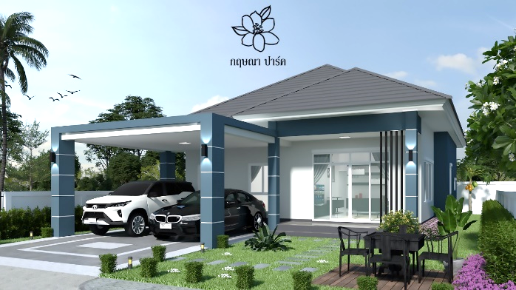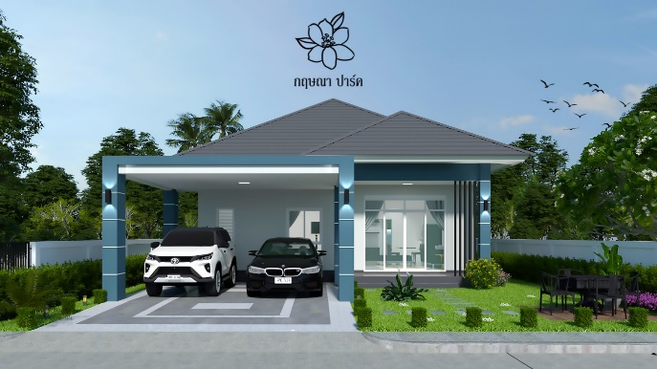

**ภาพที่ 2-2** แบบบ้านจำลองของโครงการ บ้านเดี่ยว กฤษณา ปาร์ค บุรีรัมย์

โครงการ “บ้านเดี่ยว กฤษณา ปาร์ค บุรีรัมย์” เป็นอีกหนึ่งโครงการที่สามารถตอบโจทย์ความต้องการได้เป็นอย่างดี เป็นบ้านที่มีการออกแบบโดยมีการรับรองจากวิศวกร และการก่อสร้างที่มีมาตราฐานตามหลักของวิศวกรรม โดยทุกขั้นตอนมีการตรวจสอบของงานโครงสร้าง งานสถาปัตย์ รวมถึงงานระบบ โดยมีการตรวจสอบทุกขั้นตอนเพื่อลูกค้าจะได้บ้านที่มีคุณภาพ และโครงการยังมีพื้นที่ใช้ที่ค่อนข้างกว้าง โดยโครงการจะมีการจัดวางรูปแบบพื้นที่ใช้สอยเป็น 3 ห้องนอน 2 ห้องน้ำ 2 ที่จอดรถ พื้นที่ใช้สอย 145 ตารางเมตร ในทำเลที่ดิน 83 ตารางวาเป็นอย่างน้อย ทิศทางของบ้านหันหน้าไปทางทิศเหนือ ผนังบ้านใช้เป็นอิฐมอญแดงซึ่งแข็งแรงรับน้ำหนักได้ดี หลังคาเป็นทรงปั้นหยา รูปทรงการออกแบบเรียบหรูทุกพื้นที่ ผลิตภัณฑ์ที่ใช้ทุกอย่างเกรดพรีเมียม

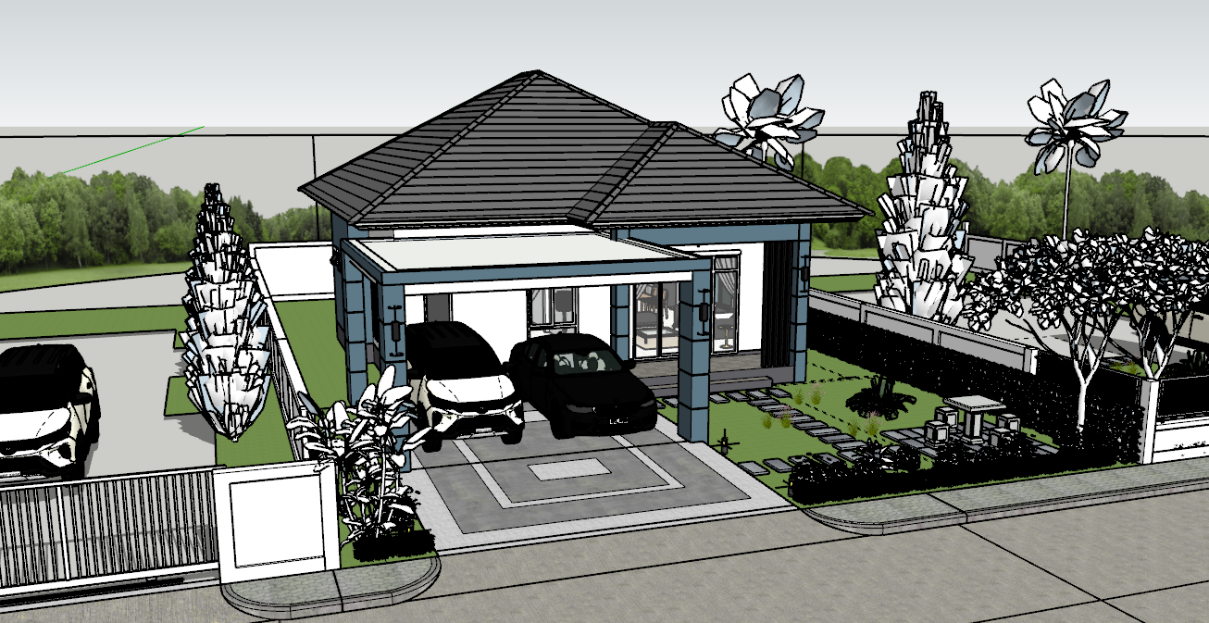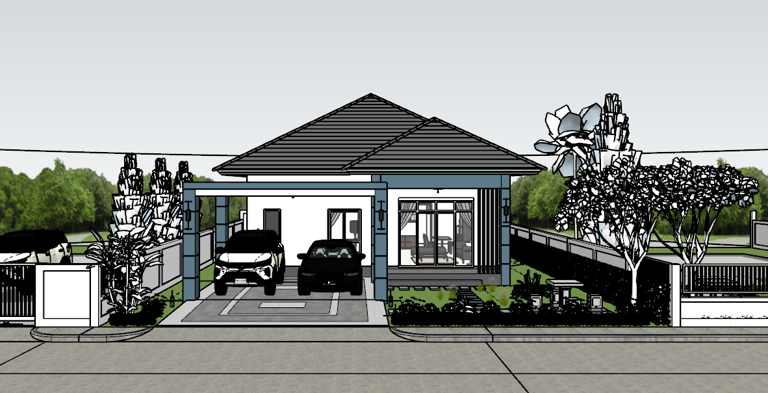

**ภาพที่ 2-3** แบบจำลองที่ออกแบบงานสถาปัตย์ โดยทีมวิศวกร

นอกจากนี้โครงการ “บ้านเดี่ยว กฤษณา ปาร์ค บุรีรัมย์” ยังตั้งอยู่ในทำเลที่ดี ใกล้ร้านสะดวกซื้อ ห้างสรรพสินค้า ซุปเปอร์มาร์เก็ตและสถานที่สำคัญหลายแห่ง และอยู่ในตัวเมือง ถนนทางเข้าออกกว้างขวาง การเดินทางสะดวกสบายใกล้กับถนนเส้นหลัก ส่วนด้านความปลอดภัยส่วนด้านหน้าโครงการมีการติดหลอดไฟสว่างตลอดแนว มีบ้านติดกันหลายหลัง ทำให้ไม่รู้สึกโดดเดี่ยว ที่ตั้งโครงการยังเงียบสงบ มีอากาศที่ดี ไม่มีมลพิษแน่นอน โดยแนวโน้มตั้งแต่ตอนนี้ทำเลที่ตั้งของโครงการอนาคตจะมีความเจริญก้าวหน้าทั้งในด้านคมนาคม เศรษกิจ และอื่นๆ ตามมาอย่างแน่นอน

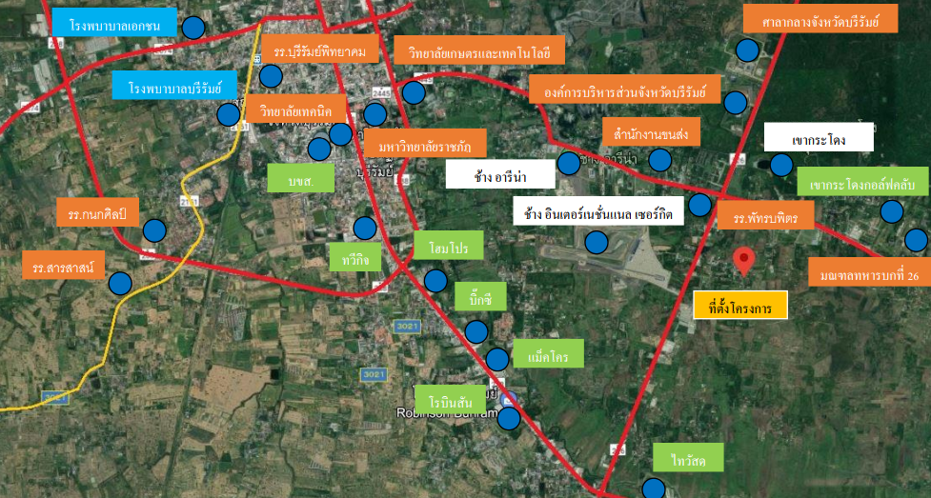

**ภาพที่ 2-4** Commuting-school, academy, hospital, Other

**ตำแหน่งโครงการและรายละเอียดโครงการ**

Location: บ้านโคกใหญ่ ตำบล อิสาณ อำเภอ เมืองบุรีรัมย์ บุรีรัมย์ (ติดถนนรอบเมือง ใกล้สนามช้างอารีน่า สนามช้างอินเตอร์เนชั่นแนล เซอร์กิต เขากระโดง)

พิกัด โครงการ : 4.945215, 103.080925

ที่ดิน : 2 ไร่ 23 ตรว.

ประเภทบ้าน : บ้านเดี่ยว 1 ชั้น 2 สไตล์ 4 แบบ

จำนวนแปลง : 9 ยูนิต

พื้นที่ใช้สอย : 145 ตร.ม.

พื้นที่ดิน : 83.2 – 98.7 ตร.วา

ราคา : 2.49 – 2.69 ล้านบาท

ในโครงการ บ้านเดี่ยว กฤษณา ปาร์ค บุรีรัมย์ มีรูปแบบบ้านทั้งหมด 4 รูปแบบ 2 สไตล์ 4 ดังนี้

1. บ้านเดี่ยวสไตล์ คอนเทมโพรารี่ แบบที่1

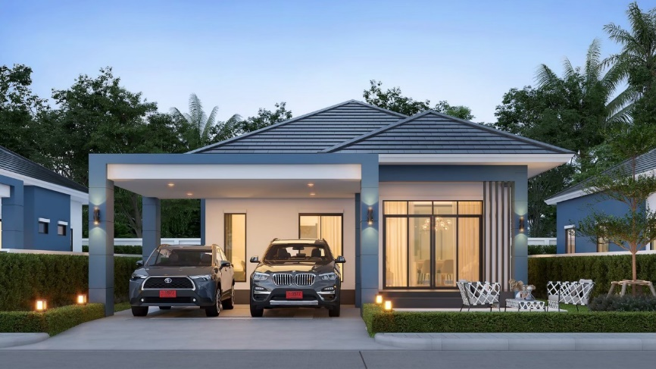

**ภาพที่ 2-5** บ้านเดี่ยวสไตล์ คอนเทมโพรารี่ แบบที่1 ของโครงการบ้านเดี่ยว กฤษณา ปาร์ค บุรีรัมย์

1. บ้านเดี่ยวสไตล์ คอนเทมโพรารี่ แบบที่2

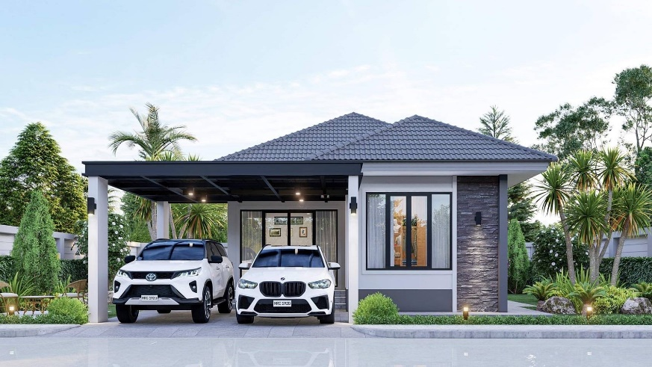

**ภาพที่ 2-6** บ้านเดี่ยวสไตล์ คอนเทมโพรารี่ แบบที่2 ของโครงการบ้านเดี่ยว กฤษณา ปาร์ค บุรีรัมย์

1. บ้านเดี่ยวสไตล์ คอนเทมโพรารี่ แบบที่3

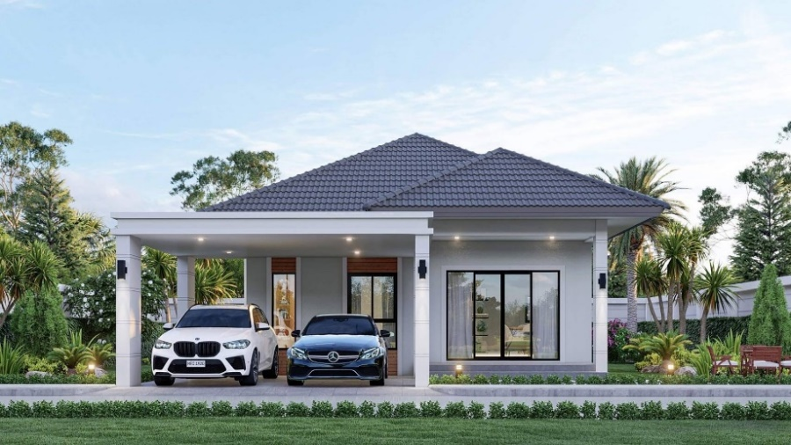

**ภาพที่ 2-7** บ้านเดี่ยวสไตล์ คอนเทมโพรารี่ แบบที่3 ของโครงการบ้านเดี่ยว กฤษณา ปาร์ค บุรีรัมย์

1. บ้านเดี่ยวสไตล์ นอร์ดิก แบบที่1

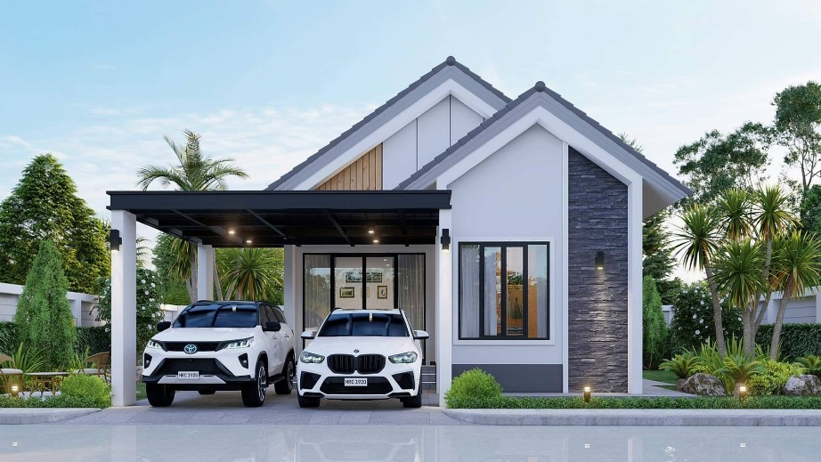

**ภาพที่ 2-8** บ้านเดี่ยวสไตล์ นอร์ดิก แบบที่1 ของโครงการบ้านเดี่ยว กฤษณา ปาร์ค บุรีรัมย์

โดยทั้งหมดนี้ มีการจัดวางรูปแบบพื้นที่ใช้สอยเป็น 3 ห้องนอน 2 ห้องน้ำ 2 ที่จอดรถ พื้นที่ใช้สอย 145

ตารางเมตรเท่ากันทุกรูปแบบ ในส่วนของภายในก็มีเหมือนกันที่รูปแบบ อาจจะแตกต่างกันในการจัดวางสัดส่วนต่างๆ

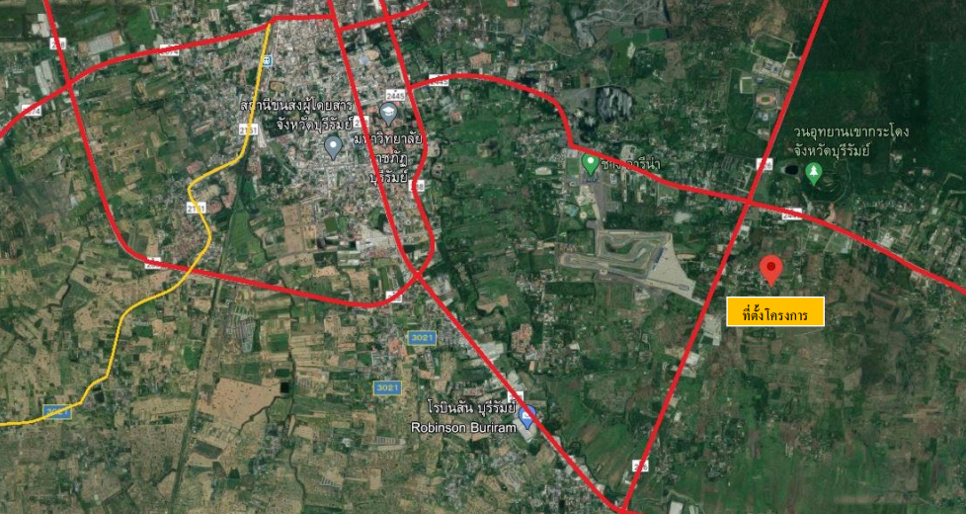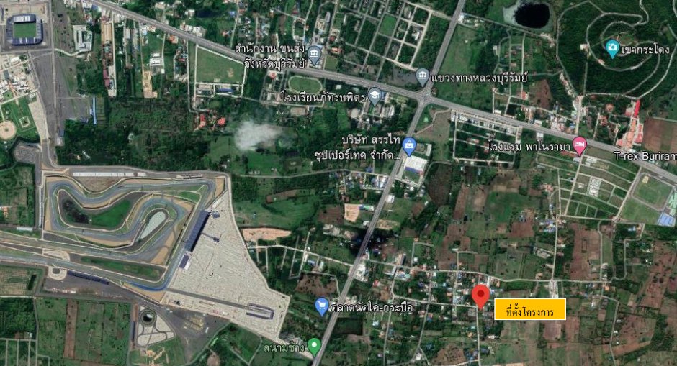

**ภาพที่ 2-9** แผนที่แสดงตำแหน่งโครงการ บ้านเดี่ยว กฤษณา ปาร์ค บุรีรัมย์

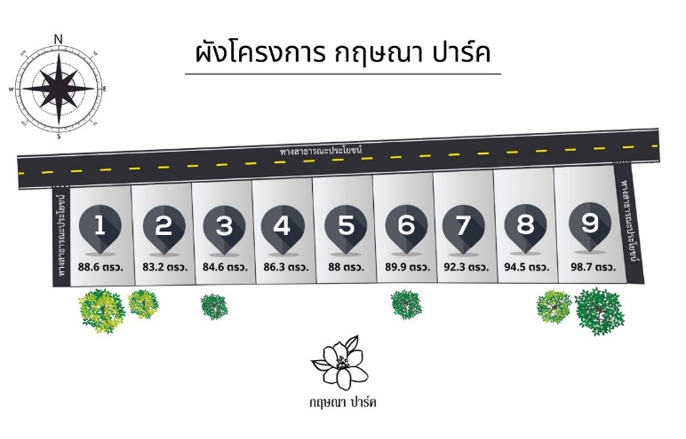

**ภาพที่ 2-10** แผนผังแสดงโครงการ บ้านเดี่ยว กฤษณา ปาร์ค บุรีรัมย์

**Master Plan**

การวางแผนก่อนเริ่มทำโครงการ โดยจัดสรรที่ดินให้ด้านหน้าทางเข้าเท่ากัน แบ่งออกทั้งหมด 9 แปลงโดยจะมีที่ดินที่จะตัดให้เป็นพื้นที่สาธารณะ

รูปแบบของบ้านเริ่มต้นจากการประเมินพื้นที่ ที่เราจัดแบ่งแต่ละแบ่ง และเช็คระยะเช็ดแบล็คจากขอบเขตที่ดิน ที่ทำการร่างมาจากโปรแกรมแล้วหาข้อสรุปให้ได้รูปแบบที่ดีที่สุดที่เหมาะสมกับการอยู่อาศัย

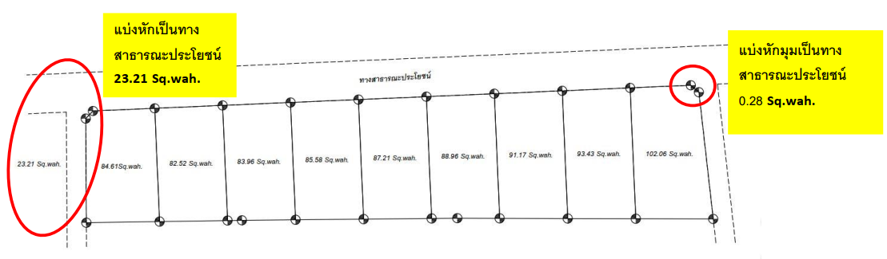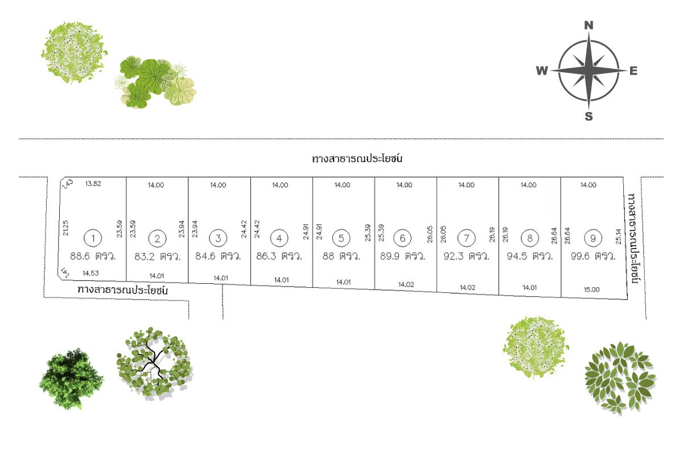

**ภาพที่ 2-11** แผนผังแสดงการจัดสรรที่ดิน และพื้นที่สาธารณะ

2.1.2 การจองบ้านของโครงการ บ้านเดี่ยว กฤษณา ปาร์ค บุรีรัมย์

ทางโครงการจะแบ่งกลุ่มลูกค้าออกเป็น 3 กลุ่ม ดังนี้

1. กลุ่มลูกค้าที่ประกอบอาชีพประจำ หรือพนักงานประจำ
2. กลุ่มลูกค้าที่ประกอบอาชีพอิสระ
3. กลุ่มลูกค้าที่มีความต้องการซื้อสด

โดยใน 2 กลุ่มแรกจะเป็นกรณีที่ลูกค้ามีความประสงค์ที่จะกู้ซื้อบ้าน

**ขั้นตอนของการจองบ้าน** จะมีขั้นตอนดังต่อไปนี้

1. นัดวันเข้าชมโครงการกับทางโครงการ
2. ในวันเข้าชมโครงการทางโครงการจะมีการสอบถามข้อมูลของลูกค้าเบื้องต้น
3. ทางโครงการจะมีการขอเอกสารเบื้องต้นเพื่อนำไปทำการตรวจสอบเครดิตกับทางธนาคารเบื้องต้นของลูกค้าว่าสามารถซื้อหรือกู้ซื้อบ้านได้
4. ให้ลูกค้าเลือกรูปแบบบ้านและตำแหน่งที่ตั้งบ้าน
5. ทำสัญญาจองกับทางโครงการพร้อมทำตามเงื่อนไขตามที่โครงการกำหนด
6. ชำระเงินจองกับทางโครงการ จำนวน 5,000 บาท
7. หลังจากตรวจสอบเครดิตว่าผ่านจะมีการดำเนินการขอเอกสารเพิ่มเติมพร้อมดำเนินการตรวจสอบเครดิตและดำเนินการทางโครงการในขั้นตอนต่อไป

**ขั้นตอนในการยกเลิกการจอง**

ลูกค้าที่ทำการจองแล้วสามารถยกเลิกการจองไว้ได้ แต่ทั้งนี้ทางโครงการจะยังไม่ดำเนินการยกเลิกทันที ในกรณีที่ส่งเอกสารเพื่อตรวจสอบเครดิตแล้วเครดิตไม่ผ่านทางโครงการถึงจะดำเนินการคืนเงินให้ และในกรณีที่ตรวจสอบเครดิตผ่าน แล้วมาขอยกเลิกทางโครงการจะไม่ดำเนินการคืนเงินในส่วนนั้นให้

**2.2 ไอออนิกเฟรมเวิร์ค**

เป็นเครื่องมือในการสร้าง HTML, CSS และ JavaScript เพื่อใช้ในการสร้าง Mobile Application ซึ่งสามารถใช้งานได้ค่อนข้างง่าย อีกทั้งมีการใช้ Command-line interface (CLI) เข้ามาช่วยในการจัดการดูแลบริการต่างๆ ในการสร้างหน้า หรือการติดตั้งให้ง่ายขึ้นอีกด้วย Ionic Framework เป็นเครื่องมือสร้างแอปพลิเคชันบนมือถือที่สามารถสร้างที่เดียวใช้งานได้หลายระบบปฏิบัติการซึ่งสามารถใช้งานร่วมกับ Framework ตัวอื่นๆด้วย คือ Angular และ Apache Cordova เพื่อให้ทั้งแอปที่เขียนมาใช้ได้กับทุกระบบปฏิบัติการ สิ่งที่ต้องรู้มากขึ้นเกี่ยวกับ Ionic Framework คือ Ionic Framework เป็น UI Component ที่ไม่ใช่เป็นเพียงการพัฒนาของ Web Application เท่านั้นแต่เป็นการสร้าง HTML CSS และ JS เพื่อสามารถใช้งานทรัพยากรของเครื่องได้อย่างง่ายดาย

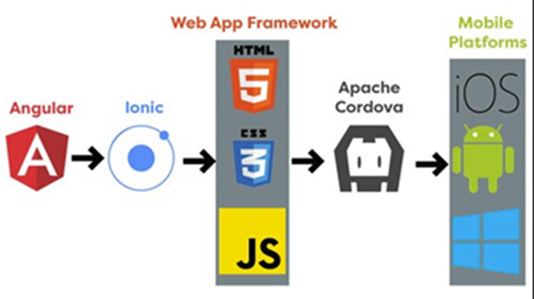

**ภาพที่ 2-12** Ionic Framework

2.2.1 ความเป็นมาของ Ionic Framework

Ionic 1 ถูกนำมาใช้เพื่อสร้างแอพมือถือที่มี angular 1 เปิดตัวเมื่อปลายปี 2013 ในขั้นต้น จะไม่ใช้ส่วนประกอบเว็บ มันใช้คำสั่ง angular เพื่อให้องค์ประกอบ angular แบบกำหนดเองซึ่งทำงานภายในแอพ angular เท่านั้น

Ionic 2 เปิดตัวในปี 2016 ต่อจากเวอร์ชันก่อนหน้าโดยใช้ angular 2 เหมือนเดิม angular 2 เป็นเวอร์ชันใหม่ของ angular ซึ่งแตกต่างจาก angular 1 อย่างสิ้นเชิง ดังนั้น Ionic 2 จึงให้เฉพาะ angular เท่านั้น ส่วนประกอบไม่มีส่วนประกอบของเว็บ ดังนั้นเราจึงสามารถใช้ Ionic 2 ในแอปพลิเคชัน angular 2 เท่านั้น

Ionic 3 เปิดตัวในปี 2560 โดยยังคงดำเนินต่อไปด้วยการเพิ่มคุณสมบัติใหม่บางอย่างเวอร์ชันนี้ปรับปรุง Ionic Framework แต่ยังคงเน้นที่ angular ซึ่งเป็น angular 4 ในขณะนั้น ทีม Ionic ตัดสินใจว่า Ionic 3 ไม่เหมาะสำหรับวัตถุประสงค์ในอนาคต เนื่องจากไม่ใช่ทุกคนที่ angular อนุญาตให้สร้างแอพมือถือดั้งเดิม หรืออนุญาตให้ใช้ vue.js หรือ react.js เพราะจะถูกจำกัดไว้ที่ angular เท่านั้น

Ionic 4 จึงเปิดตัวในปี 2019 Ionic 4 และ Ionic เวอร์ชันอนาคตทั้งหมดนั้นใช้ส่วนประกอบเว็บ มันสร้างแอพมือถือดั้งเดิมและ Progressive Web Apps (PWAs) ด้วยเทคโนโลยีเว็บ JavaScript, HTML และ CSS รองรับเบราว์เซอร์ทั้งหมดที่อนุญาตให้ใช้องค์ประกอบ HTML ขอ ซึ่งสามารถทำงานกับเฟรมเวิร์คเว็บใดๆ ที่อาจใช้อยู่ ดังนั้น ส่วนประกอบเว็บและ Ionic 4 จึงสามารถทำงานกับเฟรมเวิร์คใดก็ได้

Ionic 5 ได้เปิดตัวในปี 2020 เพื่อให้สอดคล้องกับอัพเดต IOS13 ของ Apple แล้วเพิ่ม API ใหม่ เช่น การสร้างภาพเคลื่อนไหว (Animation) ปรับปรุง Ionicons ไอคอนของ Ionic อัพเดทสีใหม่ เพิ่ม Element ต่างๆส่วนของ component แก้ default ฟอนต์ให้มีความคล้ายฟอนต์ใน iPhone มากขึ้น

Ionic 6 เปิดตัวในปี 2021 และได้เพิ่มฟีเจอร์ต่างๆให้ครบทุกด้านมากยิ่งขึ้น และ ปรับปรุง UI ให้มีความทันสมัย มีการปรับโค้ดอิ้งให้เขียนได้เข้าใจง่ายขึ้น

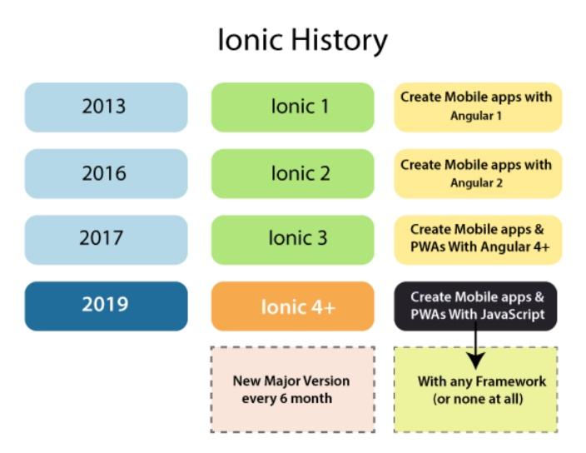

**ภาพที่ 2-13** ประวัติ Ionic Framework

2.2.2 การเชื่อมต่อ Ionic Framework กับฐานข้อมูล MySQL

การเชื่อมต่อ Mobile Application กับฐานข้อมูล MySQL (www.รับเขียนโปรแกรม.net, 2017) นั้นถือว่าเป็นเรื่องที่สำคัญมากในการพัฒนา Mobile Application เพราะการจะทำ Application ให้เป็นแบบ online ได้นั้นเราจำเป็นต้องมีการเก็บข้อมูลไว้ในโปรแกรมจัดการฐานข้อมูลที่อยู่บน Server การที่ที่จะ ในทีนี้จะเป็นตัวอย่างการพัฒนา Mobile Application ที่ดึงข้อมูลมาจาก MySQL โดยใช้ Ionic Framework

1. เตรียมโปรแกรมดึงข้อมูลจาก MySQL ทางฝั่ง Server ชื่อ ไฟล์ index.php

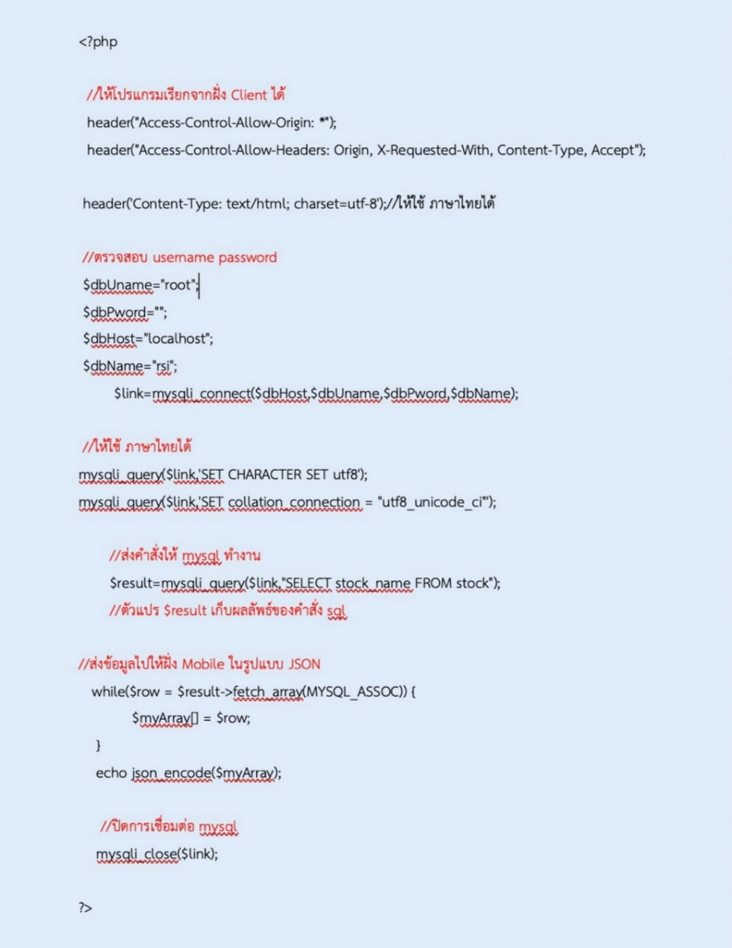

**ภาพที่ 2-14** ตัวอย่างการเขียน code ของโปรแกรมดึงข้อมูลจาก MySQL ทางฝั่ง Server

1. แก้ Code interface ในไฟล์ p1.html ที่อยู่ใน folder pages เฉพาะในส่วนของ

<ion-content></ion-content>

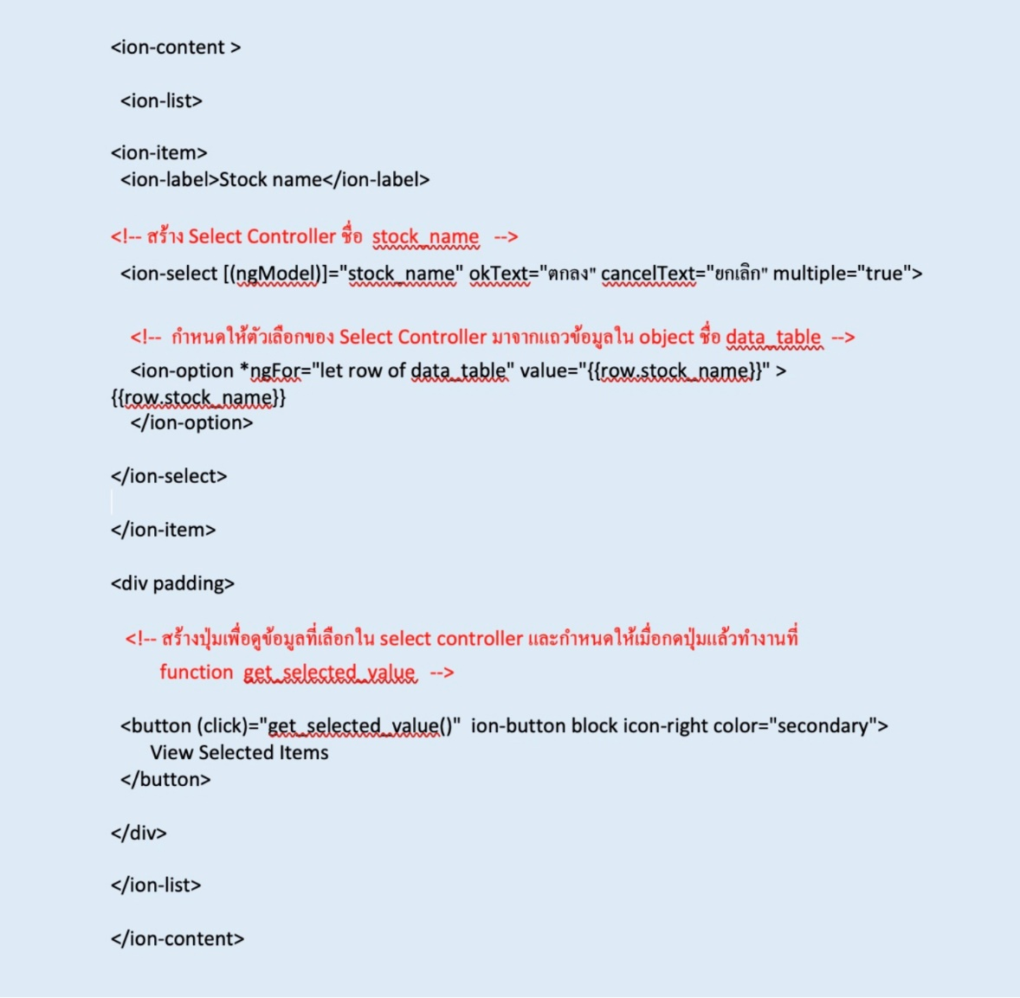

**ภาพที่ 2-15** ตัวอย่างการเขียน code ของการแก้ Code interface ในไฟล์

1. แก้ Code typescript ในส่วนที่ควบคุม ในไฟล์ p1.ts ที่อยู่ใน folder pages

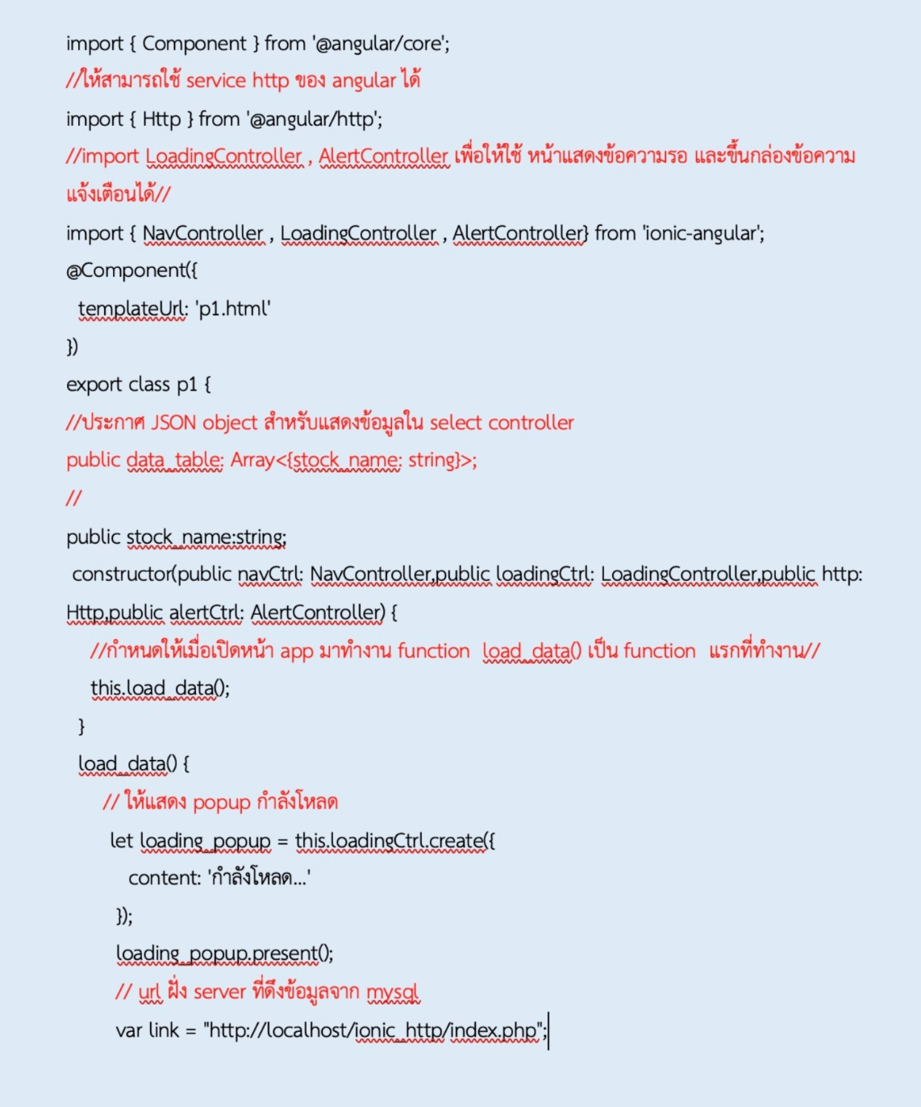

**ภาพที่ 2-16** ตัวอย่างการเขียน code ของการแก้ Code typescript ในส่วนที่ควบคุม

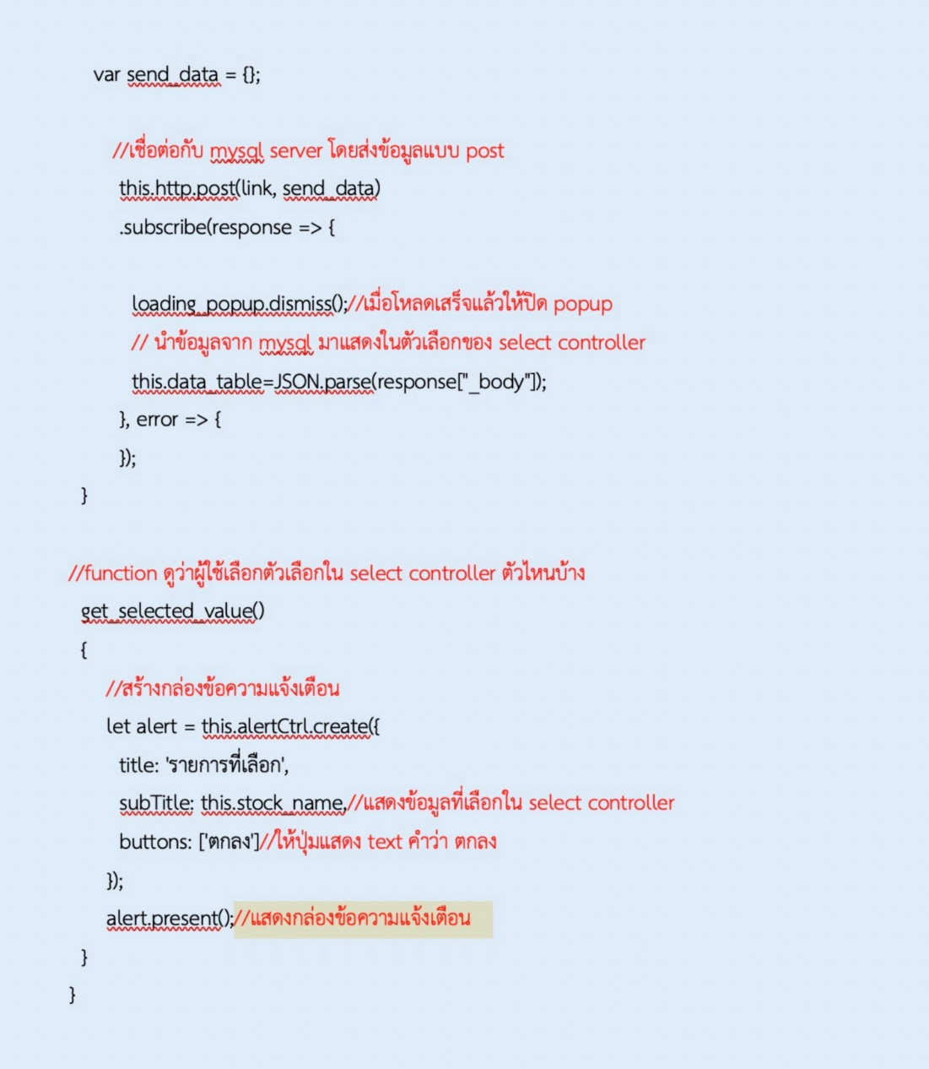

**ภาพที่ 2-17** ตัวอย่างการเขียน code ของการแก้ Code typescript ในส่วนที่ควบคุม

ผลลัพธ์ที่ได้คือ

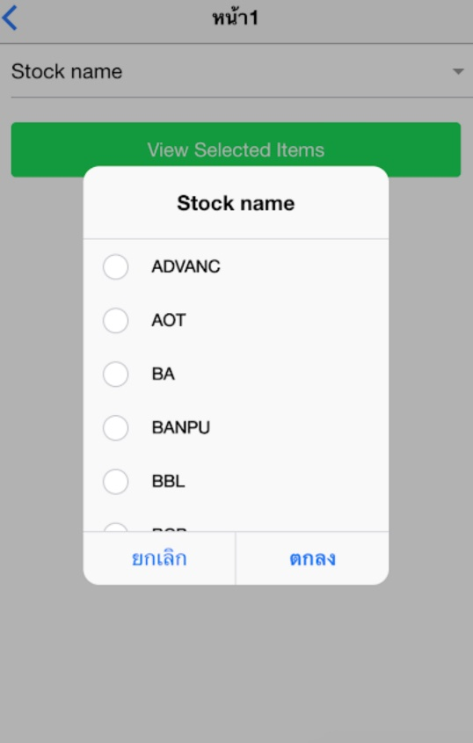

**ภาพที่ 2-18** เมื่อเลือก และกดปุ่ม View select items

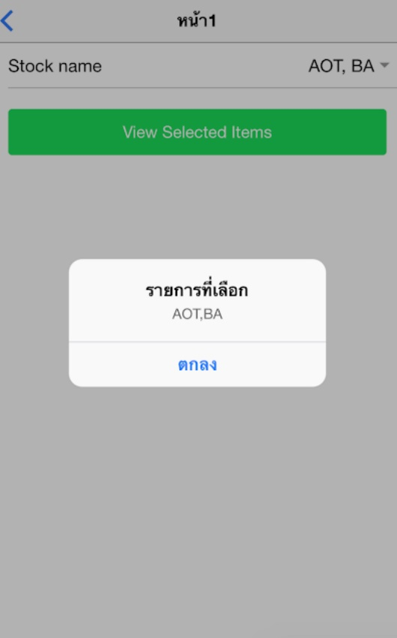

**ภาพที่ 2-19** แสดงกล่องข้อความ item ที่เลือก

2.2.3 การใช้ API

API (Application Programming Interface) เป็นระบบบริการข้อมูลกลางระหว่าง Client และการทำงานฝั่ง Server Side หน้าที่หลักของเอพีไอ (codebee, 2016) คือคอยรับคำสั่งจากฝั่ง Client ซึ่งก็คือ Application ต่างๆ Application ในที่นี้หมายถึงทั้ง Web App, Mobile App, Desktop App เป็นต้น เราเรียกคำสั่งที่ได้จากฝั่ง Client ว่าการ Request เมื่อเกิดคำสั่งหรือการร้องขอใดๆ ตัว API จะรับคำสั่งนั้นๆ นำไปประมวลผลและสรุปเป็นก้อนข้อมูลที่ตรงกับการร้องขอและส่งข้อมูลเหล่านั้นกลับไปที่ส่วนของ Client หรือ Application อีกครั้ง เราเรียกการทำงานในขั้นตอนนี้ว่า Response ปัจจุบันนี้ API ถูกใช้งานใน Application เพื่อสื่อสารกับ User โดยไม่จำเป็นต้องมีความรู้ บริษัทใหญ่ๆหลายบริษัทมีการเปิด API ให้ภายนอกเข้ามาใช้งาน เช่น Facebook, Google, Twitter ผู้พัฒนาระบบที่สนใจ สามารถนำเอา API เหล่านี้ไปต่อยอด ซึ่งทางบริษัทก็สามารถขยายฐานลูกค้าออกไปได้อีก รูปแบบการนำเอา API ไปใช้งานมีดังนี้

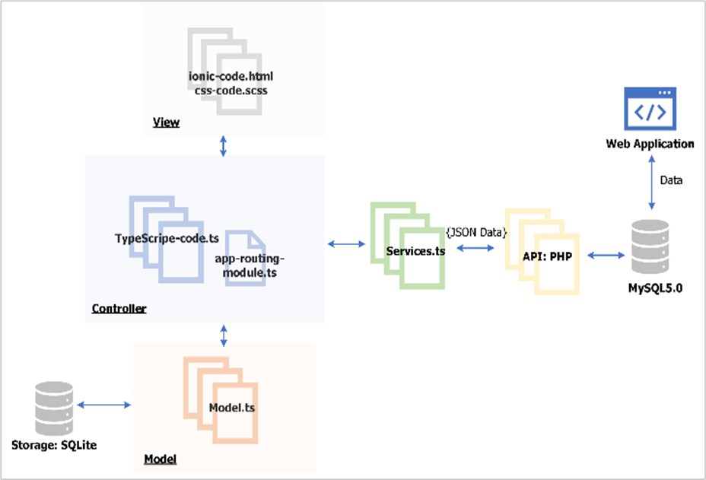

**ภาพที่ 2-20** การทำงานของ API

1. Libraries and frameworks API มักเอาไปใช้เป็น Software library ซึ่งเขียนขึ้นตาม

Document ในรูปแบบภาษา Program ที่ต่างกันออกไป ตามความเหมาะสมกับงาน เพื่อเอาไปทำเป็น Framework ใหกับระบบใช้ในการสื่อสารหากัน

1. Operating System API สามารถใช้งานในการสื่อสารระหว่าง Application และ

Operating System เช่น POSIX หรือ มาตรฐานการสื่อสารของ OS เองก็มี API เป็น Command line เพื่อควบคุมทำงานของ OS

1. Remote API Remote APIs ทำไว้ให้ Developer สามารถเข้าควบคุมทรัพยากรผ่านทาง

Protocol เพื่อให้มีมาตรฐานการสื่อสารเดียวกัน ถึงแม้ว่าจะเป็นคนละ Technology เช่น Database API สามารถอนุญาตให้ Developer เข้ามาดึงข้อมูลใน Database หลากหลายชนิดได้ ผ่าน Function เดียวกัน เพราะฉะนั้น Remote API จึงถูกใช้บ่อยในงาน Maintenance ด้วย ทำงานที่ฝั่ง Client ให้ไปดึงข้อมูลจาก Server กลับลงมาทำงาน

1. Web APIs นิยมใช้กันมากในปัจจุบันเพราะอยู่ในกลุ่มของ HTTP และขยายออกไปสู่รูปแบบ

XML และ JSON ซึ่งโดนรวมแล้วก็คืออยู่บน Web Service เช่น SOAP (Simple Object Access Protocol) ใช้ XML format ส่งข้อมูล และ REST (Representational State Transfer) สามารถใช้ XML หรือ JSON format ส่งข้อมูล

ตัวอย่าง API ที่นิยมใช้ในปัจจุบัน (Annoppornchai, 2017)

* Google Maps API: เปิดให้ใช้งานเพื่อนำเอาแผนที่ของ Google มาลงใน Web Page โดย

อาศัย JavaScript หรือ Flash

* YouTube APIs: Google ยอมให้ Developer สามารถนำเอา Clip Video บน YouTube

ไปลงใน Website หรือ Application ได้

* Flickr API: เพื่อให้ Developer สามารถเข้าถึง คลังรูปภาพใน Community
* Twitter APIs: มี REST API ให้ค้นหา แล้วตรวจสอบข้อมูล Trends ได้
* Amazon Product Advertising API: เปิด API ให้ใช้ค้นหาสินค้า และการโฆษณาผ่านทาง

Website

**2.3 Web Application**

แอปที่ถูกเขียนขึ้นมาให้สามารถเปิดใช้ใน Web Browser ได้โดยตรง (AI, 2021) ไม่ต้องโหลด Application แบบเต็มๆ ลงเครื่อง ทำให้โดยรวมแล้วกินทรัพยากรค่อนข้างต่ำ สามารถเปิดใช้งานได้รวดเร็ว ภายในตัว Web Application มักถูก Optimize ให้มีการทำงานรวดเร็วกว่าการเปิด Application แบบปกติ จึงมีหน้าตาที่เป็นมิตรและใช้งานค่อนข้างง่าย ซึ่งในปัจจุบันมี Web Application ที่หลากหลาย ทั้งในรูปแบบใช้งานระดับโลก ระดับมหาวิทยาลัย ไปจนถึงระดับบริษัท ก็มีเว็บแอปเป็นของตัวเองเช่นกัน

2.3.1 HTML5

ภาษาที่นิยมใช้ในการสร้างเว็บไซต์ มีข้อดี คือ รองรับอุปกรณ์รุ่นใหม่ๆ ที่ออกมาในตลาด แสดงภาพ เสียง และสื่อกราฟิกอนิเมชันต่างๆ โดยที่ไม่พึ่งซอฟต์แวร์อื่นๆ รองรับการแสดงผลในทุก Web Browser หลักสูตร HTML5 Application Development Fundamentals เหมาะสำหรับผู้ที่มีพื้นฐานด้วยการเขียนเว็บไซต์ หรือผู้ที่เคยเขียน HTML version ต่ำกว่า 5 ผู้เข้าอบรมจะได้เรียนรู้การใช้งาน tag ใหม่ๆ ใน HTML5 การทำเว็บไซต์สวยงาม ใช้ CSS หรือแม้กระทั่งการสร้างเว็บไซต์มีปฏิสัมพันธ์กับผู้ใช้งาน โดยข้อดีของ HTML5 มีดังต่อไปนี้

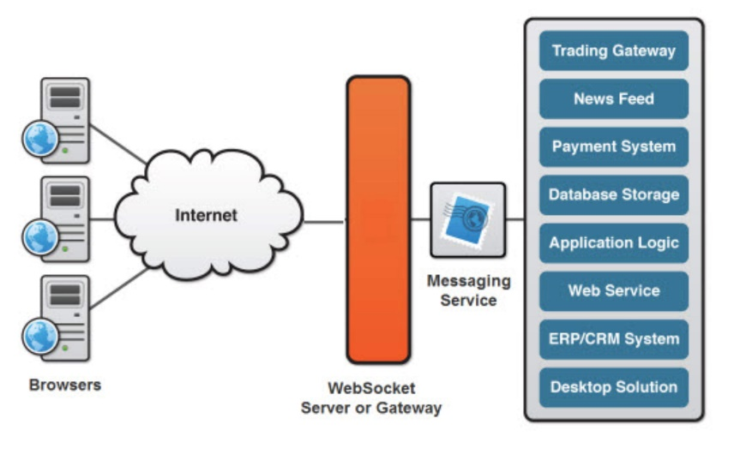

**ภาพที่ 2-21** แสดงขั้นตอนการทำงาน HTML5 (notsosecure, 2014)

1. โครงสร้างเข้าใจง่าย ด้วยการรวมแท็กใหม่เช่น <header>, <section> หรือ <footer>

เอกสาร HTML สามารถจัดโครงสร้างในส่วนต่างๆ ได้โดยไม่เพียงแต่ให้รูปลักษณ์ภายนอก เท่านั้น แต่ยังรวมถึงเนื้อหาทางความหมายในเว็บไซต์ทั้งหมดของเราด้วย โค้ด HTML สามารถแยกระหว่างแท็กและเนื้อหาได้อย่างง่ายดายทำให้นักพัฒนาทำงานได้อย่างมีประสิทธิภาพและตรวจพบข้อผิดพลาดได้เร็ว และแท็กมีความชัดเจนและเป็นคำอธิบาย ดังนั้น นักพัฒนาจึงสมารถเริ่มเขียนโค้ดได้โดยไม่มีปัญหาใดๆ เป็นภาษาที่ง่ายและเข้าใจง่ายในเวอร์ชันใหม่

1. เบราว์เซอร์ที่ทันสมัยละเป็นที่นิยม เช่น Chrome, Firefox, Safari และ Opera รองรับ

HTML5 กล่าวอีกนัยหนึ่งไม่ว่าคุณจะใช้เบราว์เซอร์ใดก็สามารถดูเนื้อหาได้อย่างถูกต้อง ปัญหาเดียวคือการพิจารณาผู้ใช้ที่ใช้เบราว์เซอร์รุ่นเก่าเนื่องจากฟังก์ชันและแท็ก HTML5 ใหม่ทั้งหมดไม่สามารถใช้งานในเบราว์เซอร์เหล่านั้น คุณสามารถตรวจสอบคุณลักษณะ HTML5 ที่แต่ละหน้าว่ามีคุณลักษณะใดในเว็บไซต์ของคุณที่อาจเป็นปัญหาในเบราว์เซอร์เวอร์ชันที่ผ่านมา

1. การออกแบบที่ยืดหยุ่นต่ออุปกรณ์ หน้าใดๆ ที่สร้างด้วย HTML5 สามารถใช้ได้กับทั้ง

คอมพิวเตอร์และอุปกรณ์เคลื่อนที่ กล่าวอีกนัยหนึ่งคือคุณสามารถตั้งค่าข้อกำหนดอุปกรณ์เคลื่อนที่จากเอกสาร HTML เอง นี่อาจจะเป็นคุณลักษณะที่มีประโยชน์ที่สุดของภาษา HTML5 เนื่องจากช่วยให้ผู้ใช้สามารถเข้าถึงหน้าเว็บหรือแอปพลิเคชันใดๆ จากอุปกรณ์เคลื่อนที่ได้อย่างงายดายเช่นเดียวกับที่ทำจากคอมพิวเตอร์

2.3.2 PHP (กองอุ่น, 2015)

PHP ย่อมาจากคำว่า “Personal Home Page Tool” (ปัจจุบันได้เพิ่มเติมคำย่อใหม่โดยรวมกับตัวย่อเป็น PHP: PHP Hypertext Preprocessor) ซึ่งเป็นภาษาประเภท Script Language ที่ทำงานแบบ Server Side Script กระบวนการทำงานจะทำงานแบบโปรแกรมแปลคำสั่ง interpreter คือ แปลภาษาทุกครั้งที่มีคนเรียกสคริปต์ ข้อดีคือ ไม่ต้องนำไปประมวลผลใหม่ (Compiler) เมื่อจะนำโปรแกรมไปใช้งาน หรือจะอัพเดทเวอร์ชันของโปรแกรม สามารถอัพโหลดขึ้นไปทับไฟล์เดิมแล้วใช้งานได้ทันที ข้อเสียที่ต่างกันอย่างชัดเจนก็คือ กรณี Syntax ผิดจะรู้ก็ต่อเมื่อมีผู้ใช้งานเจอบั๊ก

ภาษา PHP จัดอยู่ในประเภท การเขียนโปรแกรมบนเว็บ (Web-based Programming) เพราะเราจะเก็บโค้ดคำสั่ง หรือสคริปต์ทั้งหมดที่เขียนขึ้นมาไว้บนเครื่องเซิร์ฟเวอร์ที่เดียว (Web Server) และให้ผู้ใช้งาน (Client) เรียกใช้งานโปรแกรมผ่านเว็บเบราว์เซอร์ต่างๆ เช่น Internet Explorer, Mozilla Firefox, Google Chrome, Opera, Safari ฯลฯ เพื่อนำข้อมูลมาแสดงผลที่หน้าจอของผู้ใช้แต่ละคนนั่นเอง

PHP สามารถทำงานในสิ่งที่โปรแกรม CGI สามารถทำได้และทำได้มากกว่าด้วย ยกตัวอย่างเช่น การเก็บข้อมูล การสร้างหน้าเนื้อหาที่เป็นลักษณะไดนามิค การส่งและรับคุกกี้ เป็นต้น

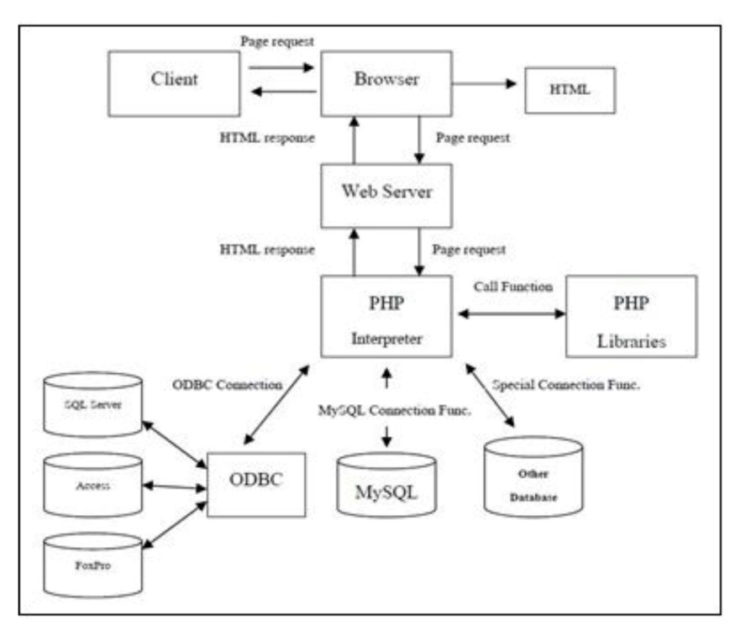

**ภาพที่ 2-22** แสดงขั้นตอนการทำงาน PHP (Nuanthong, 2013)

สคริปต์ของ PHP จะถูกใช้งานใน 3 รูปแบบใหญ่ๆ ได้แก่

1. สคริปต์ PHP ที่เซิร์ฟเวอร์ (Server-side Scripting) เป็นลักษณะการเขียนโค้ดรูปแบบการ

ใช้งานดั้งเดิมและนิยมใช้กัน โดยจะต้องมีส่วนประกอบ 3 ส่วน ได้แก่ PHP parser, เว็บเซิร์ฟเวอร์และเว็บเบราว์เซอร์ โค้ดจะทำการประมวลผลที่เซิร์ฟเวอร์และแสดงที่เครื่องคอมพิวเตอร์ของเรา

1. สคริปต์แบบคอมมานไลน์ (Command line scripting) เป็นลักษณะการเขียนโค้ดที่ไม่

จำเป็นต้องมีเซิร์ฟเวอร์หรือเบราว์เซอร์ในการใช้งาน ใช้เพียง PHP perser

1. การเขียนแอปพลิเคชันสำหรับคอมพิวเตอร์ (Writing desktop applications) เหมาะกับ

โปรแกรมเมอร์ที่เชี่ยวชาญในการใช้งาน PHP และต้องการใช้งานฟีเจอร์ PHP ขั้นสูง

ในภาษา PHP ตัวแปรสามารถมีชนิดข้อมูลได้หลายแบบ เช่น (กองอุ่น, 2015)

1. ข้อความ (String) ตัวแปรชนิด String คือ ข้อความหรือตัวอักษร ตัวแปรชนิดนี้ไม่ถูกจำกัด

ขนาด

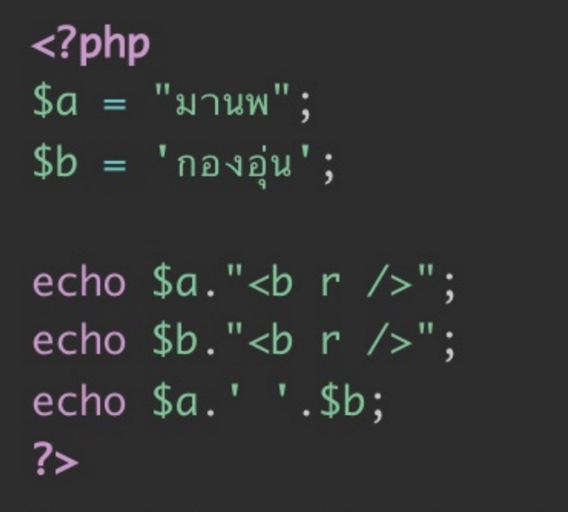

**ภาพที่ 2-23** ตัวอย่างการเขียน Code PHP ในรูปแบบตัวแปรชนิด String

1. จำนวนเต็ม (Integer) ตัวแปรชนิด Integer เป็นจำนวนเต็ม ไม่มีจุดทศนิยมซึ่งมีค่า –

2,147,483,648 ถึง +2,147,483,647 โดยมีกฎการใช้งานดังนี้

* + ต้องเป็นตัวเลข 0-9
  + ต้องไม่มี Comma (,) หรือช่องว่าง
  + ต้องไม่มีจุดทศนิยม
  + ค่าที่ได้จะเป็นจำนวนบวก (+) หรือลบ (-) ก็ได้

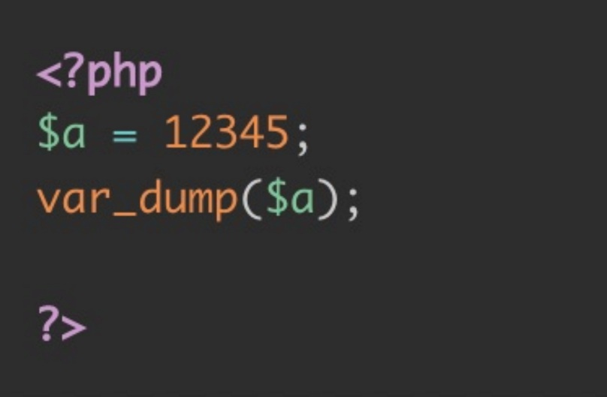

**ภาพที่ 2-24** ตัวอย่างการเขียน Code PHP ในรูปแบบตัวแปรชนิด Integer

1. ทศนิยม (Float) เป็นจำนวนจริงที่มีค่าเป็นทศนิยม
2. บูลีน (Boolean) มีเพียงสองค่า คือ True กับ False
3. ตัวแปรชุด (Array) อาเรย์คือ ตัวแปรที่เก็บค่าในลักษณะของชุดข้อมูลในหนึ่งตัวแปร รูปแบบของ Array คือ array(key => value,…) หรือ [key => value,…] สำหรับ PHP5.4 ขึ้นไป key อาจเป็น String หรือ Integer value เป็นค่าชนิดข้อมูลอะไรก็ได้

ตัวแปรระบบ ตัวแปรระบบเป็นตัวแปรที่เป็น Keywords ซึ่งสามารถสร้างและเรียกใช้ได้เช่น

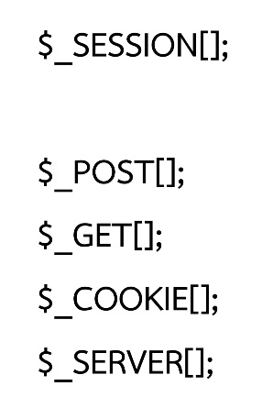การเรียกใช้งาน Session ซึ่งจะต้อง session_start(); ก่อนจึงจะใช้งานได้

การรับข้อมูลแบบ Post

การรับข้อมูลแบบ Get

การเรียกใช้งาน Cookie

การเรียกใช้งานตัวแปร Server

**ภาพที่ 2-25** ตารางตัวอย่างตัวแปร ตัวแปรที่เป็น Keyword ใน PHP

**2.4 ฐานข้อมูล MySQL และภาษา SQL**

MySQL คือโปรแกรมระบบจัดการฐานข้อมูล (saixiii, 2017) ที่พัฒนาโดยบริษัท MySQL AB มีหน้าที่เก็บข้อมูลอย่างเป็นระบบ รองรับคำสั่ง SQL เป็นเครื่องมือสำหรับเก็บข้อมูล ที่ต้องใช้ร่วมกับเครื่องมือหรือโปรแกรมอื่นอย่างบรูณาการ เพื่อให้ได้ระบบงานที่รองรับ ความต้องการผู้ใช้ เช่น ทำงานร่วมกับเครื่องบริการเว็บ (Web Server) เพื่อให้บริการแก่ภาษาสคริปต์ที่ทำงานฝั่งเครื่องบริการ (Server-Side Script) เช่น ภาษา PHP ภาษา aps.net หรือภาษาเจเอสพี เป็นต้น หรือ ทำงานร่วมกับโปรแกรมประยุกต์ (Application Program) เช่น ภาษาวิชวลเบสิกดอทเน็ต ภาษาจาวา หรือภาษาซีชาร์ป เป็นต้น โปรแกรมถูกออกแบบให้สามารถทำงานได้บนระบบปฏิบัติการที่หลากหลาย และเป็นระบบฐานข้อมูลโอเพนซอร์ท (Open Source) ที่ถูกนำไปใช้งานมากที่สุด

2.4.1 ความสามารถและการทำงานของโปรแกรม MySQL

1. ฐานข้อมูลมีลักษณะเป็นโครงสร้างของการเก็บรวบรวมข้อมูล การที่จะเพิ่มเติมเข้าถึงหรือ

ประมวลผลข้อมูลที่เก็บในฐานข้อมูลจำเป็นจะต้องอาศัยระบบจัดการ ฐานข้อมูล ซึ่งจะทำหน้าที่เป็นตัวกลางในการจัดการกับข้อมูลในฐานข้อมูลทั้งสำหรับการใช้งานเฉพาะ และรองรับการทำงานของแอปพลิเคชันอื่นๆ ที่ต้องการใช้งานข้อมูลในฐานข้อมูล เพื่อให้ได้รับความสะดวกในการจัดการกับข้อมูลจำนวนมาก MySQL ทำหน้าที่เป็นทั้งตัวฐานข้อมูลและระบบจัดการฐานข้อมูล

1. ฐานข้อมูลแบบ relational จะทำการเก็บข้อมูลทั้งหมดในรูปแบบของตารางแทนการเก็บ

ข้อมูลทั้งหมดลงในไฟล์ เพียงไฟล์เดียว ทำให้ทำงานได้รวดเร็วและมีความยืดหยุ่น นอกจากนั้น แต่ละตารางที่เก็บข้อมูลสามารถเชื่อมโยงเข้าหากันทำให้สามารถรวมหรือจัด กลุ่มข้อมูลได้ตามต้องการ โดยอาศัยภาษา SQL ที่เป็นส่วนหนึ่งของโปรแกรม MySQL ซึ่งเป็นมาตรฐานในการเข้าถึงฐานข้อมูล

1. แจกจ่ายให้ใช้งานแบบ Open Source นั่นคือ ผู้ใช้งาน MySQL ทุกคนสามารถใช้งานและ

ปรับแต่งการการทำงานได้ตามต้องการ สามารถดาวน์โหลดโปรแกรม MySQL ได้จากอินเทอร์เน็ตและนำมาใช้งานโดยไม่มีค่าใช้จ่ายใดๆ ในระบบปฏิบัติการ Red Hat Linux นั้น มีโปรแกรมที่สามารถใช้งานเป็นฐานข้อมูลให้ผู้ดูแลรับบสามารถเลือกใช้งานได้ หลายโปรแกรม เช่น MySQL และ PostgreSQL ผู้ดูแลระบบสามารถเลือกติดตั้งได้ที่งในขณะที่ติดตั้งระบบปฏิบัติการ Red Hat Linux หรือจะติดตั้งภายหลังจากที่ติดตั้งระบบปฏิบัติการก็ได้ อย่างไรก็ตาม สาเหตุที่ผู้ใช้งานจำนวนมากนิยมใช้งานโปรแกรม MySQL คือ MySQL สามารถทำงานได้อย่างรวดเร็วน่าเชื่อถือและใช้งานได้ง่าย เมื่อเปรียบเทียบประสิทธิภาพในการทำงานระหว่างโปรแกรม MySQL และ PostgreSQL โดยพิจารณาจากการประมวลผลแต่ละคำสั่งได้ผลลัพธ์ดังรูปที่ 1 นอกจากนั้น MySQL ถูกออกแบบและพัฒนาขึ้นมาเพื่อทำหน้าเป็นเครื่องให้บริการรองรับการจัดการกับฐานข้อมูลขนาดใหญ่ ซึ่งการพัฒนายังคงดำเนินอยู่อย่างต่อเนื่อง ส่งผลให้มีฟังก์ชันการทำงานใหม่ๆ ที่อำนวยความสะดวกแก่ผู้ใช้งานเพิ่มขึ้นอยู่ตลอดเวลา รวมไปถึงการปรับปรุงด้านความต่อเนื่องความเร็วในการทำงาน และความปลอดภัย ทำให้ MySQL เหมาะสมต่อการนำไปใช้งานเพื่อเข้าถึงฐานข้อมูลบนเครือข่ายอินเทอร์เน็ต

2.4.2 ระบบจัดการฐานข้อมูล (Database Management System)

ระบบจัดการฐานข้อมูล (Database Management System : DBMS) หรือเรียกว่าดีบีเอ็มเอสเป็นกลุ่มโปรแกรมที่ทำหน้าที่เป็นตัวกลางในระบบติดต่อระหว่างผู้ใช้กับฐานข้อมูล เพื่อจัดการและควบคุมความถูกต้อง ความซ้ำซ้อน และความสัมพันธ์ระหว่างข้อมูลต่างๆ ภายในฐานข้อมูลซึ่งต่างจากระบบแฟ้มข้อมูลที่ทำหน้าที่เหล่านี้จะเป็นหน้าที่ของโปรแกรมเมอร์ในการติดต่อกับข้อมูลในฐานข้อมูลไม่ว่าจะด้วยการใช้คำสั่งในกลุ่มดีเอ็มแอล (DML) หรือดีดีแอล (DDL) หรือจะด้วยโปรแกรมต่างๆ ทุกคำสั่งที่ใช้กระทำกับข้อมูลจะถูกดีบีเอ็มเอสนำมาคอมไพล์เป็นการปฏิบัติการ (Operation) ต่างๆ ภายใต้คำสั่งนั้นๆ เพื่อนำไปกระทำกับตัวข้อมูลภายในฐานข้อมูลต่อไป สำหรับส่วนการทำงานต่างๆ ภายในดีบีเอ็มเอสที่ทำหน้าที่แปลคำสั่งไปเป็นการปฏิบัติการต่างๆ กับข้อมูลนั้น

1. ความหมายของระบบจัดการฐานข้อมูล ระบบจัดการฐานข้อมูล คือซอฟต์แวร์สำหรับบริหาร

และจัดการฐานข้อมูล เปรียบเสมือนสื่อกลางระหว่างผู้ใช้และโปรแกรมต่างๆที่เกี่ยวข้องกับการใช้ฐานข้อมูล ซึ่งมีหน้าที่ช่วยให้ผู้ใช้เข้าถึงข้อมูลได้ง่ายสะดวกและมีประสิทธิภาพการเข้าถึงข้อมูลของผู้ใช้อาจเป็นการสร้างฐานข้อมูล การแก้ไขฐานข้อมูล หรือการตั้งคำถามเพื่อให้ได้ข้อมูลมาโดยผู้ใช้ไม่จำเป็นต้องรับรู้เกี่ยวกับรายละเอียดภายในโครงสร้างของฐานข้อมูลเปรียบเสมือนเป็นสื่อกลางระหว่างผู้ใช้และโปรแกรมต่างๆ ที่เกี่ยวข้องกับการใช้ฐานข้อมูลซึ่งต่างจากระบบแฟ้มข้อมูลที่หน้าที่เหล่านี้จะเป็นหน้าที่ของโปรแกรมเมอร์

1. หน้าที่ของระบบการจัดการฐานข้อมูล

* แปลคำสั่งที่ใช้จัดการกับข้อมูลภายในฐานข้อมูล ให้อยู่ในรูปแบบที่ฐานข้อมูลเข้าใจ
* นำคำสั่งต่างๆ ซึ่งได้รับการแปลแล้วไปสั่งให้ฐานข้อมูลทำงาน เช่น การเรียกใช้ (Retrieve) จัดเก็บ (Update) ลบ (Delete) เพิ่มข้อมูล (Add) เป็นต้น
* ป้องกันความเสียหายที่จะเกิดขึ้นกับข้อมูลภายในฐานข้อมูลโดยจะคอยตรวจสอบว่าคำสั่งใดที่สามารถทำงานได้ และคำสั่งใดที่ไม่สามารถทำงานได้
* รักษาความสัมพันธ์ของข้อมูลภายในฐานข้อมูลให้มีความถูกต้องอยู่เสมอ
* เก็บรายละเอียดต่างๆ ที่เกี่ยวข้องกับข้อมูลภายในฐานข้อมูลไว้ในพจนานุกรมข้อมูล (Data Dictionary) ซึ่งรายละเอียดเหล่านี้มักจะถูกเรียกว่า เมทาดาต้า (MetaData) ซึ่งหมายถึง “ข้อมูลของข้อมูล”
* ดูแลการใช้งานให้กับผู้ใช้ในการติดต่อกับตัวจัดการระบบแฟ้มข้อมูลได้ โดยจะทำหน้าที่ติดต่อกับระบบแฟ้มข้อมูลซึ่งเสมือนเป็นผู้จัดการแฟ้มข้อมูล (File Manager) นำข้อมูลจากหน่วยความจำสำรองเข้าสู่หน่วยความจำหลักเฉพาะส่วนที่ต้องการใช้งาน และทำหน้าที่ประสานกับตัวจัดการระบบแฟ้มข้อมูลในการจัดเก็บ เรียกใช้และแก้ไขข้อมูล
* ควบคุมการใช้ข้อมูลพร้อมกัน (Concurrency Control) ในระบบคอมพิวเตอร์ที่ใช้อยู่ปัจจุบัน โปรแกรมการทำงานมักจะเป็นแบบผู้ใช้หลายคน (Multi User) จึงทำให้ผู้ใช้แต่ละคนสามารถเรียกใช้ข้อมูลได้พร้อมกัน ระบบจัดการฐานข้อมูลที่มีคุณสมบัติควบคุมการใช้ข้อมูลพร้อมกันนี้ จะทำการควบคุมการใช้ข้อมูลพร้อมกันของผู้ใช้หลายคนในเวลาเดียวกันได้ โดยมีระบบการควบคุมที่ถูกต้องเหมาะสม เช่น ถ้าการแก้ไขข้อมูลนั้นยังไม่เรียบร้อย ผู้ใช้อื่นๆ ที่ต้องการเรียกใช้ข้อมูลนี้จะไม่สามารถเรียกข้อมูลนั้นๆ ขึ้นมาทำงานได้ต้องรอจนกว่าการแก้ไขข้อมูลของผู้ที่เรียกใช้ข้อมูลนั้นก่อนจะเสร็จเรียบร้อยจึงจะสามารถเรียกข้อมูลนั้นไปใช้งานต่อได้ทั้งนี้เพื่อป้องกันไม่ให้เกิดปัญหาการเรียกใช้ข้อมูลที่ไม่ถูกต้อง
* ควบคุมระบบความปลอดภัยของข้อมูลโดยป้องกันไม่ให้ผู้ที่ไม่ได้รับอนุญาตเข้ามาเรียกใช้หรือแก้ไขข้อมูลในส่วนป้องกันเอาไว้พร้อมทั้งสร้างฟังก์ชันในการจัดทำข้อมูลสำรอง
* ควบคุมการใช้ข้อมูลในสภาพที่มีผู้ใช้พร้อมๆกันหลายคนโดยจัดการเมื่อมีข้อผิดพลาดของข้อมูลเกิดขึ้น

**2.5 การออกแบบยูเอ็มแอล (UML)**

การออกแบบระบบ (วงรื่น, 2018) คือการจัดทำโมเดลเพื่อสนับสนุนการพัฒนา หรือเป็นการปรับปรุงซอฟต์แวร์ในระบบ และเป็นการปรับปรุงสมรรถณะในระบบ การออกแบบระบบเป็นกระบวนการที่เปลี่ยนการวิเคราะห์ให้เป็นคุณลักษณะของซอฟต์แวร์

2.5.1 ยูเคสไดอะแกรม (Use Case Diagram)

Use Case Diagram คือองค์ประกอบเบื้องต้นที่ใช้ในการสร้าง UML Diagram ทั้งหมด เพื่อแสดงให้เห็นฟังก์ชัน (Function) โพรเซส (Process) กิจกรรม (Activity) และสามารถจะแสดงฟังก์ชันหลักของระบบได้อย่างงายดาย และแสดงให้เห็นผู้ใช้จะทำงานกับฟังก์ชัน

**System Use Case Diagram** เพื่อกำหนดความต้องการ (Raquirements) คือการใช้งานระบบที่อยู่ภายใต้การวิเคราะห์และการออกแบบระบบงาน Functionality คืองานที่จะต้องทำตามเป้าหมาย

**Actor** หมายถึง คนหรือระบบอื่นที่จะต้องทำงานร่วมกัน หรือจะใช้ค่าที่ได้จากระบบงานที่กำลังจะพัฒนากฎของ Actor ต้องแสดงข้อความเพื่อบ่งบอกตำแหน่งหรือบทบาทสามารถจะมีความสัมพันธ์กับ Actor อื่นได้โดยใช้ specialization/superclass association ต้อง วาดไว้ที่ภายนอกของ system boundary

**Association Relationship Use case** จะถูกเชื่อมโยงเข้ากับ Actors ผ่าน ความสัมพันธ์แบบ association การ เชื่อมโยงนี้จะแสดงให้เห็นว่า actors นั้นๆ จะต้องทำงานกับ use cases นั้น

**Use Case** เป็นโพรเซสหลักที่ระบบจะต้องดำเนินการเพื่อก่อให้เกิดประโยชน์ บางอย่างต่อ

actor นั้น ต้องพิมพ์ชื่อเป็นกริยาวลี (verb phrase) Use case หนึ่งสามารถจะเรียกใช้ functionality หรือ ขยายการทำงานไปยังอีก Use case ในไดอะแกรมนั้น ซึ่งจะแสดงเป็น ความสัมพันธ์แบบ includes หรือ extend

**Extend Relationship** แสดงให้เห็นว่ามีการขยายการทำงาน (เป็นทางเลือก)

**Includes Relationship** บาง Use case จะเป็นงานที่จะต้องถูกใช้งานจาก Use case อื่น

**System Boundary Use case** ต่างๆ จะต้องอยู่ภายใน system boundary เป็น กรอบที่แสดงให้เห็นระบบงาน พิมพ์ ชื่อระบบไว้ภายในกรอบ หรือที่ด้านบนของกรอบ

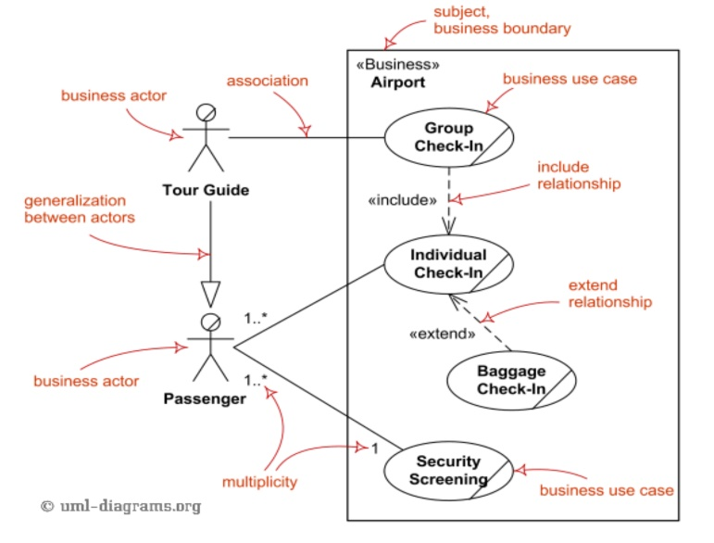

**ภาพที่ 2-26** ตัวอย่างแบบจําลอง Use case Diagram (Fakhroutdinov, ม.ป.ป.)

2.5.2 คลาสไดอะแกรม (Class Diagram)

Class Diagram เป็น static model ที่แสดงให้เห็นคลาสและความสัมพันธ์ระหว่าง คลาสคล้ายกันกับ entity relationship diagram (ERD) อย่างมาก แต่ class diagram จะแสดงให้ เห็น behaviors และ states ด้วย

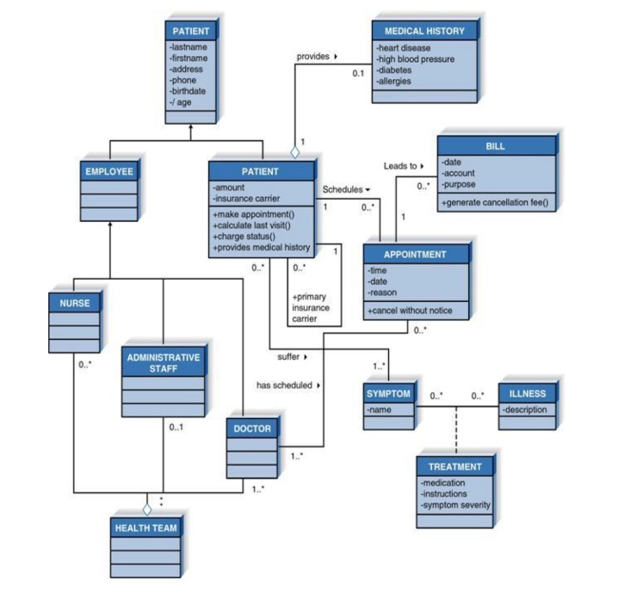

**ภาพที่ 2-27** ตัวอย่างการเขียน Class Diagram (jaiyim, 2016)

ส่วนประกอบของ Class Diagram

1. Class หมายถึง คน สถานที่ เหตุการณ์ และสิ่งของที่ระบบจะต้องเก็บข้อมูลไวใช้ งานระบบ

กฎของ Class ชื่อคลาสเป็นตัวหนาและจัดกึ่งกลางไว้ส่วนบน

* แสดง Attribute ในส่วนกลาง
* แสดง Operations ในส่วนล่าง

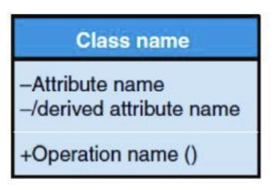

**ภาพที่ 2-28** ตัวอย่าง Class (วงรื่น, 2018)

(2) Method or Operations name ()

* แสดง action หรือ functions ที่คลาสสามารถทำงานได้
* มีวงเล็บที่อาจจะมี parameters หรือ information พิเศษที่จำเป็นต้องดำเนินการ

กับงานนั้นๆ

(3) Association

* แสดงความสัมพันธ์ระหว่างคลาส
* ต้องพิมพ์ชื่อความสัมพันธ์ด้วยกริยาวลี
* ต้องมี multiplicity

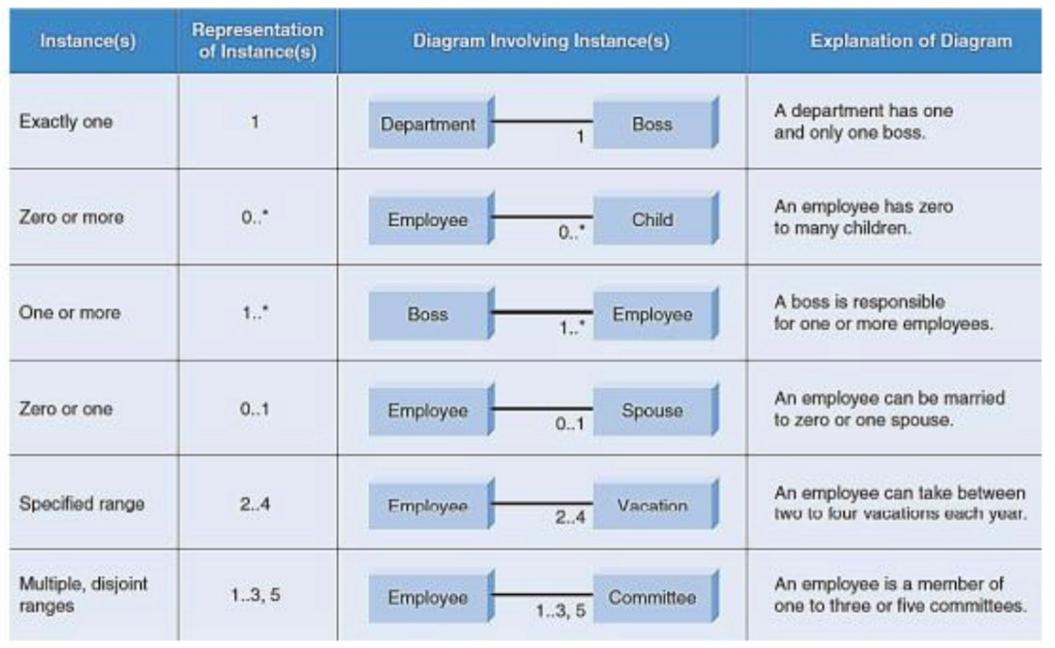

**ภาพที่ 2-29** อธิบาย Multiplicity (วงรื่น, 2018)

(4) Aggregation

* Aggregation จะถูกใช้เมื่อคลาสนั้นๆ เป็นองค์ประกอบของคลาสอื่น
* ใช้ลูกศรรูปสี่เหลี่ยมข้าวหลามตัด (diamond)
* Aggregation associations มักจะถูกใช้เพื่อแสดงความสัมพันธ์แบบ “is a part of” หรือ “is mad up of”

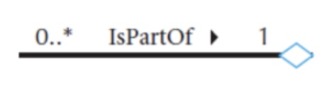

**ภาพที่ 2-30** ลูกศรรูปสี่เหลี่ยมข้าวหลามตัด (diamond) (วงรื่น, 2018)

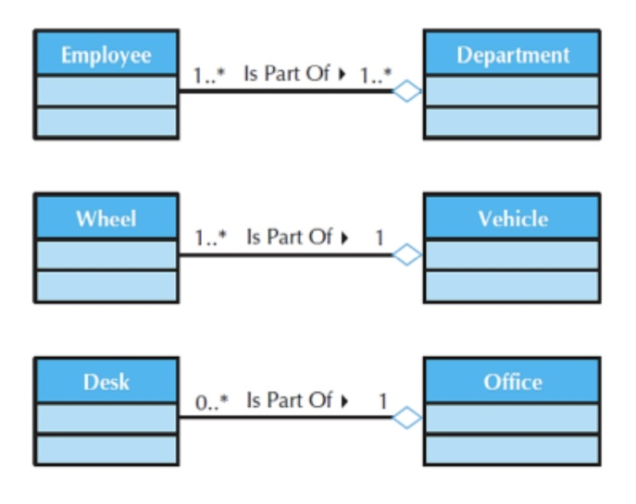

**ภาพที่ 2-31** ตัวอย่าง Aggregation Association (วงรื่น, 2018)

(5) Composition

* แสดงความสัมพันธ์ระหว่างคลาสที่เป็นแบบกายภาพ
* ใช้ปลายลูกศรสี่เหลี่ยมข้าวหลามตัดลงสีทึบ

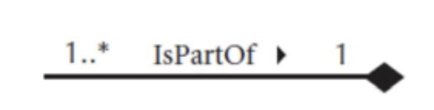

**ภาพที่ 2-32** ลูกศรรูปสี่เหลี่ยมข้าวหลามตัดสีทึบ (วงรื่น, 2018)

2.5.3 แอคทิวิตี้ไดอะแกรม (Activity Diagram)

Activity Diagrams เป็นแผนภาพ Flowchart ชนิดหนึ่งโดยแสดงถึงขั้นตอนจากกิจกรรมหนึ่งไปยังอีกกิจกรรมหนึ่งของระบบตามเงื่อนไขต่างๆที่ระบุไว้

วัตถุประสงค์ของActivity Diagrams คือการแสดงพฤติกรรมแบบ ไดนามิกของระบบ

จากกิจกรรมหนึ่งไปยังอีกกิจกรรม

**วิธีการเขียน Activity Diagrams**

แผนภาพกิจกรรมส่วนใหญ่จะใช้เป็นผังงานที่ประกอบด้วยกิจกรรมที่ดำเนินการโดยระบบ แผนภาพกิจกรรมไม่ใช่ผังงานที่แน่นอนเนื่องจากมีความสามารถเพิ่มเติมบางอย่าง ความสามารถ เพิ่มเติมเหล่านี้รวมถึงการแตกแขนงการไหลขนานสระว่ายน้ำ ฯลฯ

ก่อนที่จะวาดแผนภาพกิจกรรมเราต้องมีความเข้าใจที่ชัดเจนเกี่ยวกับองค์ประกอบที่ใช้ใน แผนภาพกิจกรรม องค์ประกอบหลักของแผนภาพกิจกรรมคือกิจกรรมเอง กิจกรรมคือฟังก์ชันที่ ดำเนินการโดยระบบ หลังจากระบุกิจกรรมแล้วเราต้องเข้าใจว่ากิจกรรมเกี่ยวข้องกับข้อ จํากัด และ เงื่อนไขอย่างไร

องค์ประกอบของแผนภาพ Activity Diagrams มีดังต่อไปนี้

* กิจกรรม
* ความสัมพันธ์
* เงื่อนไข
* ข้อจํากัด

เมื่อมีการระบุพารามิเตอร์ที่กล่าวถึงข้างต้นแล้วเราจำเป็นต้องสร้างของการไหลทั้งหมดเป็น แผนภาพกิจกรรม

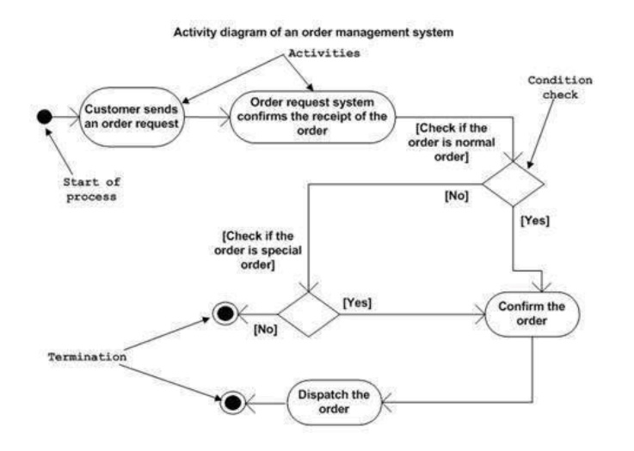

**ภาพที่ 2-33** ตัวอย่างแบบจำลอง Activity Diagram

**2.6 อีอาร์ไดอะแกรม (ER Diagram)**

**ตารางที่ 2-1** ตาราง ER Diagram

|  |  |
| --- | --- |
| **สัญลักษณ์** | **ความหมาย** |
| ชื่อเอนทิตี้ | เอนทิตี้ (Entity) |
| ชื่อความสัมพันธ์ | ความสัมพันธ์ (Relationship) |
| |  | | --- | | ชื่อเอนทิตี้ | | แอททริบิวต์ 1  แอททริบิวต์ 2  แอททริบิวต์ n | | แอททริบิวต์จะแสดงข้างใต้ชื่อเอนทิตี้โดยแอททริบิวต์ที่เป็นคีย์หลัก (Primary Key) จะขีดเส้นใต้ |
| ชื่อความสัมพันธ์ | ความสัมพันธ์แบบ 1:1 แบบ Total Participation (Mandatory) บางตําราจะ ใช้สัญลักษณ์ I แทนแบบ II |
| ชื่อความสัมพันธ์ | ความสัมพันธ์แบบ 1:1 แบบ โดยที่ E1 เป็น Partial Participation (Optional) และ E2 เป็นTotal Participation (Mandatory) |
| ชื่อความสัมพันธ์  E1  E2 | ความสัมพันธ์แบบ 1:N โดย E1 เป็นแบบ Partial Participation (Optional) ส่วน E2 เป็น Total Participation (Mandatory) |
| ชื่อความสัมพันธ์  E1  E2 | ความสัมพันธ์แบบ 1:N โดย E1 ละ E2 เป็น Partial Participation (Optional) ส่วน E2 |
| Superclass  Subclass  Subclass | สี่เหลี่ยมใหญ่ใช้แสดง Superclass และ สี่เหลี่ยมย่อยใช้แสดง Subclass (Generalization/Specialization) |

|  |  |
| --- | --- |
| **รูปแบบการเขียน**  **ความสัมพันธ์ A ไป B** | **แบบ Crow’s Foot** |
| one to one แบบ partial หรือ optional | A  B |
| one to one แบบ total หรือ mandatory | A  B |
| one to many แบบ partial หรือ optional | A  B |
| one to many แบบ total หรือ mandatory | A  B |

**2.7 งานวิจัยที่เกี่ยวข้อง**

2.7.1 กนกวรรณ ศรีจันทร์หล้า (ศรีจันทร์หล้า, 2557) การศึกษาปัจจัยที่ส่งผลต่อการตัดสินใจซื้ออสังหาริมทรัพย์ของคนกรุงเทพมหานคร : กรณีศึกษาบริษัท แสนสิริ จำกัด (มหาชน)

การศึกษาในครั้งนี้มีวัตถุประสงค์เพื่อศึกษาตราสินค้าและภาพลักษณ์ทัศนคติของผู้บริโภคต่อบริษัท แสน สิริ จำกัด (มหาชน) และส่วนประสมการตลาดของบริษัท แสนสิริ จำกัด (มหาชน) เพื่อศึกษาความต้องการซื้ออสังหาริมทรัพย์ ของบริษัท แสนสิริ จำกัด (มหาชน) กลุ่มตัวอย่างที่ใช้ในการศึกษาครั้งนี้คือประชากรในกรุงเทพมหานครที่มีอายุตั้งแต่ 20 ปีขึ้นไปจำนวน 400 ตัวอย่าง ใช้วิธีการสุ่มตัวอย่างแบบหลายขั้นตอนโดยใช้แบบสอบถามเป็นเครื่องมือในการวิจัยสถิติที่ใช้ในการวิเคราะห์ข้อมูลได้แก่ ค่าความถี่ ค่าร้อยละ ค่าคะแนนเฉลี่ย ค่าส่วนเบี่ยงเบนมาตรฐาน และการวิเคราะห์สมการทดถอยเชิงเส้นแบบพหุคูณ

**ผลการวิจัยจากการศึกษาพบว่า**

ผลการศึกษาพบว่าผู้บริโภคมีระดับความคิดเห็นอยู่ในระดับเห็นด้วยมากที่สุดได้แก่ท่านคิดว่า “แสนสิริ” มีความมั่นคงก้าวหน้าในธุรกิจอสังหาริมทรัพย์ภาพลักษณ์ของ “แสนสิริ” มีความรู้ความสามารถและคุณธรรมในการทำธุรกิจอสังหาริมทรัพย์ “แสนสิริ” มีกิจกรรมส่งเสริมการขายในรูปแบบที่เป็นอรรถประโยชน์ต่อผู้บริโภค “แสนสิริ” ทำให้ท่านนึกถึงความเชี่ยวชาญในด้านอสังหาริมทรัพย์ “แสนสิริ” มีสถานที่สำนักงานขายครอบคลุมและทั่วถึงต่อผู้บริโภค “แสนสิริ” มีสื่อโฆษณาและการประชาสัมพันธ์ที่จำเป็นเอกภาพที่จริงใจ “แสนสิริ” มีสถานที่สำนักงานขายสามารถเข้าถึงได้โดยง่ายและสะดวก “แสนสิริ” ทำให้หนึ่งท่านนึกถึงอสังหาริมทรัพย์ที่ ราคาเหมาะสมและยุติธรรม “แสนสิริ” มีสื่อโฆษณาและการประชาสัมพันธ์ที่ทันสมัย “แสนสิริ” ทำคุณประโยชน์แก่สังคมเช่นสนับสนุนด้านการศึกษาส่งเสริมเสริมสร้างสถาบันครอบครัวท่านคิดว่า “แสนสิริ” มีจริยธรรมและความรับผิดชอบต่อสังคมพนักงานให้บริการของ “แสนสิริ” มีบุคลิกภาพและอัธยาศัยไม่ตรีที่ดี “แสนสิริ” มีกิจกรรมส่งเสริมการขายในรูปแบบที่สมัย

2.7.2 เพชรัศม์ มณีรัฐรุ่งเรือง (มณีรัฐรุ่งเรือง, 2557) พฤติกรรมการซื้อที่พักอาศัยแบบบ้านเดี่ยว ของคนกรุงเทพมหานคร ในเขตบางขุนเทียน

การศึกษาวิจัยครั้งนี้มีจุดประสงค์เพื่อศึกษาพฤติกรรมการซื้อที่พักอาศัยแบบบ้านเดี่ยวโดยใช้ปัจจัยด้านส่วนประสมทางการตลาด ในการแบ่งกลุ่มผู้บริโภค ในเขตกรุงเทพมหานคร โดยใช้ตัวอย่างจำนวน 200 ชุด ประชากรที่ใช้ในการศึกษาวิจัยครั้งนี้ คือ ประชากรเพศชายและหญิงในเขตบางขุนเทียน กรุงเทพมหานครการศึกษาปัจจัยที่เกี่ยวข้อง คือ ลักษณะส่วนบุคคล เพศ อายุ อาชีพ ระดับการศึกษา รายได้ สถานภาพ และปัจจัยทางด้านส่วนประสมทาง การตลาด ได้แก่ ผลิตภัณฑ์ ราคา ทำเลที่ตั้ง การส่งเสริมทางการตลาด บุคคล กระบวนการ หลักฐานทางกายภาพ ปัจจัยนี้ใช้แบบสอบถามเป็นเครื่องมือในการเก็บรวบรวมข้อมูล ผลการวิจัยพบว่ากลุ่มตัวอย่างให้ความสำคัญกับปัจจัยทางการตลาดที่มีผลต่อพฤติกรรมการซื้อ ที่พักอาศัยแบบบ้านเดี่ยวในด้านระดับความสำคัญของคําถามในด้านผลิตภัณฑ์ ทำเลที่ตั้ง การส่งเสริมทางการตลาด อยู่ ในระดับ สำคัญมาก ถึง มากที่สุด จากการใช้คําถามในการแบ่งกลุ่ม สามารถแบ่งกลุ่มออกเป็น 3 กลุ่ม กลุ่ม 1 ส่วนใหญ่เป็นเพศหญิง อายุระหว่าง 34-43 ปี สถานภาพสมรส การศึกษาระดับปริญญาตรี เป็นเจ้าของกิจการ รายได้รวมเฉลี่ยของครอบครัวต่อเดือน มากกว่า 200,000 บาท กลุ่ม 2 ส่วนใหญ่เป็นเพศหญิง อายุระหว่าง 24-33 ปี สถานภาพโสด/หย่าร้าง การศึกษาระดับปริญญาตรี เป็นพนักงานบริษัทเอกชน รายได้รวมเฉลี่ยของครอบครัวต่อเดือน ตํ่ากว่า 50,000 บาท กลุ่ม 3 ส่วนใหญ่เป็นเพศหญิง อายุระหว่าง 24-33 ปี สถานภาพสมรส การศึกษาระดับปริญญาตรี เป็นพนักงานบริษัทเอกชน รายได้รวมเฉลี่ยของครอบครัวต่อเดือน มากกว่า 200,000 บาท

**ผลการวิจัยจากการศึกษาพบว่า**

กลุ่มที่ 1 กลุ่มคนมีเงิน ชําระเงินดาวน์จำนวนมาก ผ่อนชําระรายเดือนน้อย กลุ่มนี้มักจะให้ความสำคัญกับผลิตภัณฑ์ ในการเลือกซื้อบ้านที่มีพื้นที่ใช้สอยภายในตัวบ้านมาก ใช้วัสดุในการสร้างบ้านที่ทนทาน มีการป้องกันน้ำท่วม และการก่อสร้างเป็นไปตามกำหนด ทางด้านการราคาไม่ค่อยให้ความสำคัญ จะมีการชําระเงินมัดจำ เงินจองและผ่อน ชําระรายเดือนสูง โดยคำนึงถึงความสะดวกในการชําระเงิน ทำเลในการเลือกซื้อมักเลือกติดริมถนนหลัก และ สังคมในระดับเดียวกัน ด้านราคาจะให้ความสำคัญกับส่วนลดเงินสด และรับข้อมูลเกี่ยวกับการซื้อบ้านจากการออกบูธของโครงการ ในด้านกระบวนการจะคำนึงถึงการจัดเตรียมเอกสารที่รวดเร็ว ขั้นตอนการจองบ้าน ทำสัญญาที่ชัดเจน ส่งมอบบ้านตรงเวลา และไม่ค่อยให้ความสำคัญกับสิ่งแวดล้อมทางกายภาพ

กลุ่มที่ 2 กลุ่มคนมัธยัสถ์ชําระเงินดาวน์จำนวนน้อย ผ่อนชําระรายเดือนนาน กลุ่มนี้มักจะให้ความสนใจบ้านที่มีพื้นที่ใช้สอยบริเวณรอบบ้านมาก การใช้จ่ายเงินในการวางเงินจอง มัดจำการผ่อนบ้านน้อย ให้ความสำคัญ กับโปรโมชั่น ส่วนลดเงินสด ของแถม (เฟอร์นิเจอร์และเครื่องใช้ไฟฟ้า) และขั้นตอนในการให้บริการของบุคลากร ความสามารถในการให้ข้อมูล ความเอาใจใส่ รวมถึงบุคลิกภาพในการให้บริการ สำหรับด้านกระบวนการจะให้ความสำคัญในการจัดการเตรียมเอกสาร การแจ้งผลการกู้สินเชื่อบ้านเป็นหลัก ในด้านสิ่งแวดล้อมทางกายภาพ จะคำนึงถึงโครงการที่มีบริการสโมสร (ฟิตเนส สระว่ายน้ำ สวนสาธารณะ) ที่เป็นส่วนกลาง ระบบรักษาความปลอดภัยที่น่าเชื่อถือ การตกแต่งสำนักงานที่ทันสมัย จอดรถสะดวก และมีสิ่งอํานวยความสะดวกในการรอรับบริการ

กลุ่มที่ 3 กลุ่มคนรู้จักใช้ ชําระเงินดาวน์และผ่อนชําระรายปานกลาง กลุ่มนี้ให้ความสนใจในด้านผลิตภัณฑ์มักจะเลือกซื้อบ้านที่มีพื้นที่ใช้สอยภายในตัวบ้านมาก ด้านราคาและการชําระเงินจะวางเงินดาวน์ เงินจอง เงินมัดจําปานกลาง และให้ความสำคัญกับโครงการที่ใกล้ที่ทำงาน ใกล้ศูนย์การค้า การส่งเสริมการตลาดจะรับข้อมูลทางวิทยุ ป้ายบิลบอร์ด หนังสือพิมพ์ Web Site และการออกบูธตามห้างสรรพสินค้า ด้านบุคลากรไม่ค่อยให้ความสำคัญ ด้านกระบวนการ ให้ความสำคัญกับการจัดเตรียมเอกสาร การจองบ้านและสัญญาที่ชัดเจน ด้านสิ่งแวดล้อมทางกายภาพ สโมสร(ฟิตเนส สระว่ายน้ำ สวนสาธารณะ)ที่เป็นส่วนกลาง ให้ความสำคัญปานกลาง รวมถึงอุปกรณ์สำนักงานและการตกแต่งที่ทันสมัย มีที่จอดรถสะดวกและสิ่งอํานวยความสะดวกระหว่างที่รอคอยบริการ

2.7.3 ฐานพัทธ์ จันทร์สุกร และ เกียรติชัย เวษฎาพันธุ์ (จันทร์สุกร และ เวษฎาพันธุ์ , 2557) กลยุทธ์การตลาดแบบบูรณาการ ที่มีผลต่อการตัดสินใจซื้อบ้านเดี่ยวของผู้บริโภคในเขตปริมณฑล

การวิจัยเชิงสำรวจนี้มีวัตถุประสงค์ในการศึกษา (1) เพื่อสำรวจปัจจัยส่วนบุคคล กลยุทธ์การตลาดแบบบูรณาการ พฤติกรรมการเลือกซื้อ และการตัดสินใจซื้อบ้านเดี่ยว (2) เพื่อวิเคราะห์ความสัมพันธ์ระหว่างปัจจัยส่วนบุคคลกับพฤติกรรมการเลือกซื้อบ้านเดี่ยว (3)เพื่อวิเคราะห์กลยุทธ์การตลาดแบบบูรณาการที่มีอิทธิพลต่อการตัดสินใจซื้อบ้านเดี่ยว กลุ่มตัวอย่าง เป็นผู้ซื้อบ้านเดี่ยวในเขตปริมณฑลที่มีระดับราคาขาย 3 ล้านบาทขึ้นไป ของบริษัทอสังหาริมทรัพย์ ที่ จดทะเบียนในตลาดหลักทรัพย์ และมีผลการด าเนินงานในรอบปี2555 ติดอันดับ 1 ใน 10จำนวน 400 คน ใช้วิธีสุ่มกลุ่มตัวอย่างแบบชั้นภูมิ และการสุ่มตัวอย่างแบบง่าย เก็บรวบรวมข้อมูลด้วยแบบสอบถาม การวิเคราะห์ข้อมูลโดยใช้สถิติเชิงพรรณนาประกอบด้วยใช้ค่าความถี่ ค่าร้อยละ ค่าเฉลี่ย ค่าส่วนเบี่ยงเบนมาตรฐาน สถิติอ้างอิงเพื่อทดสอบสมมติฐานใช้การวิเคราะห์ไคสแควร์ และการวิเคราะห์ถดถอยเชิงพหุ **ผลการวิจัยจากการศึกษาพบว่า**

(1) คุณลักษณะส่วนบุคคลของกลุ่มตัวอย่างผู้ซื้อบ้านเดี่ยวในเขตปริมณฑลที่ศึกษา ส่วนใหญ่เป็นเพศหญิง มีอายุระหว่าง 41-50 ปีอาชีพพนักงานบริษัทเอกชน สถานภาพสมรสแล้ว ระดับการศึกษาปริญญาตรี รายได้เฉลี่ยต่อเดือน 50,000 บาทหรือต่ำกว่า และจำนวนสมาชิกในครอบครัว 3-4 คน

(2) กลยุทธ์การตลาดแบบบูรณาการของกลุ่มตัวอย่าง ในภาพรวมพบว่าผู้บริโภคให้ความสำคัญอยู่ในระดับมากโดยให้ความสำคัญ ด้านราคามากที่สุดรองลงมาคือด้านผลิตภัณฑ์ ด้านช่องทางการจัดจำหน่าย ด้านการสื่อสารการตลาด และด้านการบริหารความสัมพันธ์กับลูกค้าตามลำดับ

(3) พฤติกรรมการเลือกซื้อบ้านเดี่ยวของกลุ่มตัวอย่าง พบว่า วัตถุประสงค์ในการซื้อบ้านมากที่สุด เป็นการแยกครอบครัว/แต่งงาน ราคาบ้านที่สนใจซื้อมากที่สุด คือ 3,000,000-3,500,000 บาท สถานที่ตั้งของโครงการที่เลือกซื้อมากที่สุด คือสะดวกสบายในการเดินทางขนาดที่ดิน ที่เลือกซื้อมากที่สุด 61-70 ตารางวาพื้นที่ใช้สอยที่เลือกมากที่สุด คือ 161-180 ตารางเมตรแบบบ้านที่เลือกซื้อมากที่สุดคือ 3 ห้องนอน 3 ห้องน้ำ สิ่งอำนวยความสะดวกที่ถูกใจมากที่สุด คือ ระบบรักษาความปลอดภัย และวิธีการชำระเงินเพื่อซื้อบ้านที่มากที่สุด คือจ่ายสดบางส่วนและกู้สถาบันการเงินบางส่วน

(4) การตัดสินใจซื้อด้านการตัดสินใจซื้อในภาพรวมพบว่า ผู้บริโภคให้ความสำคัญด้านการตัดสินใจซื้ออยู่ในระดับมาก โดยให้ความสำคัญด้านทำเลที่ตั้งมากที่สุด รองลงมาคือด้านตัวบ้าน แบบบ้าน และวัสดุ ด้านราคา และด้านโปรโมชั่นและการส่งเสริมการขาย ตามลำดับ ส่วนคุณลักษณะการตัดสินใจซื้อด้านการแนะน าบอกต่อ ในภาพรวมพบว่าผู้บริโภคให้ความสำคัญด้านการตัดสินใจซื้ออยู่ในระดับปานกลาง โดยให้ความสำคัญที่จะแนะน าคนรู้จักให้ซื้อบ้านกับโครงการที่ซื้ออยู่แล้วมากที่สุด

(5) ปัจจัยส่วนบุคคลมีความสัมพันธ์กับพฤติกรรมการเลือกซื้อบ้าน อย่างมีนัยสำคัญทางสถิติ แต่ด้านสถานภาพสมรสไม่สัมพันธ์กับพฤติกรรมการเลือกซื้อด้านวิธีการชำระเงิน (6) อิทธิพลกลยุทธ์การตลาดแบบบูรณาการที่มีอิทธิพลต่อการตัดสินใจซื้อพบว่า ด้านการตัดสินใจในภาพรวม การบริหารความสัมพันธ์กับลูกค้า ส่งผลไปในทิศทางเดียวกันมากที่สุด รองลงมาคือด้านราคา ส่วนตัวแปรที่ส่งผลไปในทิศทางตรงกันข้ามมากที่สุด คือ การสื่อสารการตลาดรองลงมาคือด้านช่องทางการจัดจำหน่าย และด้านผลิตภัณฑ์อย่างมีนัยสำคัญทางสถิติ ส่วนการตัดสินใจซื้อด้านการแนะนำบอกต่อ ในภาพรวมพบว่า ราคาส่งผลไปในทิศทางเดียวกันมากที่สุดอย่างมีนัยสำคัญทางสถิติ

2.7.4 ทรรณรต กุลมัย และ วรารัตน์ ทองกวด (กุลมัย และ ทองกวด , 2558) ระบบสนับสนุนการตัดสินใจเลือกซื้อบ้านจัดสรรบนเครือข่ายอินเทอร์เน็ต : กรณีพื้นที่ศึกษา เขตผังเมืองรวมเมืองพิษณุโลก

งานวิจัยนี้มีวัตถุประสงค์เพื่อพัฒนาระบบสนับสนุนการตัดสินใจเลือกซื้อบ้านจัดสรรบนเครือข่ายอินเทอร์เน็ต สำหรับผู้ที่ต้องการซื้อบ้านจัดสรรเพื่อใช้เป็นข้อมูลการประกอบการตัดสินใจเลือกซื้อบ้านจัดสรรให้ตรงตามเงื่อนไขที่ต้องการ ได้แก่ระยะห่างจากจุดที่ต้องการ ระยะห่างจากโรงเรียนในพื้นที่ ระยะห่างจากตลาด ระยะห่างจากห้างสรรพสินค้า และระยะห่างจากโรงพยาบาล ระบบถูกพัฒนาขึ้นในลักษณะของเว็บแอพพลิเคชั่นโดยใช้ภาษา HTML, PHP, JavaScript, Google Maps API และระบบจัดการฐานข้อมูลโดย PostgreSQL/PostGIS สำหรับกระบวนการตัดสินใจงานวิจัยนี้ได้นำเอาหลักการให้ค่าลำดับความสำคัญด้วยวิธีจัดล าดับ (Ranking Method) มาเพื่อคำนวณค่าน้ำหนักของแต่ละเงื่อนไขในการเลือกซื้อบ้าน ผู้วิจัยได้พัฒนาอัลกอริทึมในการเรียกข้อมูลระยะทางตามเส้นทางถนนจากเงื่อนไขปัจจัยต่างๆ โดยใช้บริการของ Google Maps API/Distance Matrix Service เพื่อนำมาใช้ในการเลือกบ้านที่เหมาะสมที่สุดตามน้ำหนักปัจจัยของเงื่อนไขที่กำหนด

**ผลการวิจัยจากการศึกษาพบว่า**

จากการวิจัยนี้ทำให้ได้ระบบสนับสนุนการตัดสินใจเลือกซื้อบ้านจัดสรรบนเครือข่ายอินเทอร์เน็ตที่สามารถ

วิเคราะห์หาหมู่บ้านจัดสรรได้ตรงตามลำดับความสำคัญของเงื่อนไขที่ผู้ใช้กำหนดได้ และสามารถให้รายละเอียดข้อมูลต่าง ๆ เกี่ยวกับหมู่บ้านจัดสรรและค่าระยะทางได้เพื่อใช้ประกอบการตัดสินใจได้อีกด้วย ระบบสนับสนุนการตัดสินใจเลือกซื้อบ้านจัดสรรบนเครือข่ายอินเทอร์เน็ต สามารถวิเคราะห์หาหมู่บ้านจัดสรรได้ตรงตามความต้องการของผู้ใช้และสามารถช่วยเพิ่มประสิทธิภาพการตัดสินใจของผู้ใช้มากยิ่งขึ้น

**บทที่ 3**

**วิธีการดำเนินงาน**

**3.1 การวิเคราะห์ระบบงาน**

แอปพลิเคชัน จองบ้าน กฤษณา ปาร์ค แบ่งสไตล์บ้านเป็น 2 รูปแบบ ได้แก่ คอนเทมโพรารี่สไตล์ และ นอร์ดิกสไตล์ ประกอบไปด้วย (1)โมบายแอปพลิเคชัน ให้บริการกับบุคคลทั่วไป และสมาชิก (2)เว็บแอปพลิเคชันที่ให้บริการกับผู้ดูแลระบบในการจัดการข้อมูลต่างๆ และสมาชิกสามารถส่งข้อมูลเอกสารผ่านเว็บแอปพลิเคชัน โดยการทำงานของระบบมีดังนี้

3.1.1 โมบายแอปพลิเคชัน (Mobile Application)

(1) บุคคลทั่วไป

* ระบบสามารถสมัครสมาชิกได้ โดยกรอกข้อมูลพื้นฐาน เช่น ชื่อ นามสกุล อีเมล รหัสผ่าน เบอร์โทร และอื่นๆ
* ระบบสามารถล็อกอินเข้าสู่ระบบได้ เมื่อมีการสมัครสมาชิกสำเร็จ

(2) สมาชิก

* ระบบสามารถล็อกอินเข้าสู่ระบบได้ /ล็อกเอาท์ออกจากระบบได้
* ระบบสามารถค้นหารูปแบบบ้านได้
* ระบบสามารถเลือกดูรูปแบบบ้านได้ และตำแหน่งบ้านได้
* ระบบสามารถเลือกนัดวันเข้าดูโครงการได้
* ระบบสามารถบันทึกข้อมูลจองบ้านได้ /ยกเลิกการจองบ้านได้

1. กรณีบันทึกข้อมูลการจอง ซึ่งประกอบด้วยข้อมูล ผู้จอง ข้อมูลบ้านที่จอง ข้อมูลเงินมัดจำการจอง หลักฐานการโอนเงินมัดจำ (กำหนดให้วางเงินมัดจำ 10,000 บาท)
2. กรณียกเลิกการจอง แยกเป็น 3 เงื่อนไข
   1. โครงการยกเลิกการจอง ซึ่งเกิดจากความผิดพลาดของโครงการ จะคืนเงินผู้จองเต็มจำนวน
   2. โครงการยกเลิกการจองในกรณีที่ ตรวจสอบเครดิตให้ลูกค้าแล้วผลไม่ผ่าน คืนเงิน 80% ของเงินมัดจำ (หัก 20% เป็นค่าดำเนินการ)
   3. ลูกค้ายกเลิกการจอง กรณีนี้ไม่คืนเงินมัดจำ

* ระบบสามารถเปลี่ยนรหัสผ่านได้ ,แก้ไขที่อยู่ปัจจุบันได้ ,แก้ไขข้อมูลส่วนตัวได้
* ระบบสามารถดูข้อมูลการจองบ้านพร้อมที่ดินได้
* ระบบสามารถเช็คดูสถานะการดำเนินการได้
* ระบบสามารถรีเซ็ตรหัสผ่านได้

3.1.2 เว็บแอปพลิเคชัน (Web Application)

(1) สมาชิก

* ระบบสามารถอัปโหลดเอกสารได้ /เช็คดูเอกสารที่อัปโหลดได้

(2) ผู้ดูแลระบบ

* ระบบสามารถล็อกอินเข้าสู่ระบบได้ /ล็อกเอาท์ออกจากระบบได้
* ระบบสามารถเปลี่ยนรหัสผ่านได้
* ระบบสามารถตรวจสอบข้อมูลเอกสารที่ลูกค้าหรือผู้ใช้งานที่ส่งเข้ามาได้
* ระบบสามารถจัดการข้อมูลสมาชิกได้
* ระบบสามารถเช็ควันที่ลูกค้านัดชมโครงการได้ /ปิดวันที่ไม่สามารถนัดเข้ามาได้
* ระบบสามารถอัพเดทสถานะขั้นตอนการดำเนินการของสมาชิกได้
* ระบบสามารถเช็คแปลงดินที่มีการจองแล้วได้ /เปลี่ยนสถานะแปลงดินที่มีการจองแล้วได้
* ระบบสามารถแก้ไขข้อมูลบ้านได้
* ระบบสามารถอนุมัติการจองหลังจากการตรวจสอบ การชำระเงินได้
* ระบบสามารถปรับแก้สถานะการยกเลิกการจอง เปลี่ยนเป็นคืนเงิน คืนให้ผู้จองได้
* ระบบสามารถส่งรหัสผ่านใหม่ให้สมาชิกที่ส่งคำร้องเข้ามาได้

**3.2 Use Case Diagram**

3.2.1 ยูสเคสไดอะแกรมของบุคคลทั่วไป

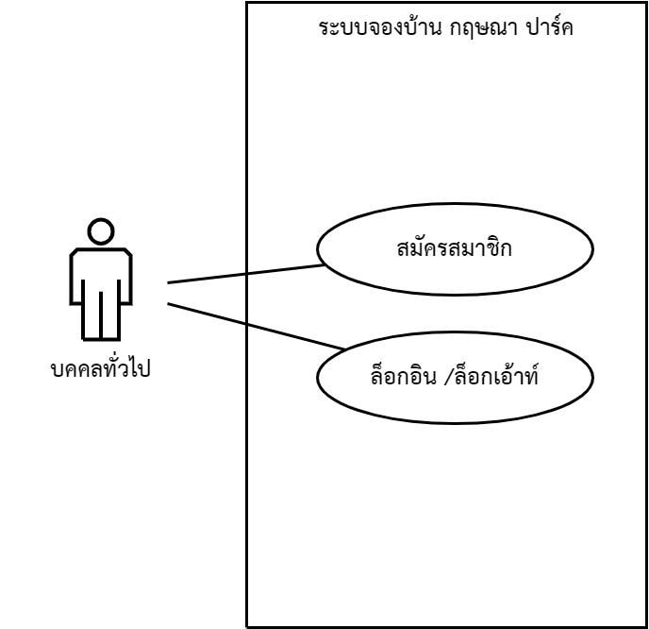

**ภาพที่ 3-1** ยูสเคสไดอะแกรมของบุคคลทั่วไป

**ตารางที่ 3-1** คำอธิบายยูสเคส สมัครสมาชิก

|  |  |
| --- | --- |
| **Use Case Title :** | สมัครสมาชิก |
| **Primary Actor :** | บุคคลทั่วไปที่ไม่เคยสมัครสมาชิก |
| **Stakeholder Actor :** | - |
| **Main Flow :** | บุคคลทั่วไปที่ยังไม่เป็นสมาชิก สมัครสมาชิกโดยการกรอกข้อมูล ชื่อผู้ใช้ ชื่อ-สกุล อีเมล รหัสผ่าน เบอร์ อาชีพ วันเดือนปีเกิด หมายเลขบัตรประชาชน และที่อยู่ปัจจุบัน |
| **Exceptional Flow ที่ 1** | กรณีที่กรอกรหัสผ่านไม่ตรงกัน ระบบจะแจ้งเตือนเป็นข้อความสีแดงบนช่องกรอกข้อมูล ให้กรอกรหัสผ่านใหม่อีกครั้งเพื่อให้ตรงกัน |

**ตารางที่ 3-2** คำอธิบายยูสเคส ล็อกอิน /ล็อกเอาท์ บุคคลทั่วไป

|  |  |
| --- | --- |
| **Use Case Title :** | ล็อกอิน /ล็อกเอาท์ |
| **Primary Actor :** | บุคคลทั่วไปที่สมัครสมาชิกแล้ว |
| **Stakeholder Actor :** | - |
| **Main Flow :** | บุคคลทั่วไปที่เป็นสมัครสมาชิกแล้ว ล็อกอินเข้าสู่ระบบโดยการกรอกข้อมูล ชื่อผู้ใช้ และ รหัสผ่าน เพื่อเข้าสู่ระบบ |
| **Exceptional Flow ที่ 1** | กรณีที่กรอกชื่อผู้ใช้ไม่ถูกต้อง ระบบจะแจ้งเตือนเป็นข้อความสีแดงบนช่องกรอกชื่อผู้ใช้ ให้กรอกชื่อผู้ใช้ใหม่อีกครั้ง |
| **Exceptional Flow ที่ 2** | กรณีที่กรอกรหัสผ่านไม่ถูกต้อง ระบบจะแจ้งเตือนเป็นข้อความสีแดงบนช่องกรอกรหัสผ่าน ให้กรอกรหัสผ่านใหม่อีกครั้ง |

3.2.2 ยูสเคสไดอะแกรมของสมาชิก

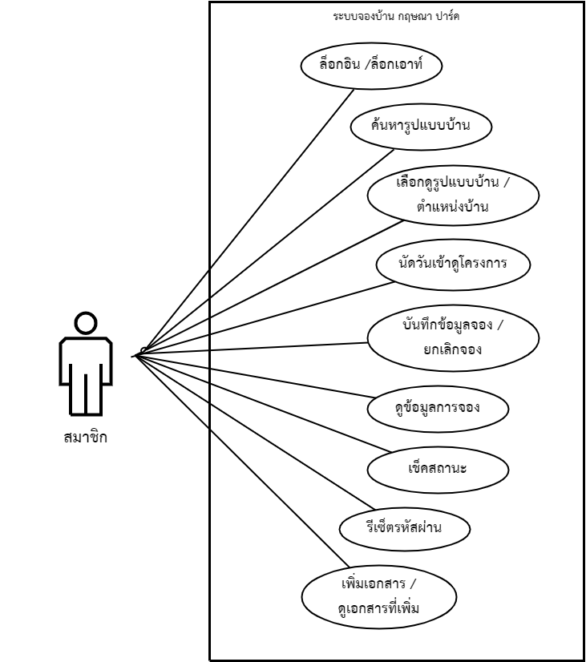

**ภาพที่ 3-2** ยูสเคสไดอะแกรมของสมาชิก

**ตารางที่ 3-3** คำอธิบายยูสเคส ล็อกอิน /ล็อกเอาท์ สมาชิก

|  |  |
| --- | --- |
| **Use Case Title :** | ล็อกอิน /ล็อกเอาท์ |
| **Primary Actor :** | บุคคลทั่วไปที่เป็นสมาชิกแล้ว |
| **Stakeholder Actor :** | - |
| **Main Flow :** | บุคคลที่เป็นสมาชิกสามารถล็อกอินเข้าสู่ระบบ โดยการกรอกข้อมูล ชื่อผู้ใช้ รหัสผ่าน เพื่อเข้าสู่ระบบ และสามารถล็อกเอ้าท์ออกจากระบบ |
| **Exceptional Flow ที่ 1** | กรณีที่กรอกชื่อผู้ใช้ไม่ถูกต้อง ระบบจะแจ้งเตือนเป็นข้อความสีแดงบนช่องกรอกชื่อผู้ใช้ ให้กรอกชื่อผู้ใช้ใหม่อีกครั้ง |
| **Exceptional Flow ที่ 2** | กรณีที่กรอกรหัสผ่านไม่ถูกต้อง ระบบจะแจ้งเตือนเป็นข้อความสีแดงบนช่องกรอกรหัสผ่าน ให้กรอกรหัสผ่านใหม่อีกครั้ง |

**ตารางที่ 3-4** คำอธิบายยูสเคส ค้นหารูปแบบบ้าน

|  |  |
| --- | --- |
| **Use Case Title :** | ค้นหารูปแบบบ้าน |
| **Primary Actor :** | บุคคลทั่วไปที่เป็นสมาชิกแล้ว |
| **Stakeholder Actor :** | - |
| **Main Flow :** | บุคคลที่เป็นสมาชิกสามารถค้นหารูปแบบบ้าน โดยการกรอกชื่อรูปแบบบ้านที่สนใจบนช่องค้นหา เพื่อทำการค้นหารูปแบบบ้าน |

**ตารางที่ 3-5** คำอธิบายยูสเคส เลือกดูรูปแบบบ้าน /ตำแหน่งบ้าน

|  |  |
| --- | --- |
| **Use Case Title :** | เลือกดูรูปแบบบ้าน /ตำแหน่งบ้าน |
| **Primary Actor :** | บุคคลทั่วไปที่เป็นสมาชิกแล้ว |
| **Stakeholder Actor :** | - |
| **Main Flow :** | บุคคลที่เป็นสมาชิกสามารถเลือกดูรูปแบบบ้านได้ และตำแหน่งบ้านได้ โดยบ้านจะมีทั้งหมด 4 รูปแบบ ในส่วนของตำแหน่งหรือแปลงบ้านจะมีทั้งหมด 9 แปลง บุคคลมี่เป็นสมาชิกสามารถเลือกดูได้ทั้งหมด |

**ตารางที่ 3-6** คำอธิบายยูสเคส นัดวันเข้าดูโครงการ

|  |  |
| --- | --- |
| **Use Case Title :** | นัดวันเข้าดูโครงการ |
| **Primary Actor :** | บุคคลทั่วไปที่เป็นสมาชิกแล้ว |
| **Stakeholder Actor :** | - |
| **Main Flow :** | บุคคลทั่วไปที่เป็นสมาชิกแล้วสามารถนัดวันเข้าดูโครงการ โดยจะมีหน้าจอแสดงผลเป็นปฏิทินให้เลือกวันนัดกับทางโครงการเข้ามา ทั้งนี้สามารถกดบันทึกข้อมูลได้ และกดแก้ไขได้ในกรณีที่อยากเปลี่ยนแปลงวันนัด |

**ตารางที่ 3-7** คำอธิบายยูสเคส บันทึกข้อมูลจอง /ยกเลิกจอง

|  |  |
| --- | --- |
| **Use Case Title :** | บันทึกข้อมูลจอง /ยกเลิกจอง |
| **Primary Actor :** | บุคคลทั่วไปที่เป็นสมาชิกแล้ว |
| **Stakeholder Actor :** | - |
| **Main Flow :** | บุคคลทั่วไปที่เป็นสมาชิกสามารถบันทึกข้อมูลการจองได้ พร้อมแสดงรายละเอียดในการจองของลูกค้า และสามารถยกเลิกจองได้ โดยจะมีปุ่มกดยกเลิกจองที่หน้าจอแสดงผลรายละเอียดจอง |

**ตารางที่ 3-8** คำอธิบายยูสเคส ดูข้อมูลการจอง

|  |  |
| --- | --- |
| **Use Case Title :** | ดูข้อมูลการจอง |
| **Primary Actor :** | บุคคลทั่วไปที่เป็นสมาชิกแล้ว |
| **Stakeholder Actor :** | - |
| **Main Flow :** | บุคคลทั่วไปที่เป็นสมาชิกสามารถดูข้อมูลการจองของตัวเองได้ |

**ตารางที่ 3-9** คำอธิบายยูสเคส เช็คสถานะ

|  |  |
| --- | --- |
| **Use Case Title :** | เช็คสถานะ |
| **Primary Actor :** | บุคคลทั่วไปที่เป็นสมาชิกแล้ว |
| **Stakeholder Actor :** | - |
| **Main Flow :** | บุคคลทั่วไปที่เป็นสมาชิกสามารถดูสถานะของตัวเองได้ ว่าดำเนินการไปถึงขั้นตอนไหนแล้ว |

**ตารางที่ 3-10** คำอธิบายยูสเคส รีเซ็ตรหัสผ่าน

|  |  |
| --- | --- |
| **Use Case Title :** | รีเซ็ตรหัสผ่าน |
| **Primary Actor :** | บุคคลทั่วไปที่เป็นสมาชิกแล้ว |
| **Stakeholder Actor :** | - |
| **Main Flow :** | บุคคลทั่วไปที่เป็นสมาชิกสามารถรีเซ็ตรหัสผ่านได้ ในกรณีที่มีการลืมรหัสผ่าน ระบบจะมีการให้กรอกอีเมลส่งไปยังผู้ดูแลระบบ เพื่อทำการขอรหัสผ่านใหม่ |

**ตารางที่ 3-11** คำอธิบายยูสเคส เพิ่มเอกสาร /ดูเอกสารที่เพิ่ม

|  |  |
| --- | --- |
| **Use Case Title :** | เพิ่มเอกสาร /ดูเอกสารที่เพิ่ม |
| **Primary Actor :** | บุคคลทั่วไปที่เป็นสมาชิกแล้ว |
| **Stakeholder Actor :** | - |
| **Main Flow :** | บุคคลทั่วไปที่เป็นสมาชิกสามารถอัพโหลดเอกสารต่างๆที่ทางโครงกำหนดให้มีการส่งได้ และสามารถดูเอกสารที่อัพโหลดได้ เพื่อตรวจสอบความถูกต้อง |

3.2.2 ยูสเคสไดอะแกรมของผู้ดูแลระบบ

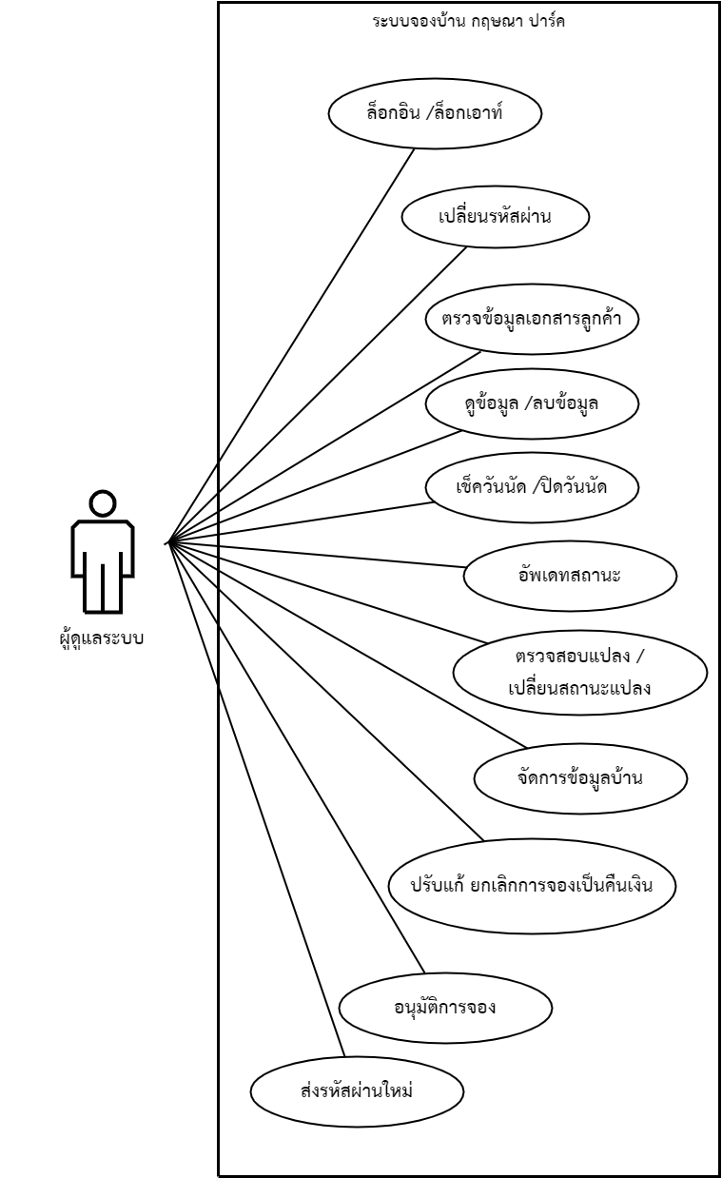

**ภาพที่ 3-3** ยูสเคสไดอะแกรมของผู้ดูแลระบบ

**ตารางที่ 3-12** คำอธิบายยูสเคส ล็อกอิน /ล็อกเอาท์ ผู้ดูแลระบบ

|  |  |
| --- | --- |
| **Use Case Title :** | ล็อกอิน /ล็อกเอาท์ |
| **Primary Actor :** | ผู้ดูแลระบบ |
| **Stakeholder Actor :** | - |
| **Main Flow :** | ผู้ดูแลระบบสามารถล็อกอินเข้าสู่ระบบ โดยการกรอกข้อมูล ชื่อผู้ใช้ รหัสผ่าน เพื่อเข้าสู่ระบบ และสามารถล็อกเอ้าท์ออกจากระบบ |
| **Exceptional Flow ที่ 1** | กรณีที่กรอกชื่อผู้ใช้ไม่ถูกต้อง ระบบจะแจ้งเตือนเป็นข้อความสีแดงบนช่องกรอกชื่อผู้ใช้ ให้กรอกชื่อผู้ใช้ใหม่อีกครั้ง |
| **Exceptional Flow ที่ 2** | กรณีที่กรอกรหัสผ่านไม่ถูกต้อง ระบบจะแจ้งเตือนเป็นข้อความสีแดงบนช่องกรอกรหัสผ่าน ให้กรอกรหัสผ่านใหม่อีกครั้ง |

**ตารางที่ 3-13** คำอธิบายยูสเคส เปลี่ยนรหัสผ่าน

|  |  |
| --- | --- |
| **Use Case Title :** | เปลี่ยนรหัสผ่าน |
| **Primary Actor :** | ผู้ดูแลระบบ |
| **Stakeholder Actor :** | - |
| **Main Flow :** | ผู้ดูแลระบบสามารถเปลี่ยนรหัสผ่าน โดยการกรอกรหัสผ่านเดิม แล้วตั้งรหัสผ่านใหม่ และยืนยันรหัสผ่านใหม่อีกครั้ง เมื่อสร็จสิ้นการตั้งรหัสผ่าน ระบบจะไปที่หน้าเข้าสู่ระบบเพื่อทำการเข้าสู่ระบบใหม่ |
| **Exceptional Flow ที่ 1** | กรณีที่กรอกรหัสผ่านเดิมไม่ถูกต้อง ระบบจะแจ้งเตือนเป็นป๊อปอัพเพื่อแจ้งว่ารหัสผ่านเดิมไม่ถูกต้อง |
| **Exceptional Flow ที่ 2** | กรณีที่กรอกรหัสผ่านใหม่ไม่ตรงกัน ระบบจะแจ้งเตือนเป็นป๊อปอัพเพื่อแจ้งว่ารหัสผ่านใหม่ไม่ตรงกัน |

**ตารางที่ 3-14** คำอธิบายยูสเคส ตรวจข้อมูลเอกสารสมาชิก

|  |  |
| --- | --- |
| **Use Case Title :** | ตรวจข้อมูลเอกสารสมาชิก |
| **Primary Actor :** | ผู้ดูแลระบบ |
| **Stakeholder Actor :** | - |
| **Main Flow :** | ผู้ดูแลระบบสามารถตรวจข้อมูลเอกสารสมาชิกได้ ว่าถูกต้องครบถ้วน |

**ตารางที่ 3-15** คำอธิบายยูสเคส จัดการข้อมูลสมาชิก

|  |  |
| --- | --- |
| **Use Case Title :** | จัดการข้อมูลสมาชิก |
| **Primary Actor :** | ผู้ดูแลระบบ |
| **Stakeholder Actor :** | - |
| **Main Flow :** | ผู้ดูแลระบบสามารถจัดการข้อมูลสมาชิก เพื่อเช็คความเรียบร้อยของข้อมูลลูกค้า |

**ตารางที่ 3-16** คำอธิบายยูสเคส เช็ควันนัด /ปิดวันนัด

|  |  |
| --- | --- |
| **Use Case Title :** | เช็ควันนัด /ปิดวันนัด |
| **Primary Actor :** | ผู้ดูแลระบบ |
| **Stakeholder Actor :** | - |
| **Main Flow :** | ผู้ดูแลระบบสามารถเช็ควันที่ลูกค้านัดเข้ามา แล้วสามารถยืนยันวันนัดของสมาชิกได้ และสามารถปิดวันที่ไม่สามารถนัดเข้ามาได้ |

**ตารางที่ 3-17** คำอธิบายยูสเคส อัพเดทสถานะ

|  |  |
| --- | --- |
| **Use Case Title :** | อัพเดทสถานะ |
| **Primary Actor :** | ผู้ดูแลระบบ |
| **Stakeholder Actor :** | - |
| **Main Flow :** | ผู้ดูแลระบบสามารถอัพเดทสถานะการดำเนินงานของสมาชิกได้ |

**ตารางที่ 3-18** คำอธิบายยูสเคส ตรวจสอบแปลง /เปลี่ยนสถานะแปลง

|  |  |
| --- | --- |
| **Use Case Title :** | ตรวจสอบแปลง /เปลี่ยนสถานะแปลง |
| **Primary Actor :** | ผู้ดูแลระบบ |
| **Stakeholder Actor :** | - |
| **Main Flow :** | ผู้ดูแลระบบสามารถตรวจสอบแปลงที่มีการจองแล้ว และสามารถเปลี่ยนสถานะที่มีการจองแล้วได้ |

**ตารางที่ 3-19** คำอธิบายยูสเคส แก้ไขข้อมูลบ้าน

|  |  |
| --- | --- |
| **Use Case Title :** | จัดการข้อมูลบ้าน |
| **Primary Actor :** | ผู้ดูแลระบบ |
| **Stakeholder Actor :** | - |
| **Main Flow :** | ผู้ดูแลระบบสามารถแก้ไข ข้อมูลบ้านได้ |

**ตารางที่ 3-20** คำอธิบายยูสเคส ปรับแก้ ยกเลิกการจองเป็นคืนเงิน

|  |  |
| --- | --- |
| **Use Case Title :** | ปรับแก้ ยกเลิกการจองเป็นคืนเงิน |
| **Primary Actor :** | ผู้ดูแลระบบ |
| **Stakeholder Actor :** | - |
| **Main Flow :** | ผู้ดูแลระบบสามารถปรับแก้สถานะยกเลิกการจอง เปลี่ยนเป็นคืนเงิน คืนให้ผู้จองได้ |

**ตารางที่ 3-21** คำอธิบายยูสเคส อนุมัติการจอง

|  |  |
| --- | --- |
| **Use Case Title :** | อนุมัติการจอง |
| **Primary Actor :** | ผู้ดูแลระบบ |
| **Stakeholder Actor :** | - |
| **Main Flow :** | ผู้ดูแลระบบสามารถอนุมัติการจองของลูกค้าได้ หลังจากที่มีการตรวจสอบการชำระเงินของสมาชิก |

**ตารางที่ 3-22** คำอธิบายยูสเคส ส่งรหัสผ่านใหม่

|  |  |
| --- | --- |
| **Use Case Title :** | ส่งรหัสผ่านใหม่ |
| **Primary Actor :** | ผู้ดูแลระบบ |
| **Stakeholder Actor :** | - |
| **Main Flow :** | ผู้ดูแลระบบสามารถส่งรหัสผ่านใหม่ให้ผู้ใช้งานได้ ในกรณีที่ผู้ใช้งานลืมรหัสผ่านแล้วมีการส่งอีเมลเข้ามาเพื่อทำการขอรหัสผ่านใหม่ |

**3.3 Class Diagram**

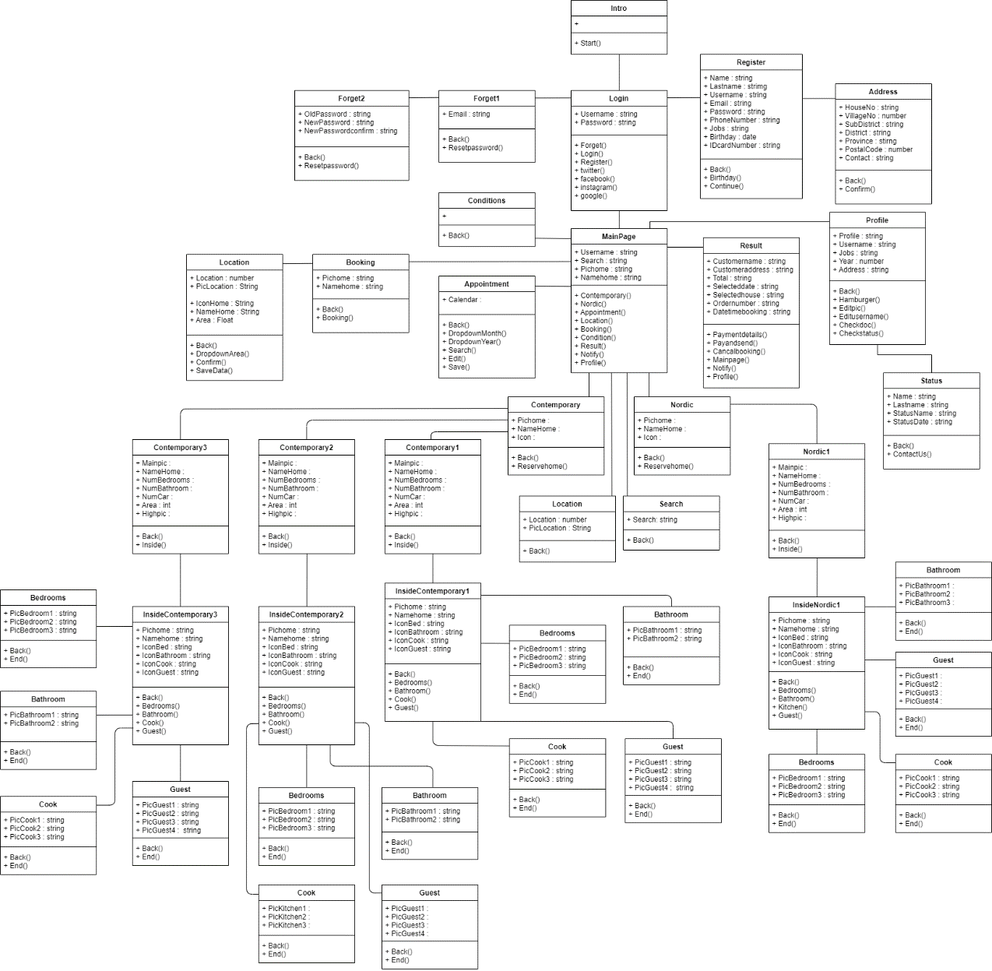

**ภาพที่ 3-4** Class Diagram

**3.4 Activity Diagram**

3.4.1 แอคทิวิตี้ไดอะแกรมของผู้ใช้งานที่ยังไม่สมัครสมาชิก

(1) แอคทิวิตี้ไดอะแกรมสมัครสมาชิก

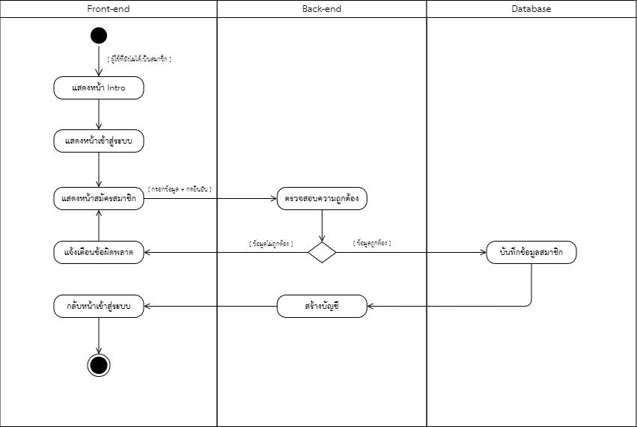

**ภาพที่ 3-5** แอคทิวิตี้ไดอะแกรมของผู้ใช้งานที่ยังไม่เป็นสมาชิก

3.4.2 แอคทิวิตี้ไดอะแกรมของผู้ใช้งานที่เป็นสมาชิก

(1) แอคทิวิตี้ไดอะแกรมล็อกอินเข้าสู่ระบบ /ล็อกเอาท์ออกจากระบบ

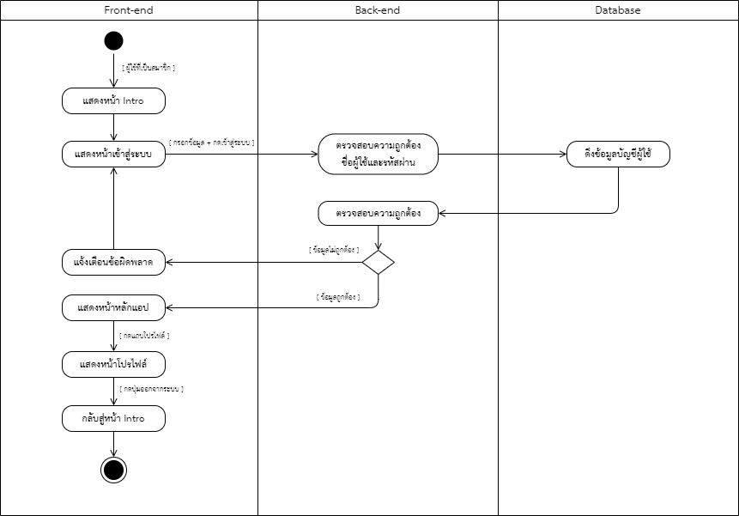

**ภาพที่ 3-6** แอคทิวิตี้ไดอะแกรมล็อกอินเข้าสู่ระบบ /ล็อกเอาท์ออกจากระบบ

(2) แอคทิวิตี้ไดอะแกรมค้นหารูปแบบบ้าน

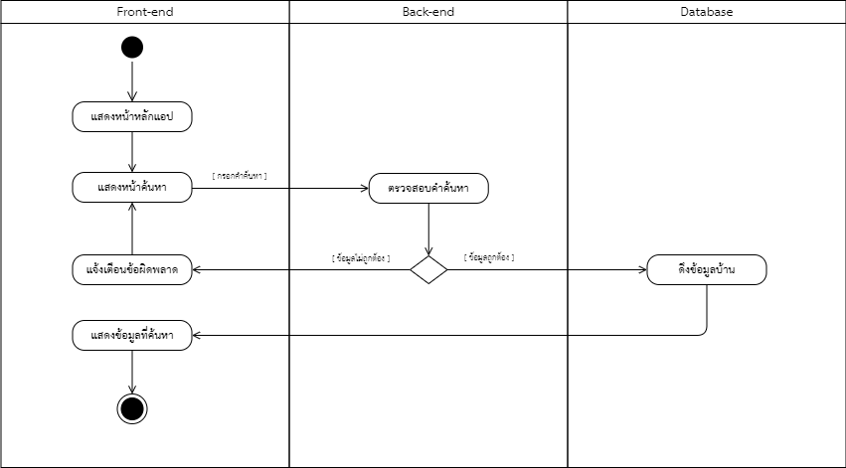

**ภาพที่ 3-7** แอคทิวิตี้ไดอะแกรมค้นหารูปแบบบ้าน

(3) แอคทิวิตี้ไดอะแกรมเลือกดูรูปแบบบ้าน และตำแหน่งบ้าน

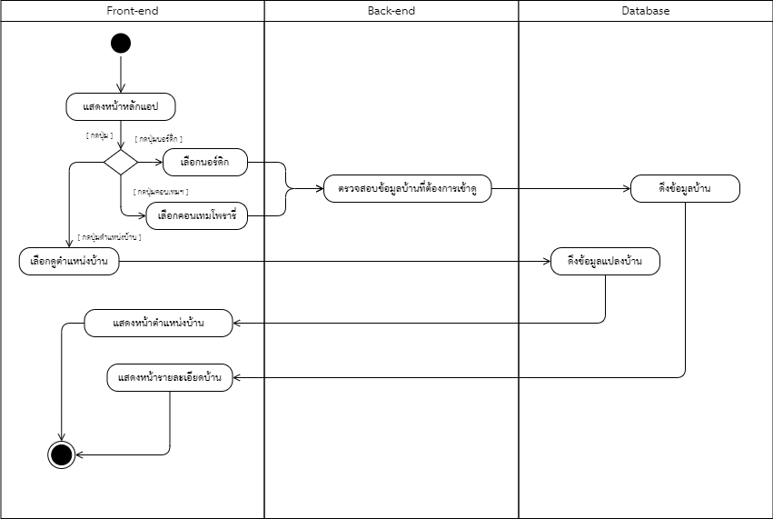

**ภาพที่ 3-8** แอคทิวิตี้ไดอะแกรมเลือกดูรูปแบบบ้าน และตำแหน่งบ้าน

(4) แอคทิวิตี้ไดอะแกรมเลือกนัดวันเข้าดูโครงการ

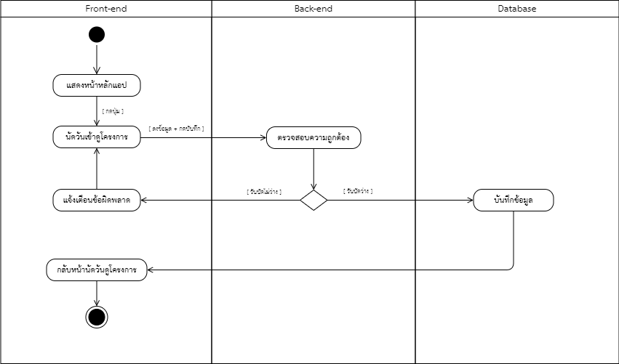

**ภาพที่ 3-9** แอคทิวิตี้ไดอะแกรมเลือกนัดวันเข้าดูโครงการ

(5) แอคทิวิตี้ไดอะแกรมบันทึกข้อมูลจองบ้าน /ยกเลิกการจองบ้าน

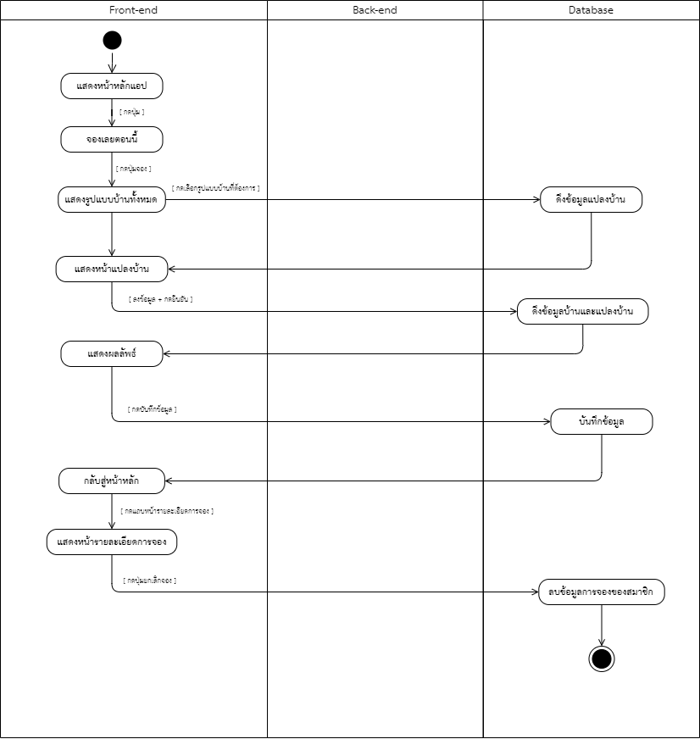

**ภาพที่ 3-10** แอคทิวิตี้ไดอะแกรมบันทึกข้อมูลจองบ้าน /ยกเลิกการจองบ้าน

(6) แอคทิวิตี้ไดอะแกรมเปลี่ยนรหัสผ่าน ,แก้ไขที่อยู่ปัจจุบัน ,แก้ไขข้อมูลส่วนตัว

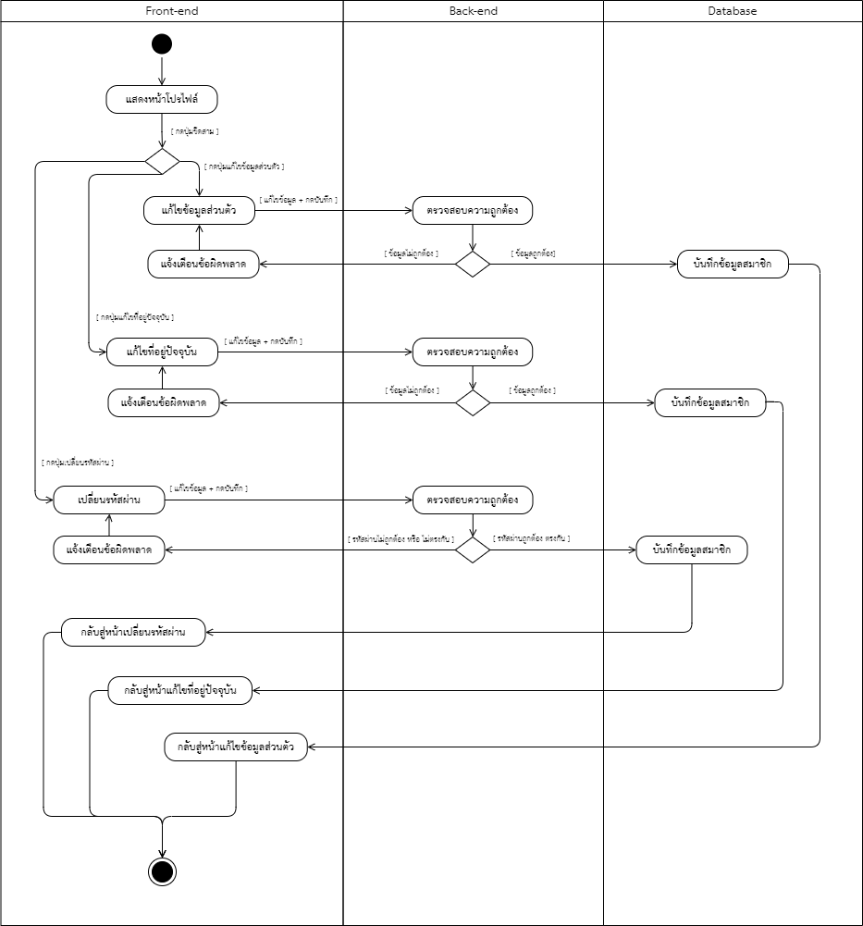

**ภาพที่ 3-11** แอคทิวิตี้ไดอะแกรมเปลี่ยนรหัสผ่าน ,แก้ไขที่อยู่ปัจจุบัน ,แก้ไขข้อมูลส่วนตัว

(7) แอคทิวิตี้ไดอะแกรมดูข้อมูลการจองบ้านพร้อมที่ดิน

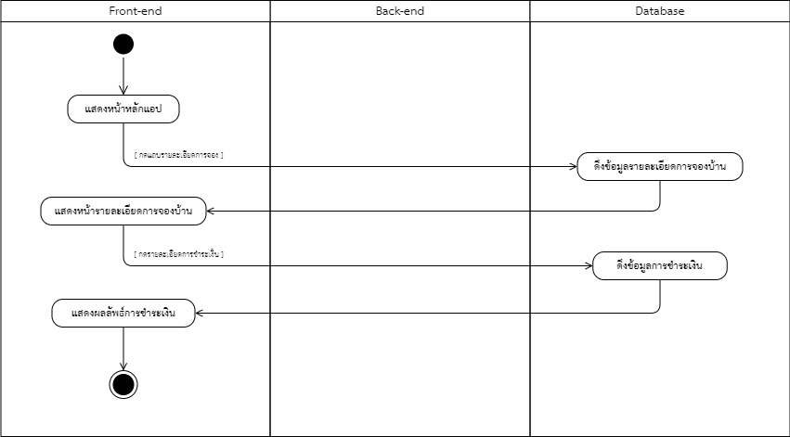

**ภาพที่ 3-12** แอคทิวิตี้ไดอะแกรมดูข้อมูลการจองบ้านพร้อมที่ดิน

(8) แอคทิวิตี้ไดอะแกรมเช็คดูสถานะการดำเนินการ

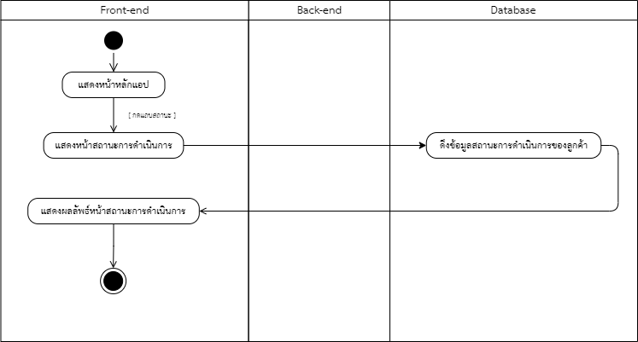

**ภาพที่ 3-13** แอคทิวิตี้ไดอะแกรมดูเช็คดูสถานะการดำเนินการ

(9) แอคทิวิตี้ไดอะแกรมรีเซ็ตรหัสผ่าน

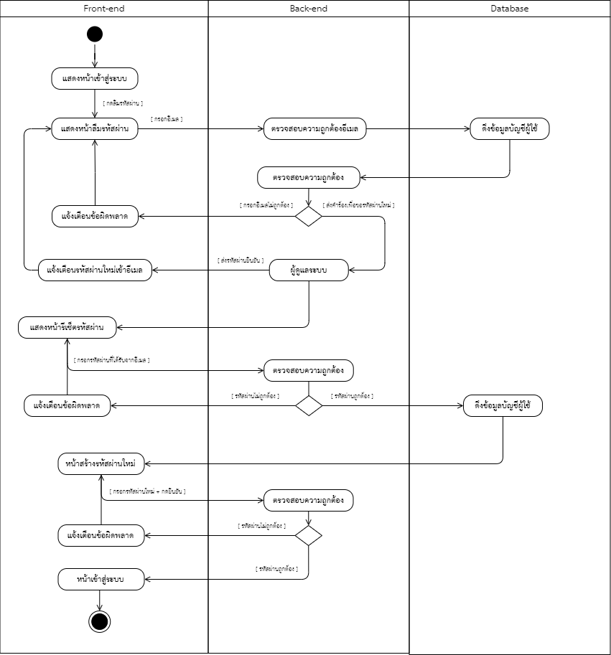

**ภาพที่ 3-14** แอคทิวิตี้ไดอะแกรมรีเซ็ตรหัสผ่าน

(10) แอคทิวิตี้ไดอะแกรมอัปโหลดเอกสาร

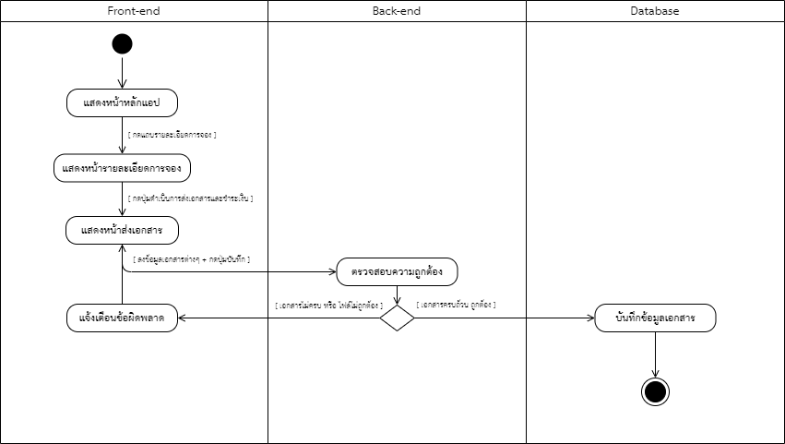

**ภาพที่ 3-15** แอคทิวิตี้ไดอะแกรมอัปโหลดเอกสาร

(11) แอคทิวิตี้ไดอะแกรมเช็คดูเอกสาร

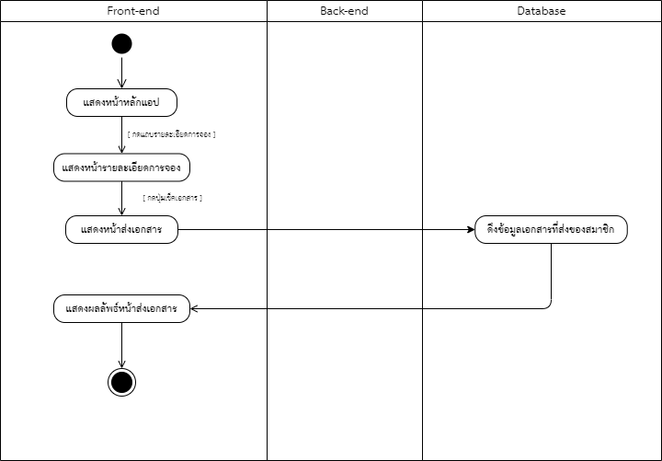

**ภาพที่ 3-16** แอคทิวิตี้ไดอะแกรมเช็คดูเอกสาร

3.4.3 แอคทิวิตี้ไดอะแกรมของผู้ดูแลระบบ

(1) แอคทิวิตี้ไดอะแกรมล็อกอินเข้าสู่ระบบ /ล็อกเอาท์ออกจากระบบ

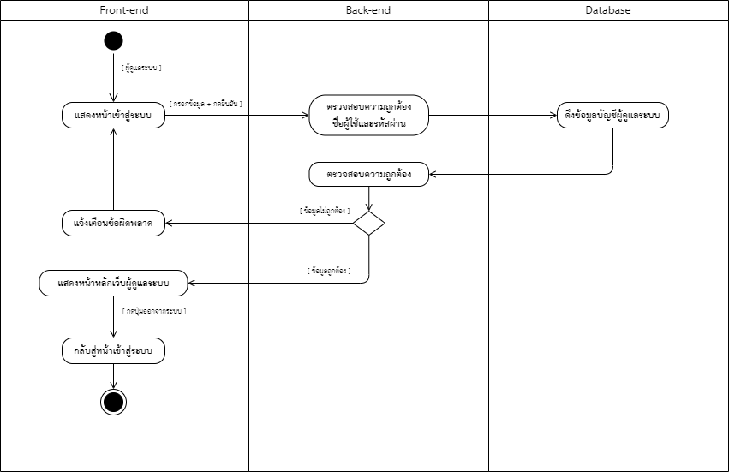

**ภาพที่ 3-17** แอคทิวิตี้ไดอะแกรมล็อกอินเข้าสู่ระบบ /ล็อกเอาท์ออกจากระบบ

(2) แอคทิวิตี้ไดอะแกรมเปลี่ยนรหัสผ่าน

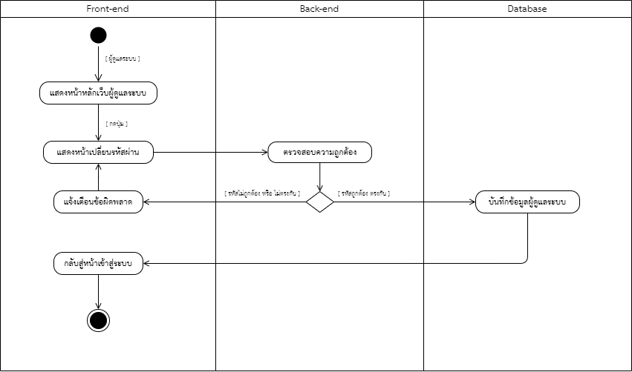

**ภาพที่ 3-18** แอคทิวิตี้ไดอะแกรมเปลี่ยนรหัสผ่าน

(3) แอคทิวิตี้ไดอะแกรมตรวจสอบข้อมูลเอกสารที่สมาชิกที่ส่งเข้ามา

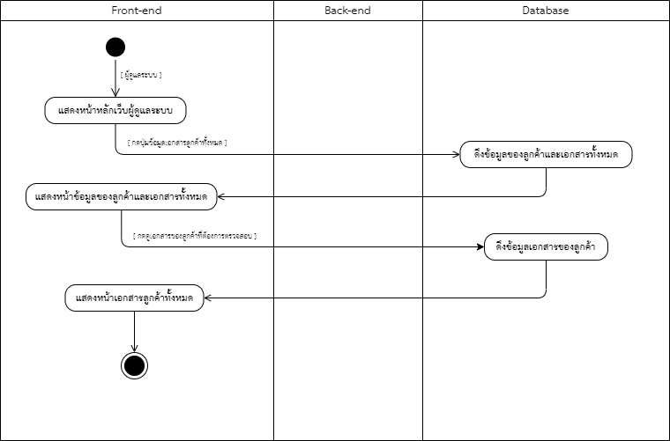

**ภาพที่ 3-19** แอคทิวิตี้ไดอะแกรมตรวจสอบข้อมูลเอกสารที่ลูกค้าหรือผู้ใช้งานที่ส่งเข้ามา

(4) แอคทิวิตี้ไดอะแกรมแก้ไขข้อมูลสมาชิก

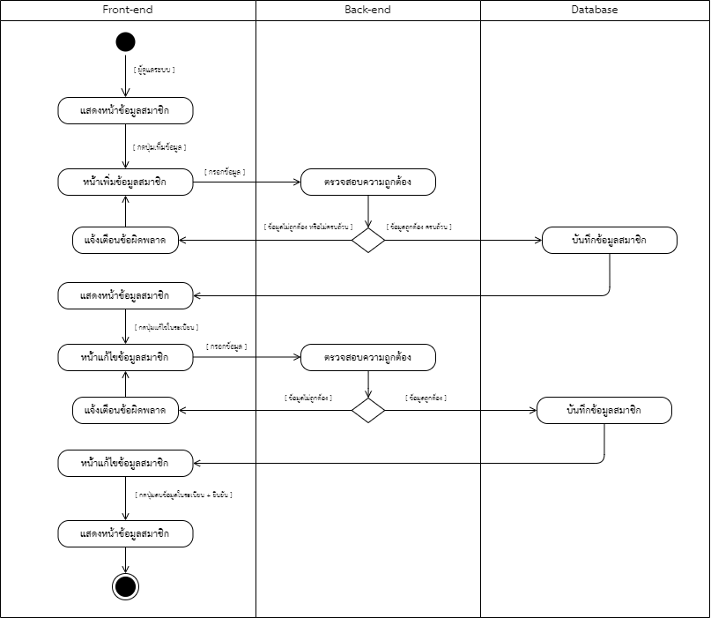

**ภาพที่ 3-20** แอคทิวิตี้ไดอะแกรมแก้ไขข้อมูลสมาชิก

(5) แอคทิวิตี้ไดอะแกรมเช็ควันที่สมาชิกนัดชมโครงการ /ปิดวันที่นัดเข้าชมโครงการ

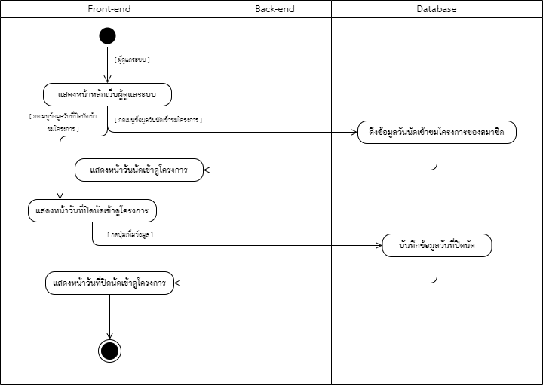

**ภาพที่ 3-21** แอคทิวิตี้ไดอะแกรมเช็ควันที่สมาชิกนัดชมโครงการ /ปิดวันที่นัดเข้าชมโครงการ

(6) แอคทิวิตี้ไดอะแกรมอัพเดทสถานะการดำเนินการของสมาชิก

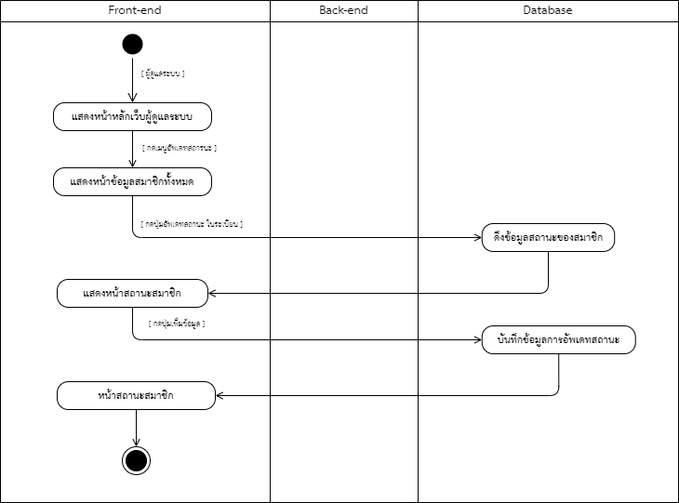

**ภาพที่ 3-22** แอคทิวิตี้ไดอะแกรมอัพเดทสถานะการดำเนินการของสมาชิก

(7) แอคทิวิตี้ไดอะแกรมเช็คแปลงบ้านที่มีการจองแล้ว /เปลี่ยนสถานะแปลงบ้านที่มีการจองแล้ว

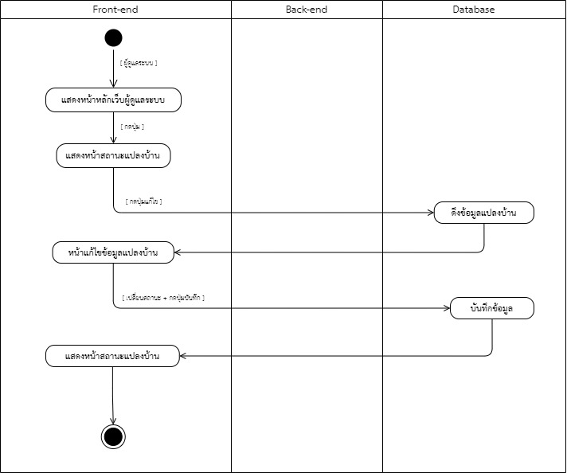

**ภาพที่ 3-23** แอคทิวิตี้ไดอะแกรมเช็คแปลงบ้านที่มีการจองแล้ว /เปลี่ยนสถานะแปลงบ้านที่มีการจองแล้ว

(8) แอคทิวิตี้ไดอะแกรมแก้ไขข้อมูลบ้าน

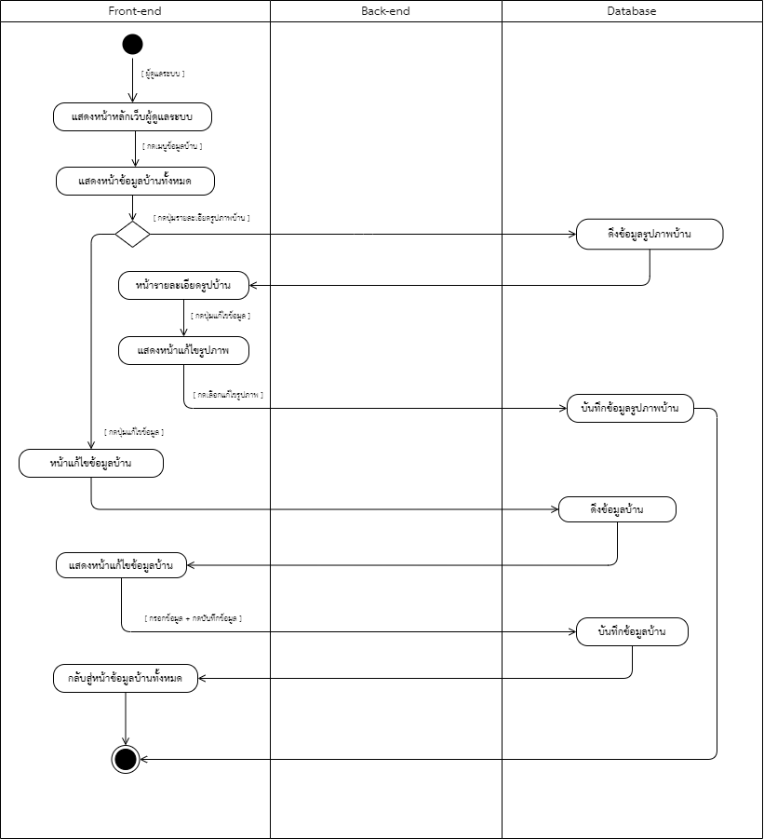

**ภาพที่ 3-24** แอคทิวิตี้ไดอะแกรมแก้ไขข้อมูลบ้าน

(9) แอคทิวิตี้ไดอะแกรมอนุมัติการจองหลังจากการตรวจสอบ การชำระเงิน

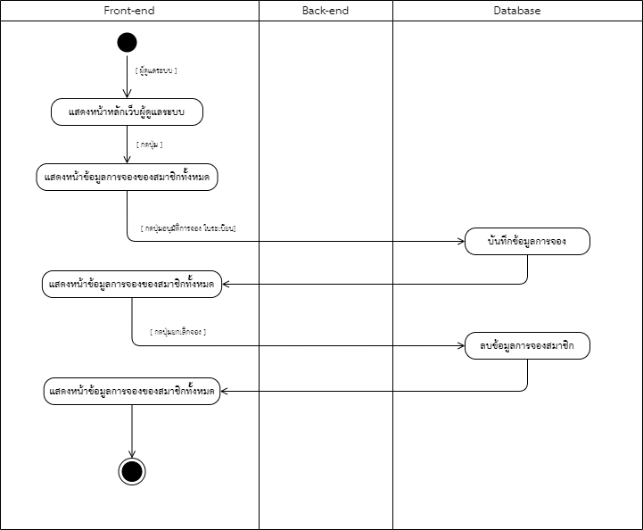

**ภาพที่ 3-25** แอคทิวิตี้ไดอะแกรมอนุมัติการจองหลังจากการตรวจสอบ การชำระเงิน

(10) แอคทิวิตี้ไดอะแกรมส่งรหัสผ่านใหม่ให้สมาชิกที่ส่งคำร้องเข้ามา

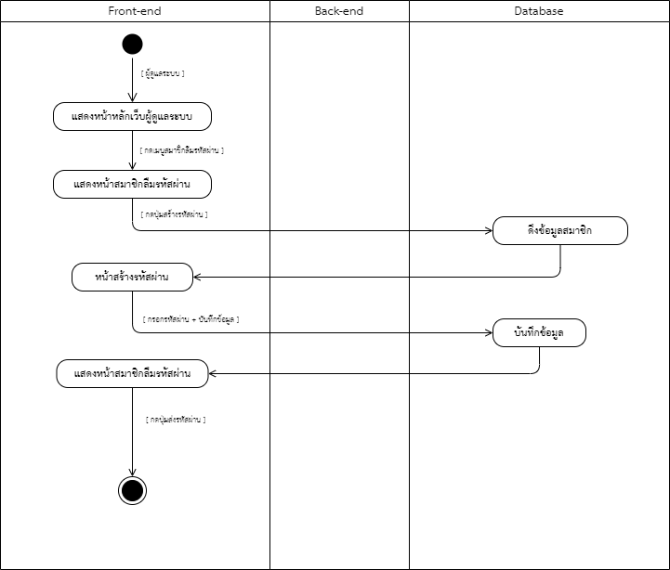

**ภาพที่ 3-26** แอคทิวิตี้ไดอะแกรมส่งรหัสผ่านใหม่ให้สมาชิกที่ส่งคำร้องเข้ามา

**3.4 Entity Relation Diagram**

3.4.1 กำหนด Entity ที่มีในระบบดังนี้

(1) สมาชิก

(2) บ้าน

(3) การจอง

(4) เอกสาร

(5) การนัดหมาย

(6) แปลงบ้าน

(7) ผู้ดูแลระบบ

(8) คอนเทมโพรารี่

(9) นอร์ดิก

(10) ปิดวันนัด

(11) ลืมรหัสผ่าน

(12) สถานะ

(13) ที่อยู่

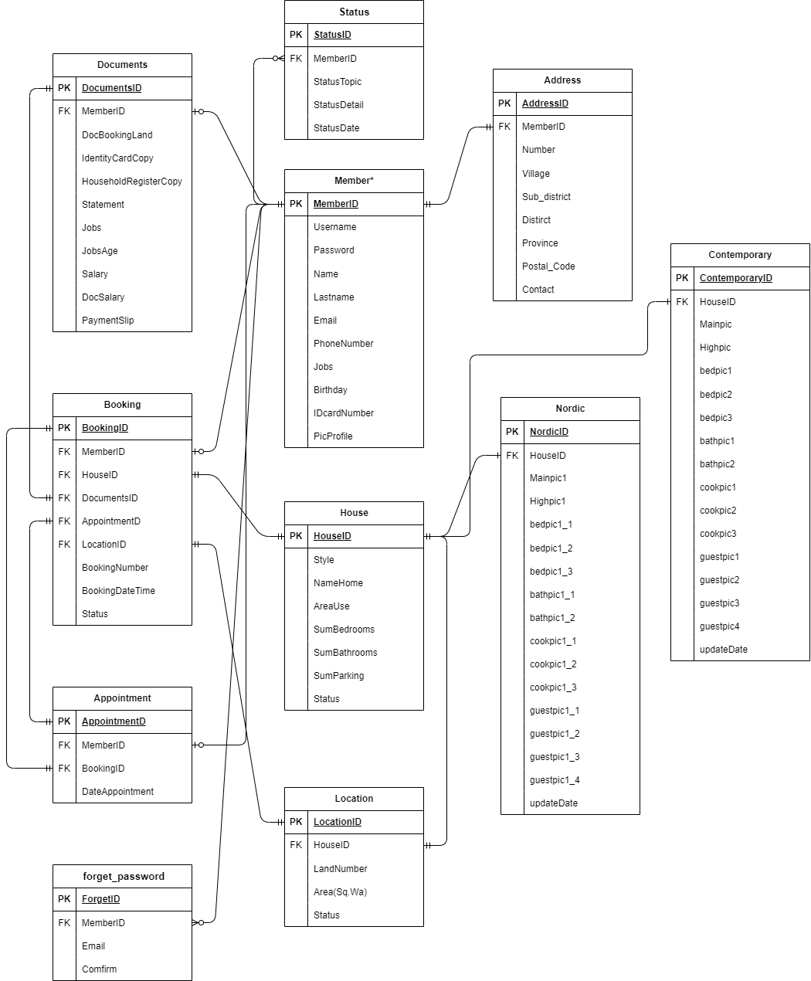

**ภาพที่ 3-27** Entity Relation Diagram

3.4.2 พจนานุกรมข้อมูล (Data Dictionary)

**ตารางที่ 3-23** พจนานุกรมข้อมูล ตารางสมาชิก

|  |  |  |  |  |  |
| --- | --- | --- | --- | --- | --- |
| **System Name : จองบ้านกฤษณา ปาร์ค** | | | | | |
| **Table No : 1** | | | | | |
| **Table Name : Member** | | | **Description : แฟ้มข้อมูลสมาชิก** | | |
| **เพื่อจัดเก็บข้อมูลสมาชิกที่สมัครสมาชิก** | | | | | |
| ลำดับ | ชื่อฟิลด์ | ชนิดข้อมูล | PK | FK | คำอธิบาย |
| 1 | MemberID | Int (10) | Y | - | รหัสสมาชิก |
| 2 | Username | Varchar (20) | - | - | ชื่อผู้ใช้งาน |
| 3 | Password | Varchar (20) | - | - | รหัสผ่าน |
| 4 | Name | Varchar (20) | - | - | ชื่อจริง |
| 5 | Lastname | Varchar (20) | - | - | นามสกุล |
| 6 | Email | Varchar (50) | - | - | อีเมล |
| 7 | PhoneNumber | Varchar (10) | - | - | เบอร์โทรศัพท์ |
| 8 | Jobs | Varchar (10) | - | - | อาชีพ |
| 9 | Birthday | Date | - | - | วันเดือนปีเกิด |
| 10 | IDcardNumber | Varchar (13) | - | - | หมายเลขบัตรประชาชน |
| 11 | PicProfile | Text | - | - | รูปภาพโปรไฟล์ |

**ตารางที่ 3-24** พจนานุกรมข้อมูล ตารางบ้าน

|  |  |  |  |  |  |
| --- | --- | --- | --- | --- | --- |
| **System Name : จองบ้านกฤษณา ปาร์ค** | | | | | |
| **Table No : 2** | | | | | |
| **Table Name : House** | | | **Description : แฟ้มข้อมูลบ้าน** | | |
| **เพื่อจัดเก็บข้อมูลบ้าน** | | | | | |
| ลำดับ | ชื่อฟิลด์ | ชนิดข้อมูล | PK | FK | คำอธิบาย |
| 1 | HouseID | Int (10) | Y | - | รหัสบ้าน |
| 2 | Style | Text | - | - | แบบที่ |
| 3 | NameHome | Varchar (20) | - | - | ชื่อบ้าน |
| 4 | AreaUse | Int (5) | - | - | พื้นที่ใช้สอย |
| 5 | SumBedrooms | Int (5) | - | - | จำนวนห้องนอน |
| 6 | SumBathrooms | Int (5) | - | - | จำนวนห้องน้ำ |
| 7 | SumParking | Int (5) | - | - | จำนวนที่จอดรถ |
| 8 | Status | Varchar (20) | - | - | สถานะ |

**ตารางที่ 3-25** พจนานุกรมข้อมูล ตารางการจอง

|  |  |  |  |  |  |
| --- | --- | --- | --- | --- | --- |
| **System Name : จองบ้านกฤษณา ปาร์ค** | | | | | |
| **Table No : 3** | | | | | |
| **Table Name : Booking** | | | **Description : แฟ้มข้อมูลการจอง** | | |
| **เพื่อจัดเก็บข้อมูลการจองบ้านของสมาชิก** | | | | | |
| ลำดับ | ชื่อฟิลด์ | ชนิดข้อมูล | PK | FK | คำอธิบาย |
| 1 | BookingID | Int (10) | Y | - | รหัสการจอง |
| 2 | MemberID | Int (10) | - | Y | รหัสสมาชิก |
| 3 | HouseID | Int (10) | - | Y | รหัสบ้าน |
| 4 | LocationID | Int (10) | - | Y | รหัสแปลงบ้าน |
| 5 | DocumentsID | Int (10) | - | Y | รหัสเอกสาร |
| 6 | AppointmentID | Int (10) | - | Y | รหัสการนัดหมาย |
| 7 | BookingNumber | Varchar (20) | - | - | หมายเลขคำสั่งจอง |
| 8 | BookingDateTime | DateTime | - | - | วันเวลาการจอง |
| 9 | Status | Varchar (20) | - | - | สถานะการจอง |

**ตารางที่ 3-26** พจนานุกรมข้อมูล ตารางเอกสาร

|  |  |  |  |  |  |
| --- | --- | --- | --- | --- | --- |
| **System Name : จองบ้านกฤษณา ปาร์ค** | | | | | |
| **Table No : 4** | | | | | |
| **Table Name : Documents** | | | **Description : แฟ้มข้อมูลเอกสาร** | | |
| **เพื่อจัดเก็บข้อมูลเอกสารของสมาชิก** | | | | | |
| ลำดับ | ชื่อฟิลด์ | ชนิดข้อมูล | PK | FK | คำอธิบาย |
| 1 | DocumentsID | Int (10) | Y | - | รหัสเอกสาร |
| 2 | MemberID | Int (10) | - | Y | รหัสสมาชิก |
| 3 | DocBookingLand | Text | - | - | หนังสือจองบ้านพร้อมที่ดิน |
| 4 | IdentityCardCopy | Text | - | - | เอกสารสำเนาบัตรประชาชน |
| 5 | HouseholdRegisterCopy | Text | - | - | เอกสารสำเนาทะเบียนบ้าน |
| 6 | Statement | Text | - | - | เอกสารการเคลื่อนไหวของบัญชี |
| 7 | Jobs | Varchar (20) | - | - | อาชีพ |
| 8 | JobsAge | Int (2) | - | - | อายุงาน |
| 9 | Salary | Int (10) | - | - | เงินเดือน |
| 10 | DocSalary | Text | - | - | เอกสารหลักฐานเงินเดือน |
| 11 | PaymentSlip | Text | - | - | หลักฐานการชำระเงิน |

**ตารางที่ 3-27** พจนานุกรมข้อมูล ตารางการนัดหมาย

|  |  |  |  |  |  |
| --- | --- | --- | --- | --- | --- |
| **System Name : จองบ้านกฤษณา ปาร์ค** | | | | | |
| **Table No : 5** | | | | | |
| **Table Name : Appointment** | | | **Description : แฟ้มข้อมูลการนัดหมาย** | | |
| **เพื่อจัดเก็บข้อมูลการนัดวันเข้าชมโครงการของสมาชิก** | | | | | |
| ลำดับ | ชื่อฟิลด์ | ชนิดข้อมูล | PK | FK | คำอธิบาย |
| 1 | AppointmentID | Int (10) | Y | - | รหัสการนัดหมาย |
| 2 | MemberID | Int (10) | - | Y | รหัสสมาชิก |
| 3 | BookingID | Int (10) | - | Y | รหัสการจอง |
| 4 | DateAppointment | Date | - | - | วันที่การนัดหมาย |

**ตารางที่ 3-28** พจนานุกรมข้อมูล ตารางแปลงบ้าน

|  |  |  |  |  |  |
| --- | --- | --- | --- | --- | --- |
| **System Name : จองบ้านกฤษณา ปาร์ค** | | | | | |
| **Table No : 6** | | | | | |
| **Table Name : Location** | | | **Description : แฟ้มข้อมูลแปลงบ้าน** | | |
| **เพื่อจัดเก็บข้อมูลแปลงบ้านของสมาชิก** | | | | | |
| ลำดับ | ชื่อฟิลด์ | ชนิดข้อมูล | PK | FK | คำอธิบาย |
| 1 | LocationID | Int (10) | Y | - | รหัสแปลงบ้าน |
| 2 | HouseID | Int (10) | - | Y | รหัสบ้าน |
| 3 | LandNumber | Int (10) | - | - | ลำดับแปลง |
| 4 | Area | float | - | - | พื้นที่แปลง |
| 5 | Status | tinyint(4) | - | - | สถานะแปลงบ้าน |

**ตารางที่ 3-29** พจนานุกรมข้อมูล ตารางผู้ดูแลระบบ

|  |  |  |  |  |  |
| --- | --- | --- | --- | --- | --- |
| **System Name : จองบ้านกฤษณา ปาร์ค** | | | | | |
| **Table No : 7** | | | | | |
| **Table Name : Admin** | | | **Description : แฟ้มข้อมูลผู้ดูแลระบบ** | | |
| **เพื่อจัดเก็บข้อมูลผู้ดูแลระบบ** | | | | | |
| ลำดับ | ชื่อฟิลด์ | ชนิดข้อมูล | PK | FK | คำอธิบาย |
| 1 | AdminID | Int (10) | Y | - | รหัสผู้ดูแลระบบ |
| 2 | Name | Varchar (50) | - | - | ชื่อจริง |
| 3 | Lastname | Varchar (50) | - | - | นามสกุล |
| 4 | Username | Varchar (20) | - | - | ชื่อผู้ใช้งาน |
| 5 | Email | Varchar (50) | - | - | อีเมล |
| 6 | Password | Varchar (20) | - | - | รหัสผ่าน |

**ตารางที่ 3-30** พจนานุกรมข้อมูล ตารางคอนเทมโพรารี่

|  |  |  |  |  |  |
| --- | --- | --- | --- | --- | --- |
| **System Name : จองบ้านกฤษณา ปาร์ค** | | | | | |
| **Table No : 8** | | | | | |
| **Table Name : Contemporary** | | | **Description : แฟ้มข้อมูลคอนเทมโพรารี่** | | |
| **เพื่อจัดเก็บข้อมูลรูปภาพคอนเทมโพรารี่** | | | | | |
| ลำดับ | ชื่อฟิลด์ | ชนิดข้อมูล | PK | FK | คำอธิบาย |
| 1 | ContemporaryID | Int (10) | Y | - | รหัสคอนเทมโพรารี่ |
| 2 | HouseID | Int (10) | - | Y | รหัสบ้าน |
| 3 | Mainpic | Text | - | - | รูปภาพหลัก |
| 4 | Highpic | Text | - | - | รูปภาพมุมสูง |
| 5 | bedpic1 | Text | - | - | รูปภาพห้องนอน1 |
| 6 | bedpic2 | Text | - | - | รูปภาพห้องนอน2 |
| 7 | bedpic3 | Text | - | - | รูปภาพห้องนอน3 |
| 8 | bathpic1 | Text | - | - | รูปภาพห้องน้ำ1 |
| 9 | bathpic2 | Text | - | - | รูปภาพห้องน้ำ2 |
| 10 | cookpic1 | Text | - | - | รูปภาพห้องครัว1 |
| 11 | cookpic2 | Text | - | - | รูปภาพห้องครัว2 |
| 12 | cookpic3 | Text | - | - | รูปภาพห้องครัว3 |
| 13 | guestpic1 | Text | - | - | รูปภาพห้องรับแขก1 |
| 14 | guestpic2 | Text | - | - | รูปภาพห้องรับแขก2 |
| 15 | guestpic3 | Text | - | - | รูปภาพห้องรับแขก3 |
| 16 | guestpic4 | Text | - | - | รูปภาพห้องรับแขก4 |
| 17 | updatedDate | Text | - | - | วันเวลาอัพเดท |

**ตารางที่ 3-31** พจนานุกรมข้อมูล ตารางนอร์ดิก

|  |  |  |  |  |  |
| --- | --- | --- | --- | --- | --- |
| **System Name : จองบ้านกฤษณา ปาร์ค** | | | | | |
| **Table No : 9** | | | | | |
| **Table Name : Nordic** | | | **Description : แฟ้มข้อมูลนอร์ดิก** | | |
| **เพื่อจัดเก็บข้อมูลรูปภาพนอร์ดิก** | | | | | |
| ลำดับ | ชื่อฟิลด์ | ชนิดข้อมูล | PK | FK | คำอธิบาย |
| 1 | NordicID | Int (10) | Y | - | รหัสนอร์ดิก |
| 2 | HouseID | Int (10) | - | Y | รหัสบ้าน |
| 3 | Mainpic1 | Text | - | - | รูปภาพหลัก |
| 4 | Highpic1 | Text | - | - | รูปภาพมุมสูง |
| 5 | Bedpic1_1 | Text | - | - | รูปภาพห้องนอน1 |
| 6 | bedpic1_2 | Text | - | - | รูปภาพห้องนอน2 |
| 7 | bedpic1_3 | Text | - | - | รูปภาพห้องนอน3 |
| 8 | bathpic1_1 | Text | - | - | รูปภาพห้องน้ำ1 |
| 9 | bathpic1_2 | Text | - | - | รูปภาพห้องน้ำ2 |
| 10 | cookpic1_1 | Text | - | - | รูปภาพห้องครัว1 |
| 11 | cookpic1_2 | Text | - | - | รูปภาพห้องครัว2 |
| 12 | cookpic1_3 | Text | - | - | รูปภาพห้องครัว3 |
| 13 | guestpic1_1 | Text | - | - | รูปภาพห้องรับแขก1 |
| 14 | guestpic1_2 | Text | - | - | รูปภาพห้องรับแขก2 |
| 15 | guestpic1_3 | Text | - | - | รูปภาพห้องรับแขก3 |
| 16 | guestpic1_4 | Text | - | - | รูปภาพห้องรับแขก4 |
| 17 | updatedDate | Text | - | - | วันเวลาอัพเดท |

**ตารางที่ 3-32** พจนานุกรมข้อมูล ตารางปิดวันนัด

|  |  |  |  |  |  |
| --- | --- | --- | --- | --- | --- |
| **System Name : จองบ้านกฤษณา ปาร์ค** | | | | | |
| **Table No : 10** | | | | | |
| **Table Name : Closedate** | | | **Description : แฟ้มข้อมูลปิดวันนัด** | | |
| **เพื่อจัดเก็บข้อมูลวันที่ปิดนัดเข้าชมโครงการ** | | | | | |
| ลำดับ | ชื่อฟิลด์ | ชนิดข้อมูล | PK | FK | คำอธิบาย |
| 1 | CloseID | Int (10) | Y | - | รหัสปิดวัน |
| 2 | CloseDate | date | - | Y | วันที่ปิดนัด |

**ตารางที่ 3-33** พจนานุกรมข้อมูล ตารางลืมรหัสผ่าน

|  |  |  |  |  |  |
| --- | --- | --- | --- | --- | --- |
| **System Name : จองบ้านกฤษณา ปาร์ค** | | | | | |
| **Table No : 11** | | | | | |
| **Table Name : Forget_password** | | | **Description : แฟ้มข้อมูลลืมรหัสผ่าน** | | |
| **เพื่อจัดเก็บข้อมูลลืมรหัสผ่านของสมาชิก** | | | | | |
| ลำดับ | ชื่อฟิลด์ | ชนิดข้อมูล | PK | FK | คำอธิบาย |
| 1 | ForgetID | Int (10) | Y | - | รหัสลืมรหัสผ่าน |
| 2 | MemberID | Int (10) | - | Y | รหัสสมาชิก |
| 3 | Email | varchar(100) | - | - | อีเมล |
| 4 | Comfirm | varchar(20) | - | - | รหัสผ่านยืนยัน |

**ตารางที่ 3-34** พจนานุกรมข้อมูล ตารางสถานะ

|  |  |  |  |  |  |
| --- | --- | --- | --- | --- | --- |
| **System Name : จองบ้านกฤษณา ปาร์ค** | | | | | |
| **Table No : 12** | | | | | |
| **Table Name : Status** | | | **Description : แฟ้มข้อมูลสถานะ** | | |
| **เพื่อจัดเก็บข้อมูลสถานะการดำเนินการ** | | | | | |
| ลำดับ | ชื่อฟิลด์ | ชนิดข้อมูล | PK | FK | คำอธิบาย |
| 1 | StatusID | Int (10) | Y | - | รหัสสถานะ |
| 2 | MemberID | Int (10) | - | Y | รหัสสมาชิก |
| 3 | StatusTopic | Text | - | - | หัวข้อสถานะ |
| 4 | StatusDetail | Text | - | - | รายละเอียดสถานะ |
| 5 | StatusDate | datetime | - | - | วันเวลาการทำสถานะ |

**ตารางที่ 3-35** พจนานุกรมข้อมูล ตารางที่อยู่

|  |  |  |  |  |  |
| --- | --- | --- | --- | --- | --- |
| **System Name : จองบ้านกฤษณา ปาร์ค** | | | | | |
| **Table No : 13** | | | | | |
| **Table Name : Status** | | | **Description : แฟ้มข้อมูลที่อยู่** | | |
| **เพื่อจัดเก็บข้อมูลที่อยู่สมาชิก** | | | | | |
| ลำดับ | ชื่อฟิลด์ | ชนิดข้อมูล | PK | FK | คำอธิบาย |
| 1 | AddressID | Int (10) | Y | - | รหัสที่อยู่ |
| 2 | MemberID | Int (10) | - | Y | รหัสสมาชิก |
| 3 | Number | varchar(5) | - | - | บ้านเลขที่ |
| 4 | Village | int(5) | - | - | หมู่ที่ |
| 5 | Sub_district | varchar(20) | - | - | ตำบล |
| 6 | Distirct | varchar(20) | - | - | อำเภอ |
| 7 | Province | varchar(20) | - | - | จังหวัด |
| 8 | Postal_Code | int(5) | - | - | รหัสไปรษณีย์ |
| 9 | Contact | varchar(50) | - | - | ช่องทางการติดต่อสมาชิก |

**3.5 ออกแบบหน้าจอโมบายแอปพลิเคชันและเว็บแอปพลิเคชัน**

3.5.1 บุคคลทั่วไปที่ยังไม่เป็นสมาชิก (Mobile Application)

(1) หน้าแรกที่แสดงเมื่อเข้าแอปพลิเคชัน กดปุ่มเริ่มต้นการใช้งาน

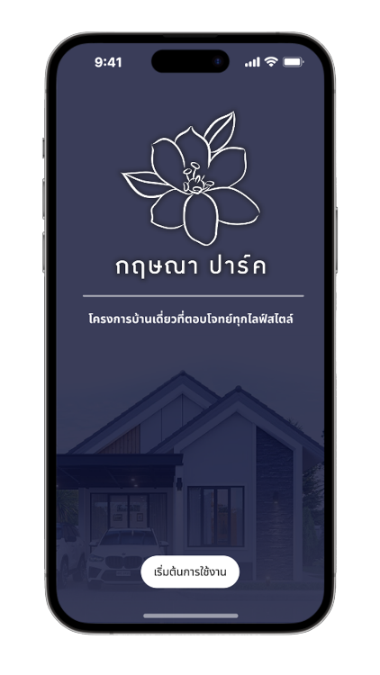

**ภาพที่ 3-28** หน้าจอ Intro

(2) หน้าเข้าสู่ระบบ ผู้ใช้ที่เป็นบุคคลทั่วไปที่สามารถสมัครสมาชิกได้ โดยการกดที่สมัครสมาชิก

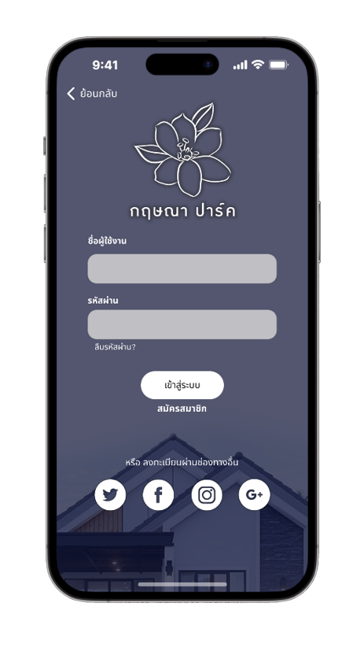

**ภาพที่ 3-29** หน้าจอเข้าสู่ระบบ

(3) หน้าสมัครสมาชิก ให้ผู้ใช้ที่เป็นบุคคลทั่วไปกรอกข้อมูลส่วนตัว เมื่อกดปุ่มดำเนินการจะเข้าสู่หน้ากรอกที่อยู่ปัจจุบัน ให้ผู้ใช้งานที่เป็นบุคคลทั่วไปกรอกที่อยุ่ปัจจุบัน ในการกรอกข้อมูล ถ้ามีการกรอกข้อมูลที่ไม่ถูกต้องจะมีข้อความขึ้นสีแดงบนช่องที่กรอกข้อมูล ให้ผู้ใช้ที่เป็นบุคคลทั่วไปทำการแก้ไขข้อมูล เมื่อกรอกข้อมูลถูกต้องครบถ้วนแล้ว กดปุ่มยืนยันสมัครสมาชิก จะเข้าสู่หน้าเข้าสู่ระบบแล้วทำการเข้าสู่ระบบต่อไป

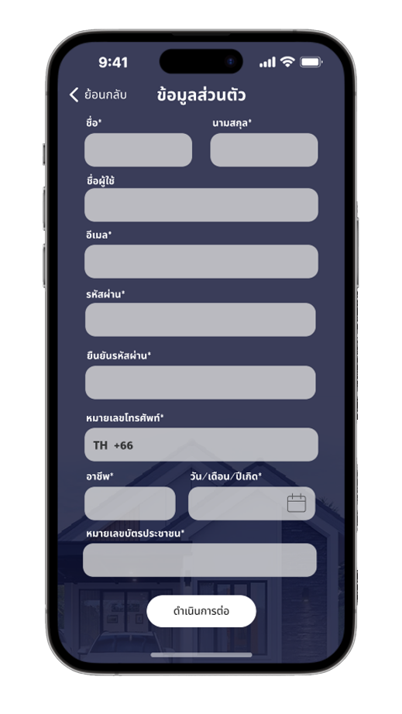 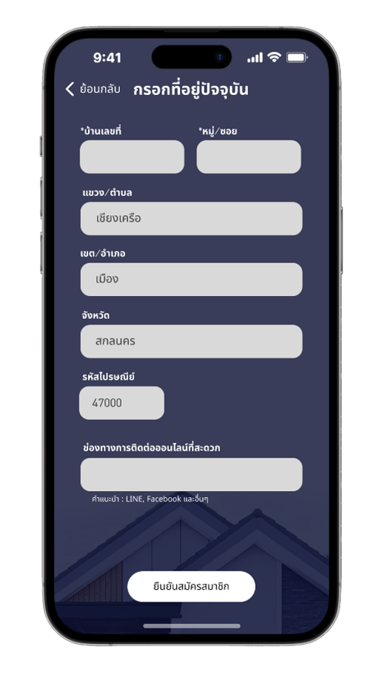

**ภาพที่ 3-30** หน้าจอสมัครสมาชิก

3.5.2 ผู้ใช้งานที่เป็นสมาชิก (Mobile Application)

(1) หน้าแรกที่แสดงเมื่อเข้าแอปพลิเคชัน กดปุ่มเริ่มต้นการใช้งาน



**ภาพที่ 3-31** หน้าจอ Intro

(2) หน้าเข้าสู่ระบบ ผู้ใช้ที่เป็นสมาชิกแล้ว ให้กรอกข้อมูลชื่อผู้ใช้งาน และรหัสผ่าน เพื่อทำการเข้าสู่ระบบ ถ้ามีการกรอกข้อมูลที่ไม่ถูกต้องจะมีข้อความสีแดงแจ้งเตือนบนช่องกรอกข้อมูล ให้ทำการกรอกข้อมูลใหม่อีกครั้ง หลังจากกรอกข้อมูลถูกต้องครบถ้วนแล้ว กดปุ่มเข้าสู่ระบบจะเข้าสู่หน้าหลักของแอปพลิเคชัน

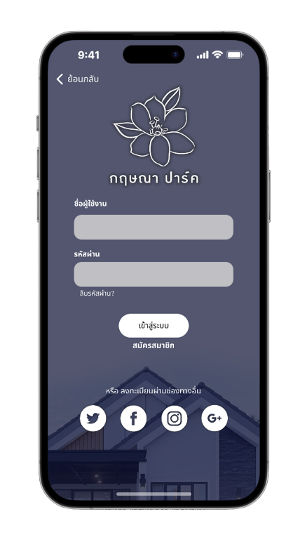

**ภาพที่ 3-32** หน้าจอเข้าสู่ระบบ

(3) หน้าลืมรหัสผ่าน ผู้ใช้สามารถรีเซ็ตรหัสผ่านใหม่ได้ในกรณีที่ลืมรหัสผ่าน โดยการกดที่ลืมรหัสผ่านในหน้าจอเข้าสู่ระบบ หลังจากที่เข้าสู่หน้าจอลืมรหัสผ่านแล้ว ให้ผู้ใช้งานที่เป็นสมาชิกทำการกรอกอีเมล กดรีเซ็ตรหัสผ่าน ระบบจะส่งคำร้องไปยังผู้ดูแลระบบให้ส่งรหัสผ่านใหม่ผ่านอีเมลที่ผู้ใช้งานที่กรอกเข้ามา เมื่อได้รับรหัสผ่านใหม่แล้ว มาในหน้ารีเซ็ตรหัสผ่าน ให้ทำการกรอกอีเมล รหัสผ่านใหม่ และยืนยันรหัสผ่านใหม่ กดรีเซ็ตรหัสผ่าน จะเข้าสู่หน้าเข้าสู่ระบบ

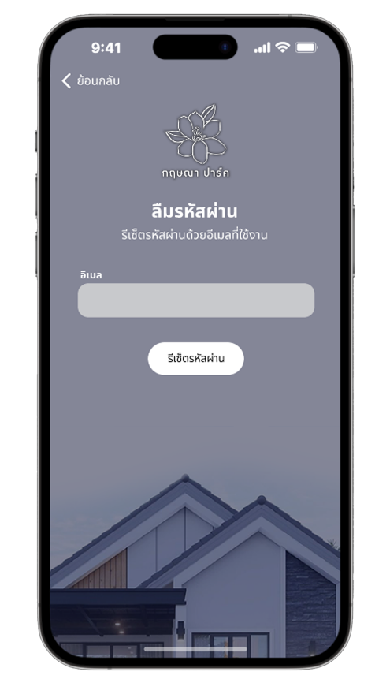 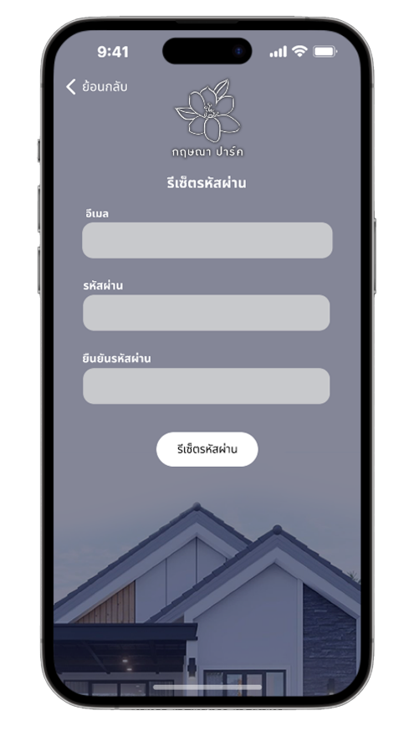

**ภาพที่ 3-33** หน้าจอลืมรหัสผ่านและหน้าจอรีเซ็ตรหัสผ่าน

(4) หน้าหลักแอปพลิเคชัน ประกอบไปด้วยชื่อผู้ใช้งานด้านขวาบน ช่องค้นหารูปแบบบ้าน แถบสไลด์แสดงรูปแบบบ้านทั้งหมดของโครงการ ปุ่มบ้านคอนเทมโพรารี่ ปุ่มบ้านนอร์ดิก ปุ่มนัดวันเข้าชมโครงการ ปุ่มตำแหน่งว่างจอง ปุ่มจองบ้าน ปุ่มเงื่อนไข และแถบด้านล่างประกอบไปด้วย หน้าหลัก หน้ารายละเอียดการจอง หน้าสถานะการดำเนินการ หน้าโปรไฟล์

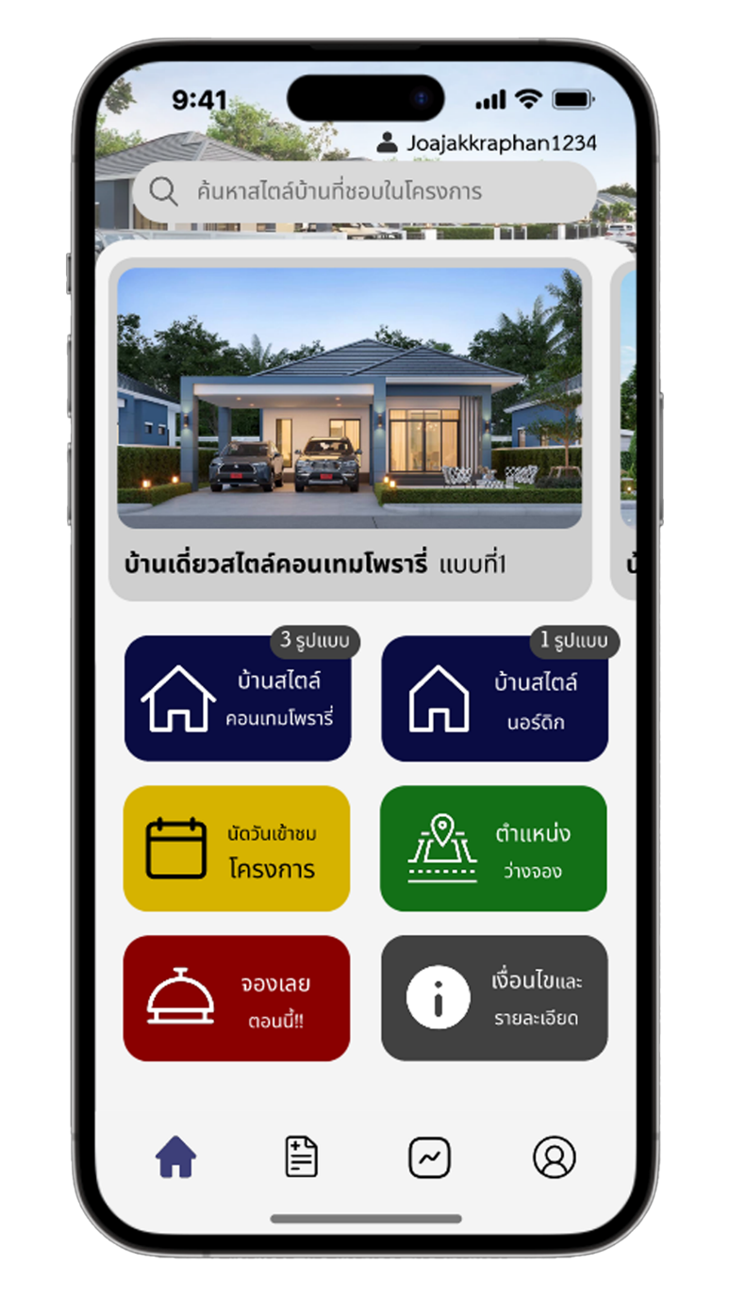

**ภาพที่ 3-34** หน้าจอหลักแอปพลิเคชัน

(5) หน้าข้อมูลบ้านสไตล์คอนเทมโพรารี่ จะการกำกับบนปุ่มกดในรูปแบบ Notify แสดงถึงจำนวนรูปแบบของคอนเทมโพรารี่ที่มีทั้งหมดของโครงการ ประกอบไปด้วยรายการรูปแบบบ้านคอนเทมโพรารี่ ผู้ใช้งานสามารถเลื่อนดูได้ สามารถกดที่ตัวรูปบ้านที่ต้องการดูข้อมูลรายละเอียดได้ หรือกดปุ่มบ้านที่พร้อมจองตอนนี้ได้ จะเข้าสู่หน้าจอการจองบ้าน หากผู้ใช้งานกดที่ตัวรูปแบบบ้านใดๆ จะแสดงหน้าข้อมูลรายละเอียดขึ้นมา และสามารถกดปุ่มเข้าชมภายในได้ เพื่อดูรายละเอียดภายใน

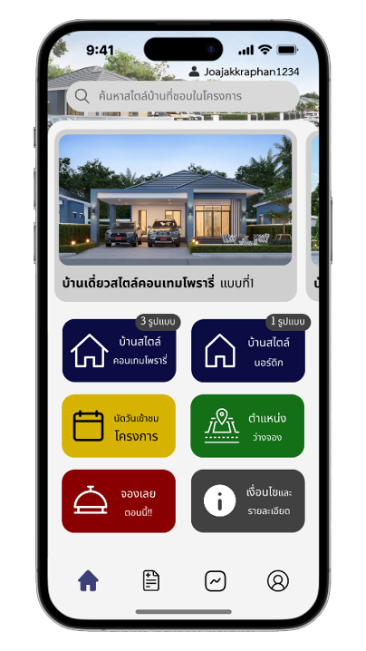 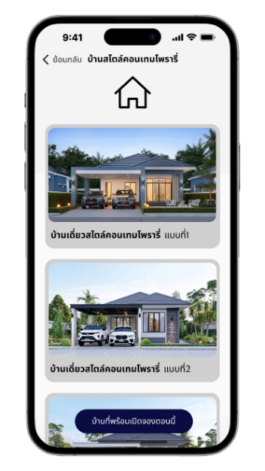 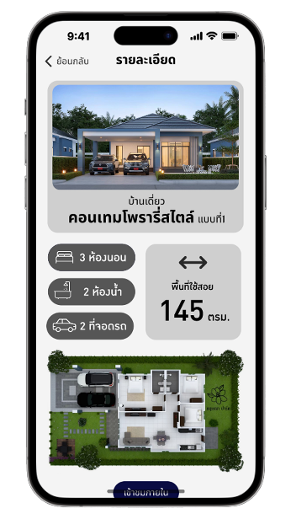

**ภาพที่ 3-35** หน้าจอข้อมูลบ้านสไตล์คอนเทมโพรารี่

(6) หน้าข้อมูลบ้านสไตล์นอร์ดิก จะการกำกับบนปุ่มกดในรูปแบบ Notify แสดงถึงจำนวนรูปแบบของนอร์ดิกที่มีทั้งหมดของโครงการ ประกอบไปด้วยรายการรูปแบบบ้านนอร์ดิก ผู้ใช้งานสามารถเลื่อนดูได้ สามารถกดที่ตัวรูปบ้านที่ต้องการดูข้อมูลรายละเอียดได้ หรือกดปุ่มบ้านที่พร้อมจองตอนนี้ได้ จะเข้าสู่หน้าจอการจองบ้าน หากผู้ใช้งานกดที่ตัวรูปแบบบ้านใดๆ จะแสดงหน้าข้อมูลรายละเอียดขึ้นมา และสามารถกดปุ่มเข้าชมภายในได้ เพื่อดูรายละเอียดภายใน

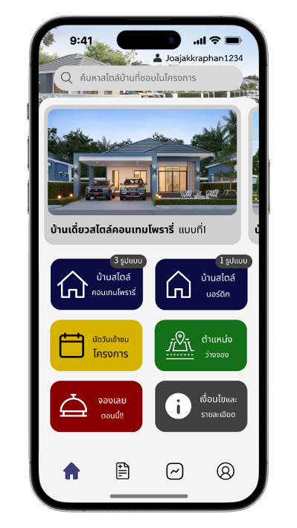 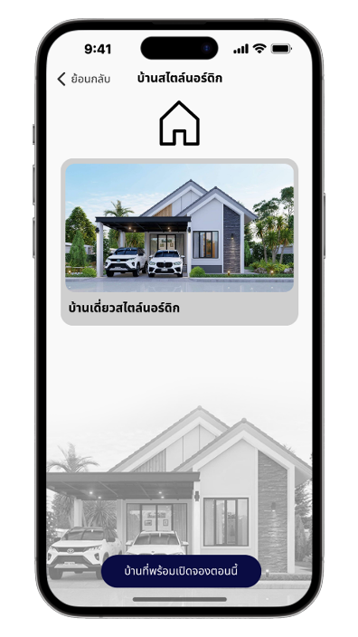 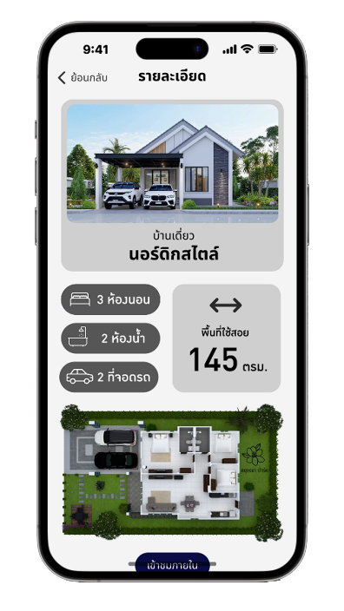

**ภาพที่ 3-36** หน้าจอข้อมูลบ้านสไตล์นอร์ดิก

(7) หน้าเข้าชมภายใน โดยทั้งคอนเทมโพรารี่และนอร์ดิกมีข้อมูลรูปภาพภายในที่เหมือนกัน

ประกอบไปด้วยปุ่มห้องนอน ปุ่มห้องน้ำ ปุ่มห้องครัว ปุ่มห้องรับแขก ที่ให้ผู้ใช้งานสามารถเลือกกดแล้วเข้าชมภายในได้ จะมีรูปภาพภายในต่างๆที่แสดงมุมมองของห้องนั้นๆ

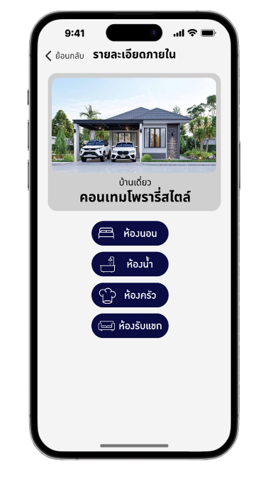

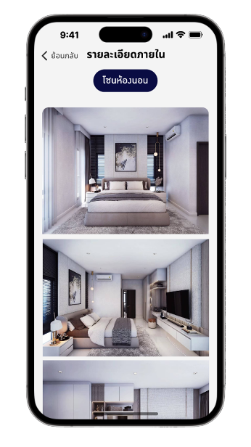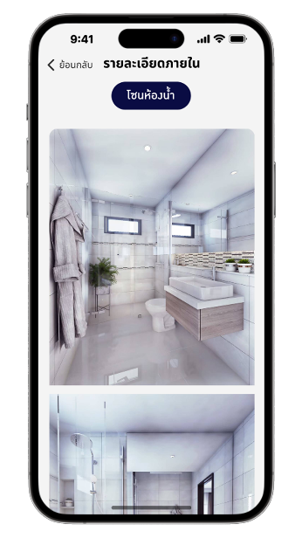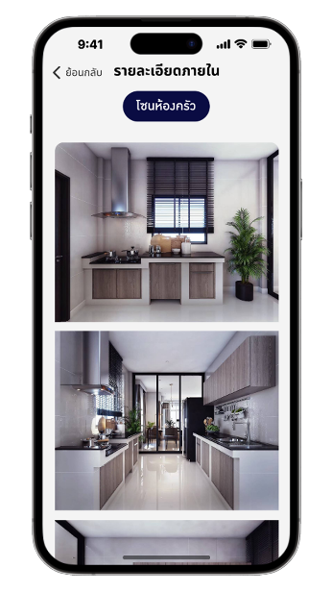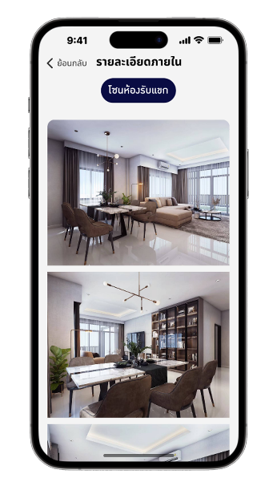

**ภาพที่ 3-37** หน้าจอเข้าชมภายในของคอนเทมโพรารี่และนอร์ดิก

(8) หน้านัดวันเข้าชมโครงการ ในหน้านัดวันจะแสดงข้อมูลปฏิทิน ให้ผู้ใช้งานลงข้อมูลวันนัดเข้าชมโครงการ วันที่ที่เป็นสีแดงจะไม่สามารถเลือกนัดได้ จะให้ผู้ใช้งานเลือกในวันอื่นที่ไม่ติดสีแดง และผู้ใช้งานสามารถแก้ไขวันที่นัดได้หลังจากการกดบันทึกข้อมูล

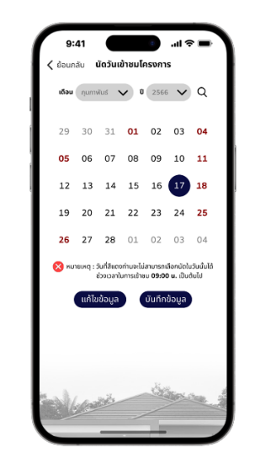 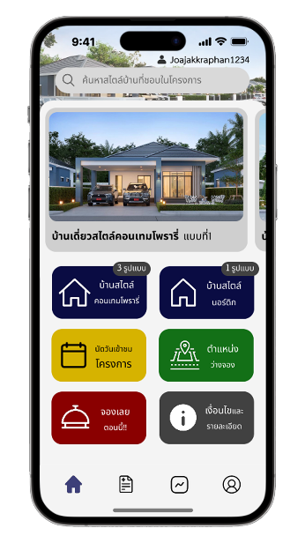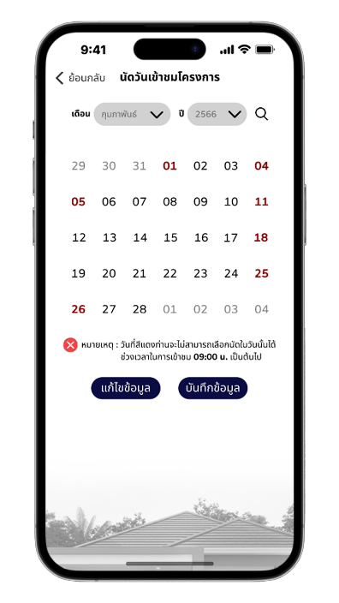

**ภาพที่ 3-38** หน้าจอนัดวันเข้าชมโครงการ

(9) หน้าตำแหน่งว่างจอง ในหน้าตำแหน่งว่างจองจะแสดงข้อมูลแปลงดินที่ว่างจองและขนาดของแปลงในหน่วย ตารางวา

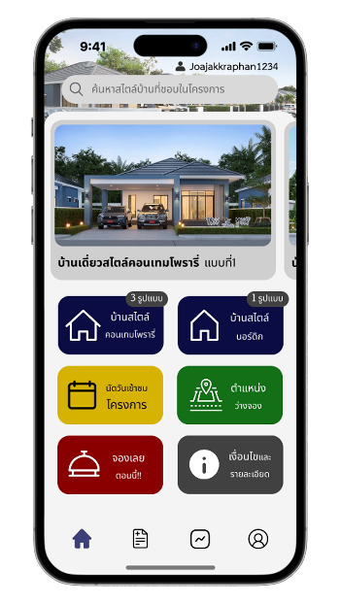 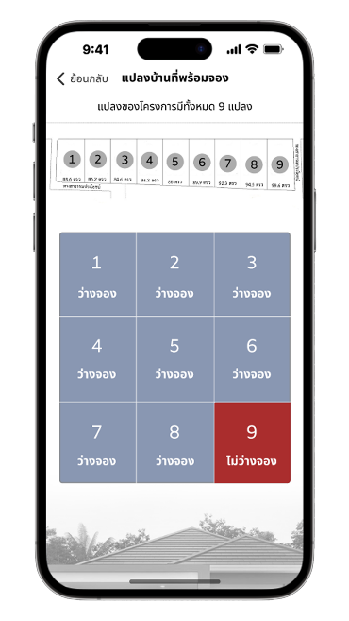

**ภาพที่ 3-39** หน้าจอตำแหน่งว่างจอง

(10) หน้าจองบ้าน ในหน้าจองบ้าน ประกอบไปด้วยรายการรูปแบบบ้านทั้งหมดที่เปิดให้จอง ผู้ใช้งานสามารถกดปุ่มจองตอนนี้เพื่อทำการจองบ้าน ในหน้าตำแหน่งบ้านจะมีตัวเลือกให้ผู้ใช้งานเลือกตำแหน่งแล้วกดยืนยัน ระบบจะแสดงผลลัพธ์ของผู้ใช้งานที่เลือกไว้ออกมา สามารถกดบันทึกข้อมูล ระบบจะแสดงรายละเอียดในหน้ารายละเอียดการจองต่อไป

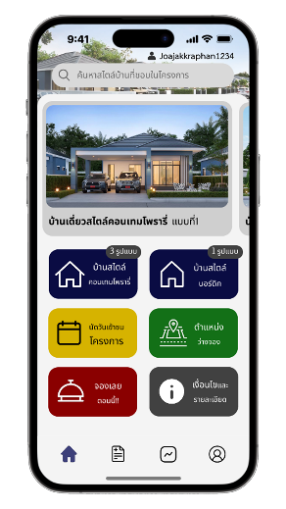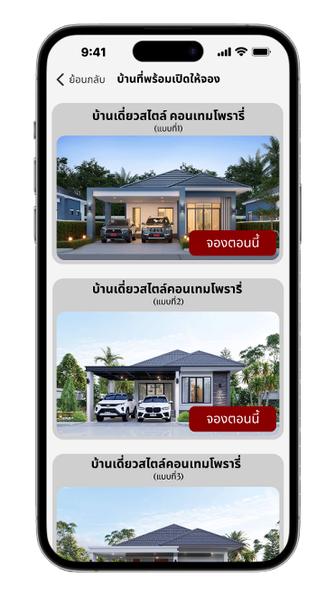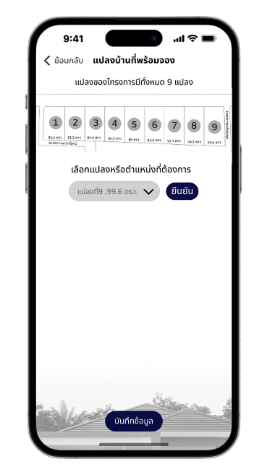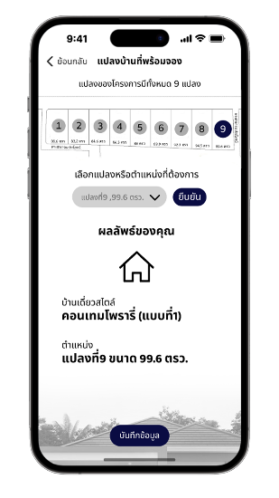

**ภาพที่ 3-40** หน้าจอจองบ้าน

(11) หน้าจอเงื่อนไขและรายละเอียดโครงการ ในหน้านี้ประกอบไปด้วยรายละเอียดเอกสารที่ต้องส่งกับทางโครงการ เงื่อนไขต่างๆ และรายละเอียดโครงการ

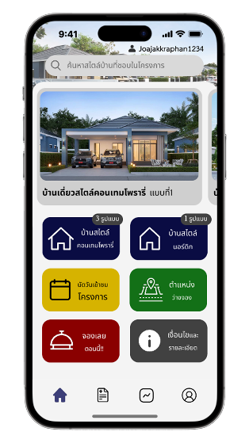 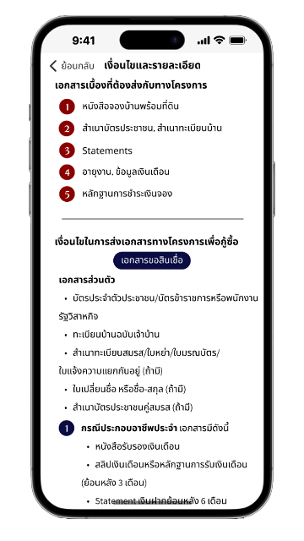

**ภาพที่ 3-41** หน้าจอเงื่อนไขและรายละเอียดโครงการ

(12) หน้ารายละเอียดการจองบ้าน ประกอบไปด้วยข้อมูลการจองบ้านที่ผู้ใช้ได้ดำเนินการลงข้อมูลจะแสดงผลลัพธ์ในหน้านี้ ผู้ใช้งานสามารถกดดูรายละเอียดการชำระเงินได้หลังจากการชำระเงินจอง สามารถกดปุ่มดำเนินการชำระเงินและส่งเอกสาร เพื่อทำการส่งเอกสารและหลักฐานต่างๆ สามารถกดปุ่มเช็คเอกสาร และสามารถกดปุ่มยกเลิกการจองบ้านได้

 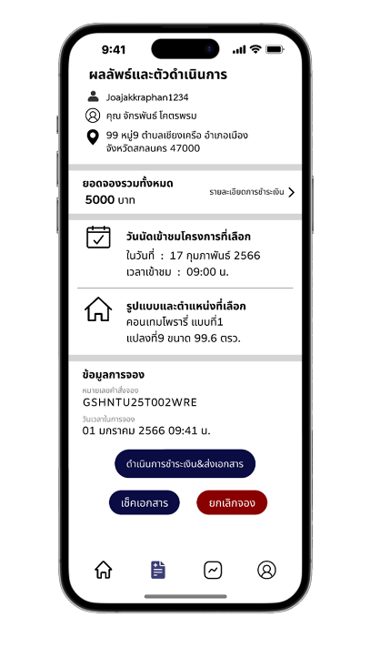

**ภาพที่ 3-42** หน้าจอรายละเอียดการจองบ้าน

(13) หน้าสถานะการดำเนินการ ในหน้านี้จะแสดงการดำเนินการของสมาชิกว่าอยู่ในขั้นตอนไหน

 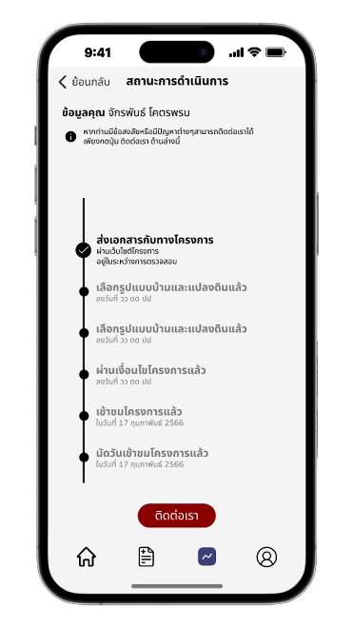

**ภาพที่ 3-43** หน้าจอสถานะการดำเนินการ

(14) หน้าโปรไฟล์ ในหน้านี้จะแสดงข้อมูลเบื้องต้นของผู้ใช้งาน มีชื่อผู้ใช้งาน รูปโปรไฟล์ อาชีพ อายุ ที่อยู่ปัจจุบัน ผู้ใช้งานสามารถเปลี่ยนรูปโปรไฟล์ได้โดยการกดปุ่มไอคอนกล้อง และสามารถออกจากระบบได้เพียงกดปุ่มออกจากระบบจากหน้านี้

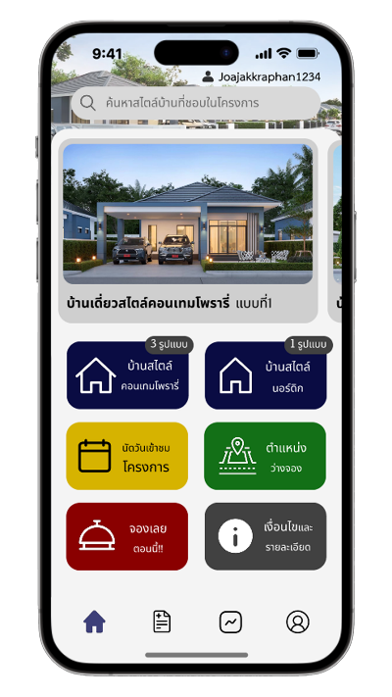 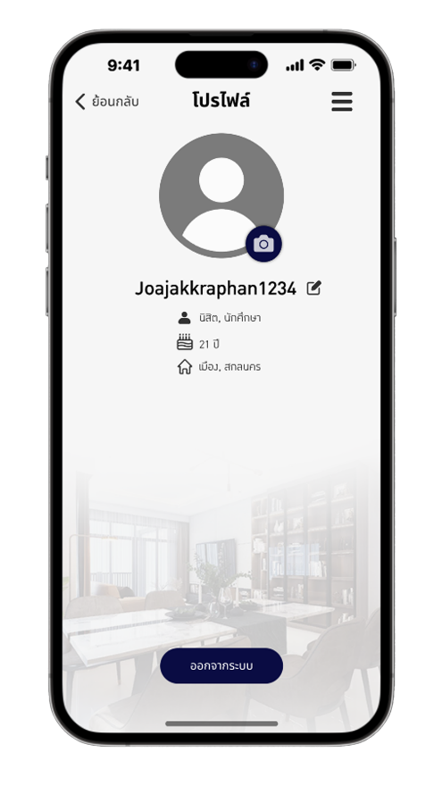

**ภาพที่ 3-44** หน้าจอโปรไฟล์

(15) หน้าแก้ไขข้อมูลต่างๆของผู้ใช้งาน โดยการกดที่ขีดสามจะมีสไสด์เมนูขึ้นมา ผู้ใช้งานสามารถเลือกดำเนินการได้ จะมีแก้ไขข้อมูลส่วนตัว แก้ไขข้อมูลที่อยู่ปัจจุบัน เปลี่ยนรหัสผ่าน และออกจากระบบ

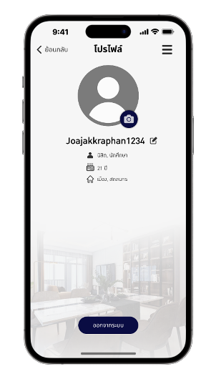 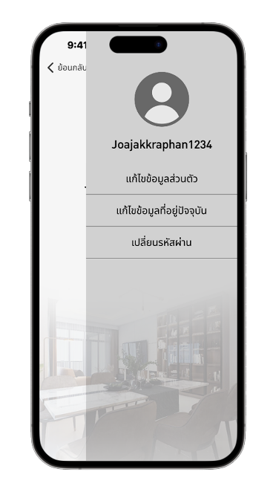

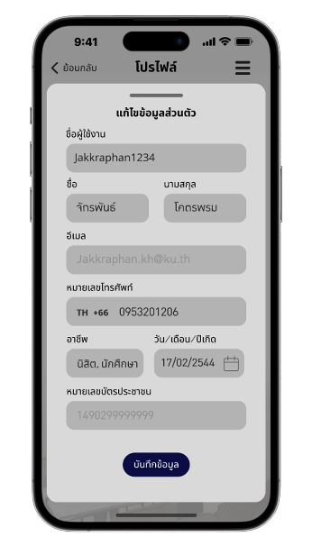 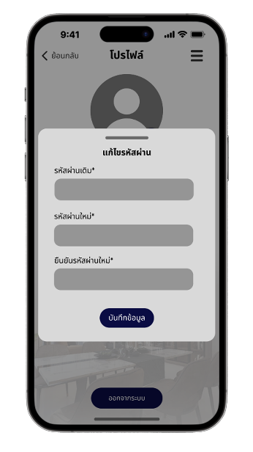 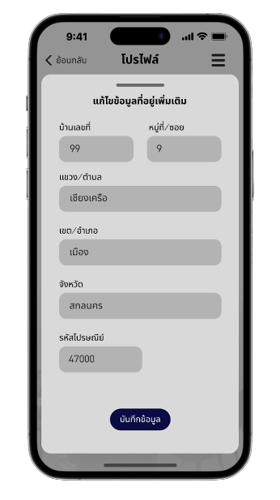

**ภาพที่ 3-45** หน้าจอแก้ไขข้อมูลผู้ใช้งาน

3.5.3 ผู้ใช้งานที่เป็นสมาชิก (Web Application)

(1) หน้าส่งเอกสารและหลักฐานต่างๆ ให้ผู้ใช้งานทำการส่งเอกสารหลังการจองบ้าน ในหน้าส่งเอกสารหน้าแรกจะมีที่ให้โหลดเอกสารในส่วนของหนังสือจองบ้านพร้อมที่ดินของทางโครงการ ให้ผู้ใช้งานกดดาวน์โหลดเอกสารเข้ามาเพื่อทำการกรอกข้อมูลลงเอกสารนั้นๆ แล้วทำการส่งบนหน้าเว็บต่อไป

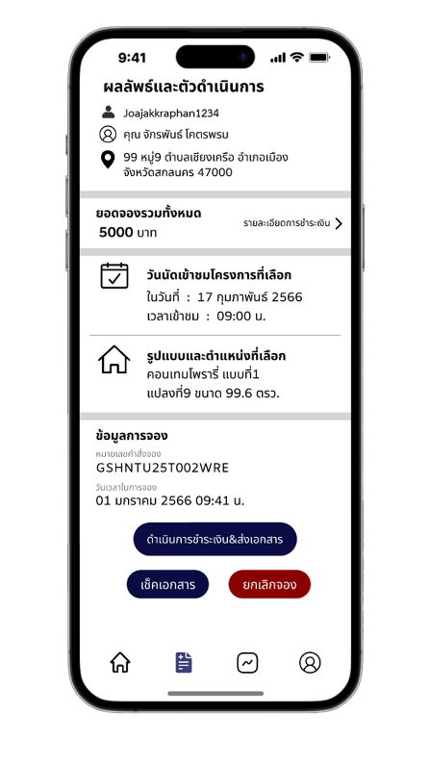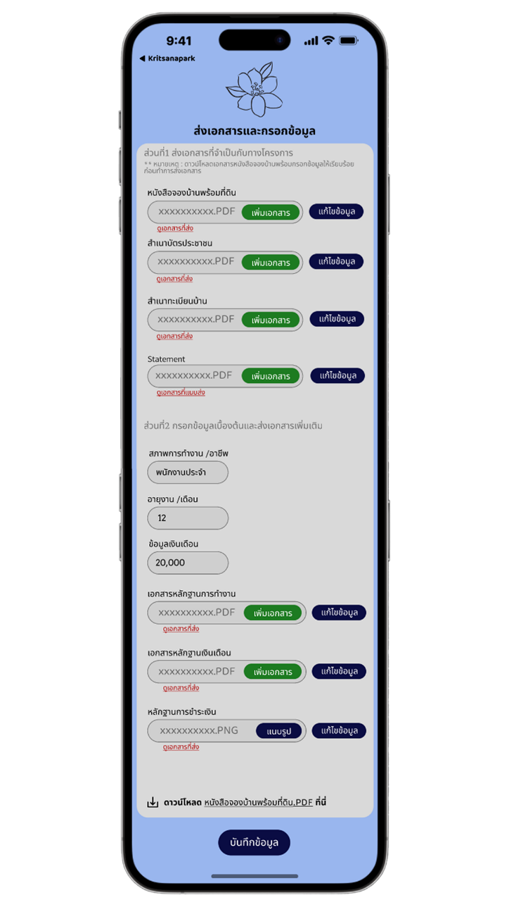

**ภาพที่ 3-46** หน้าจอส่งเอกสารและหลักฐานต่างๆ

(2) หน้าตรวจสอบเอกสารและหลักฐานต่างๆ เพื่อให้ผู้ใช้งานตรวจสอบความถูกต้องด้วยตัวเองของเอกสารที่ส่งกับทางโครงการผ่านเว็บ ผู้ใช้งานสามารถกดปุ่มแก้ไขข้อมูลเพื่อทำการแก้ไขเอกสารที่ส่งไปได้

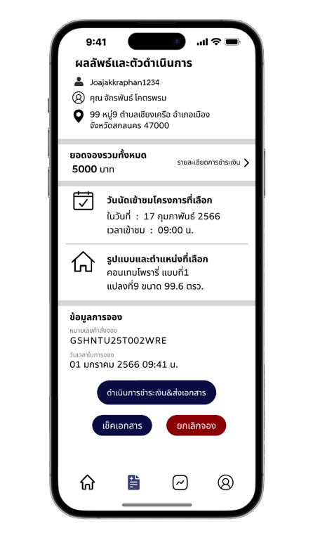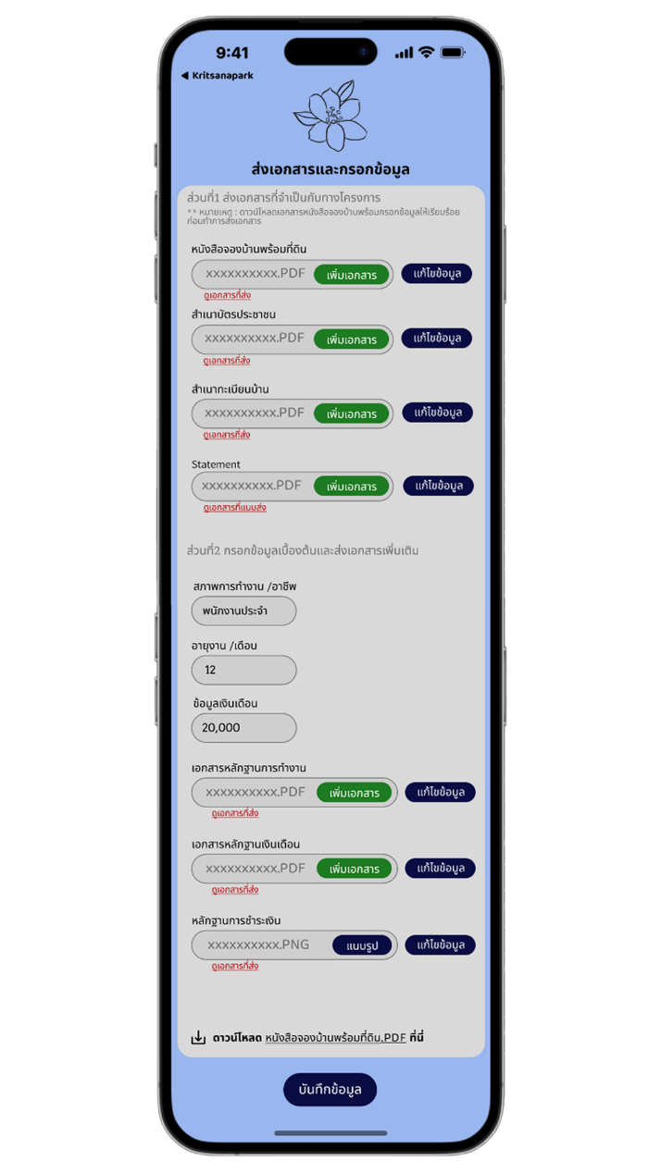

**ภาพที่ 3-47** หน้าจอตรวจสอบเอกสารและหลักฐานต่างๆ

3.5.4 ผู้ดูแลระบบ (Web Application)

(1) หน้าเข้าสู่ระบบ ให้ผู้ดูแลระบบ กรอกชื่อผู้ใช้งาน และรหัสผ่าน เพื่อเข้าสู่ระบบ

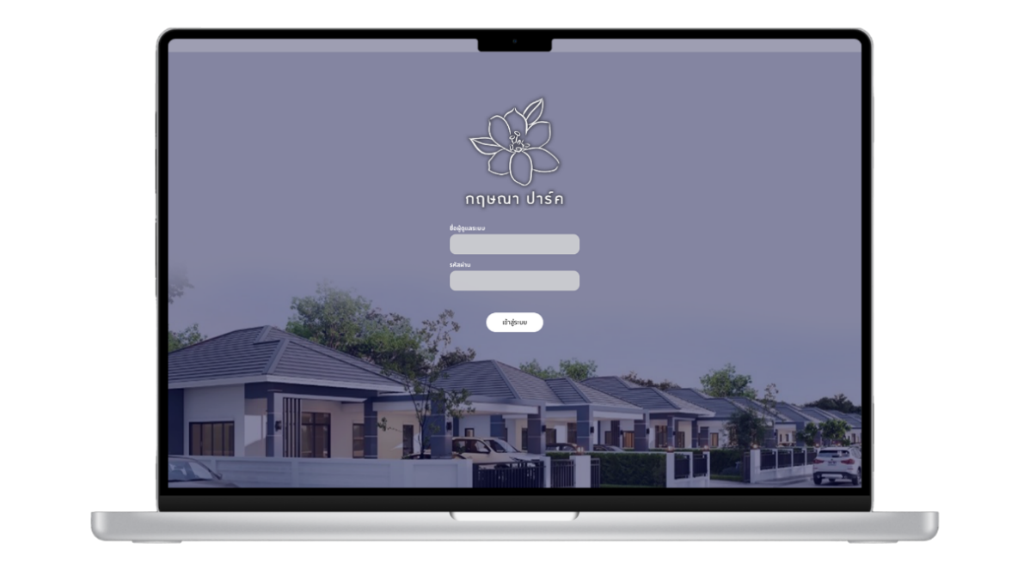

**ภาพที่ 3-48** หน้าจอเข้าสู่ระบบ

(2) หน้าหลักเว็บแอปพลิเคชันของผู้ดูแลระบบ ประกอบไปด้วยช่องค้นหาข้อมูลสมาชิก ปุ่มข้อมูลสมาชิกทั้งหมด ปุ่มข้อมูลเอกสารลูกค้าทั้งหมด ปุ่มข้อมูลบ้านทั้งหมด ปุ่มวันนัดชมโครงการ ปุ่มข้อมูลการจองของลูกค้า ปุ่มสถานะแปลงดิน ปุ่มอัพเดทสถานะ ปุ่มเปลี่ยนรหัสผ่าน และปุ่มออกจากระบบ

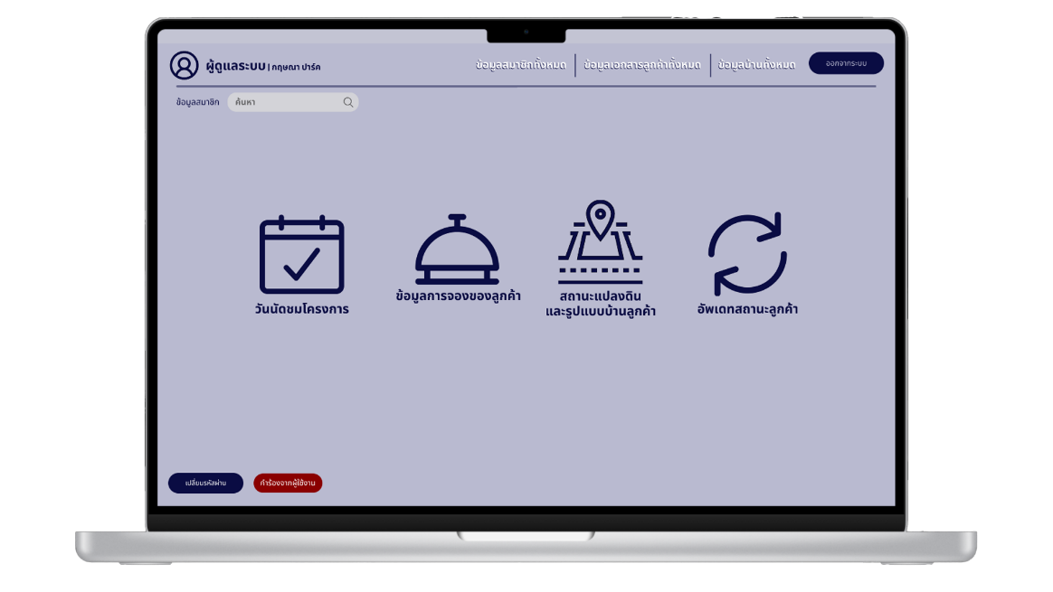

**ภาพที่ 3-49** หน้าจอหลักเว็บแอปพลิเคชัน

(3) หน้าข้อมูลสมาชิกทั้งหมด ในหน้านี้จะแสดงข้อมูลสมาชิกทั้งหมด ที่เก็บข้อมูลเบื้องต้น ชื่อผู้ใช้งาน อีเมล รหัสผ่าน รูปโปรไฟล์ ผู้ดูแลระบบสามารถกดปุ่มดูเพิ่มได้ เพื่อดูข้อมูลส่วนตัว ที่อยู่ปัจจุบัน ชื่อนามสกุล หมายเลขโทรศัพท์ อาชีพ หมายเลขบัตรประชาชน และสามารถลบข้อมูลสมาชิกออกได้

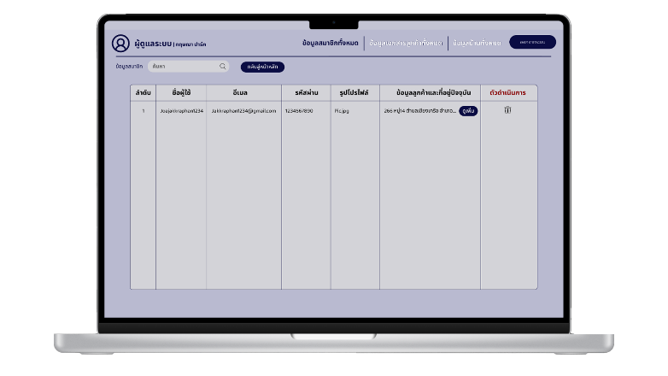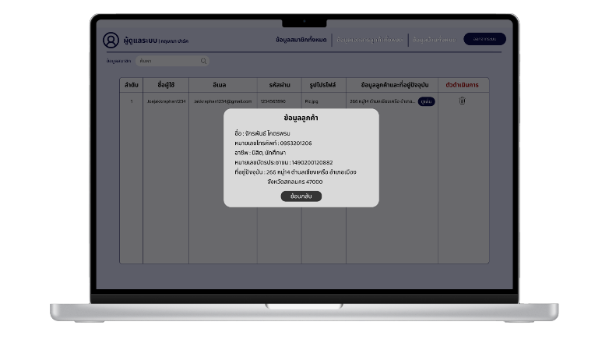

**ภาพที่ 3-50** หน้าจอข้อมูลสมาชิกทั้งหมด

(4) หน้าข้อมูลเอกสารสมาชิกทั้งหมด ในหน้านี้จะแสดงข้อมูลเอกสารของสมาชิกทั้งหมดที่สมาชิกได้ทำการส่งเข้ามา โดยในแต่ละระเบียนจะแสดงชื่อผู้ใช้งาน และชื่อนามสกุลของสมาชิก ผู้ดูแลระบบสามารถกดปุ่มดูเอกสารทั้งหมดได้ จะขึ้นหน้าจอแสดงข้อมูลเอกสารรวมถึงข้อมูลที่กรอกเข้ามา ผู้ดูแลระบบสามารถดาวน์โหลดเอกสารทั้งหมดได้ สามารถแจ้งเอกสารไม่ถูกต้องครบถ้วนได้ และสามารถกดปุ่มลบข้อมูลเอกสารสมาชิกออกได้

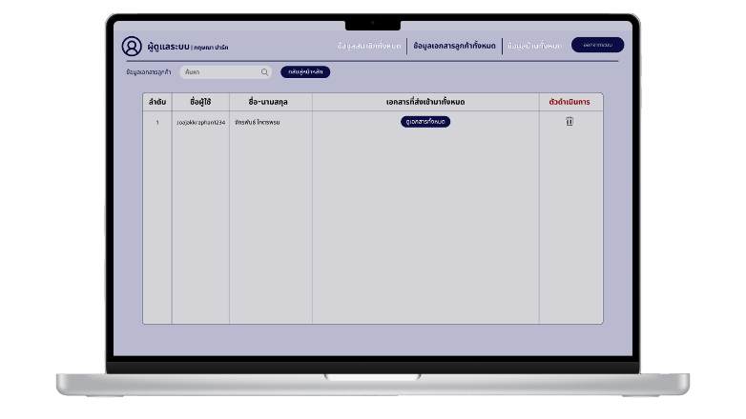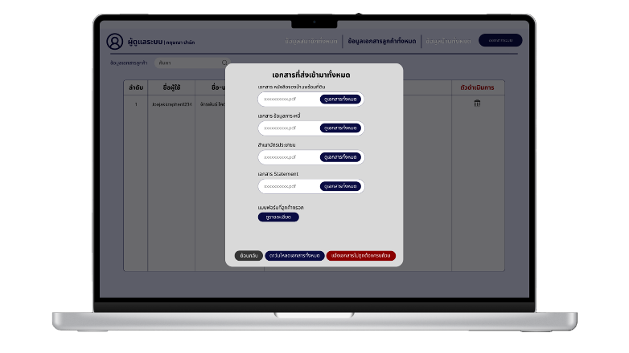

**ภาพที่ 3-51** หน้าจอข้อมูลเอกสารสมาชิกทั้งหมด

(5) หน้าข้อมูลบ้านทั้งหมด ในหน้านี้จะแสดงข้อมูลบ้านทั้งหมดประกอบด้วยชื่อบ้าน พื้นที่ใช้สอยในหน่วยตารางวา จำนวนห้องน้ำ จำนวนห้องนอน จำนวนที่จอดรถ รูปภาพ สถานะ ผู้ดูแลระบบสามารถแก้ไขข้อมูลรูปภาพได้โดยกดปุ่มแก้ไขข้อมูลในช่องตารางรูปภาพ จะมีให้เพิ่มลบแก้ไข รูปภาพปก รูปภาพมุมบน รูปภาพห้องนอน รูปภาพห้องน้ำ รูปภาพห้องรับแขก และรูปภาพห้องครัว สามารถข้อมูลที่เป็นลายลักษณ์อักษรได้โดยกดปุ่มแก้ไขข้อมูล แล้วทำการกรอกข้อมูลบนช่องที่ต้องการแก้ไข แล้วกดปุ่มบันทึกข้อมูล และสามารถกดปุ่มลบข้อมูลบ้านได้

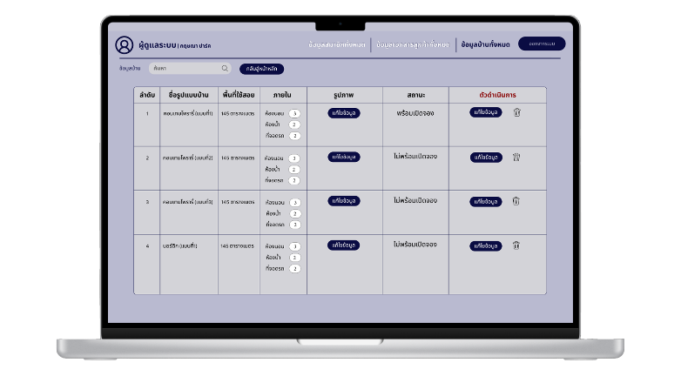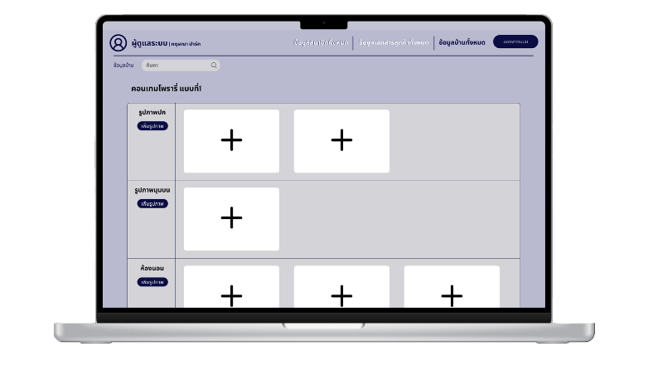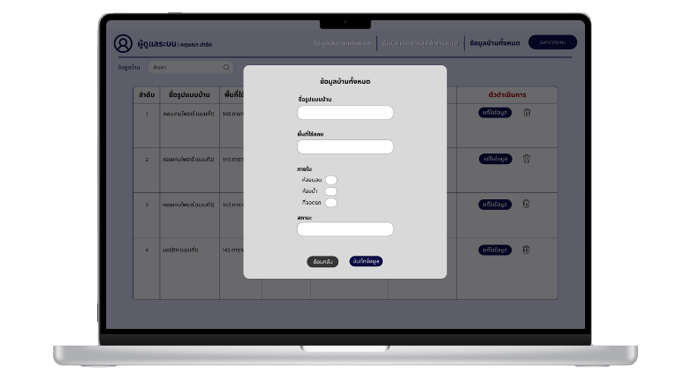

**ภาพที่ 3-52** หน้าจอข้อมูลบ้านทั้งหมด

(6) หน้าวันนัดเข้าชมโครงการ ในหน้านี้จะแสดงข้อมูลรายละเอียดที่สมาชิกได้ทำการนัดวันเข้ามาผ่านแอปพลิเคชัน ในแต่ละระเบียนจะแสดงชื่อผู้ใช้งาน ชื่อนามสกุล วันที่นัดชมโครงการ ผู้ดูแลระบบสามารถกดปุ่มกดยืนยันเพื่อเป็นการอนุมัติวันนัดของสมาชิกได้ ระบบจะแสดงผลลัพธ์การอนุมัติหรือยืนยันบนปฏิทิน และสามารถดูปฏิทินเพื่อทำการปิดวันนัดได้ โดยลงข้อมูลเดือน ปี กดปุ่มดูปฏิทินจะแสดงข้อมูลปฏิทินในเดือนนั้นๆขึ้นมา เลือกวันปิดแล้วทำการกดปุ่มบันทึกข้อมูล

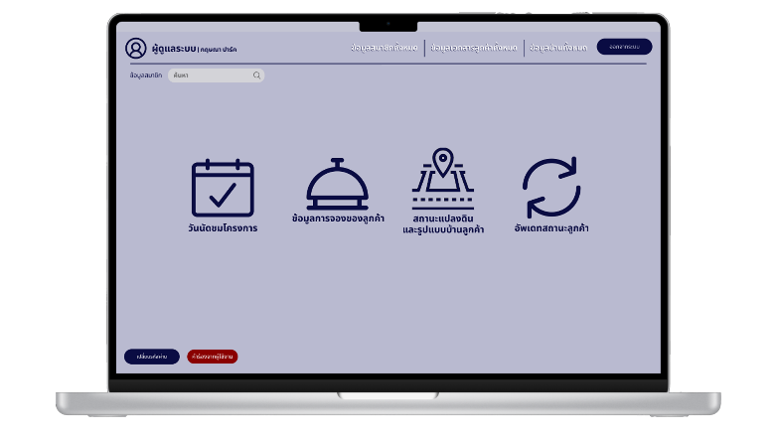

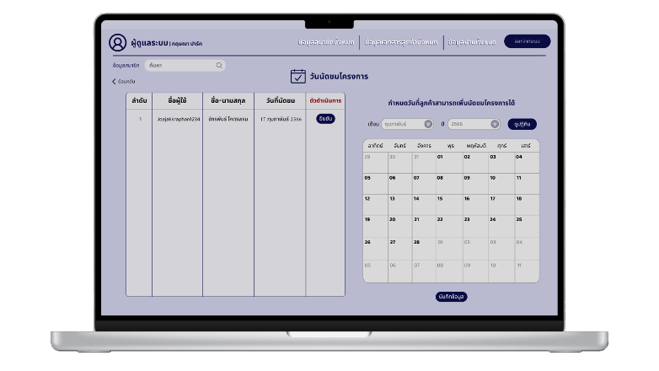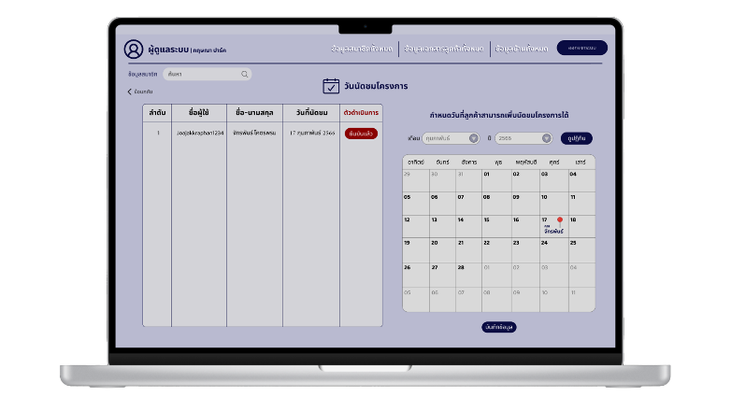

**ภาพที่ 3-53** หน้าจอวันนัดเข้าชมโครงการ

(7) หน้าข้อมูลการจองของลูกค้า ในหน้านี้จะแสดงรายละเอียดข้อมูลการจองของสมาชิกทั้งหมด มีข้อมูลในระเบียนที่แสดง ชื่อผู้ใช้งาน ชื่อนามสกุล รูปแบบบ้านที่เลือก ตำแหน่งแปลง สถานะจะเป็นอนุมัติจอง หรือยกเลิกจอง ผู้ดูแลระบบสามารถทำการอนุมัติการจองได้หลังจากตรวจสอบการชำระเงินได้ โดยกดปุ่มอนุมัติจอง และสามารถยกเลิกจองได้ ในการยกเลิกจองจะมีตัวเลือก 3 กรณีในเลือก แล้วกดปุ่มยกเลิกจองเพื่อทำการยกเลิกจอง

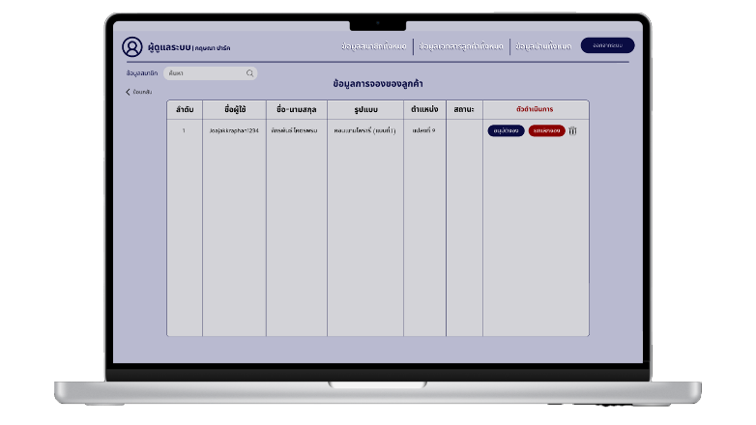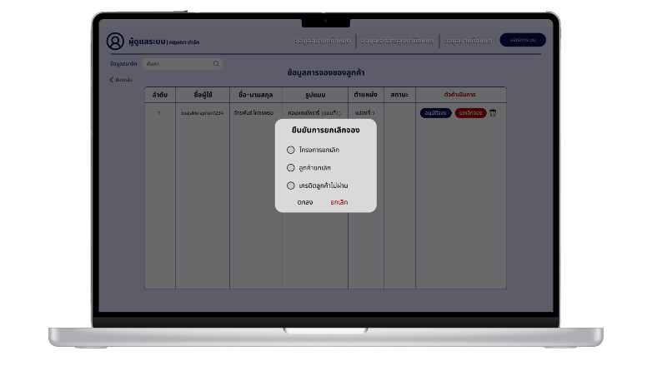

**ภาพที่ 3-54** หน้าจอข้อมูลการจองของลูกค้า

(8) หน้าสถานะแปลงดินและรูปแบบบ้านลูกค้า ในหน้านี้จะแสดงภาพตำแหน่งแปลง แสดงตารางลำดับแปลง พื้นที่แปลงและสถานะของแปลง ผู้ดูแลระบบสามารถกรอกชื่อผู้ใช้งานและชื่อนามสกุลสมาชิก กดปุ่มค้นหาเพื่อทำการค้นหา จะแสดงผลลัพธ์ ชื่อรูปแบบบ้านและตำแหน่งแปลงที่สมาชิกได้เลือกเข้ามาผ่าน

แอปพลิเคชัน จากนั้นผู้ดูแลระบบสามารถเปลี่ยนแปลงสถานะแปลงดินได้โดยกดปุ่มแก้ไขข้อมูลในระเบียนที่ต้องการแก้ไข จะขึ้นให้หรอกลำดับแปลงให้เลือก และสถานะ กดปุ่มบันทึกข้อมูล จะแสดงผลลัพธ์สถานะบนระเบียนนั้นๆในตาราง

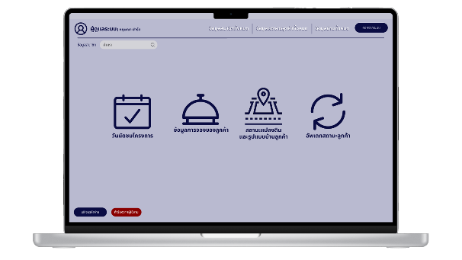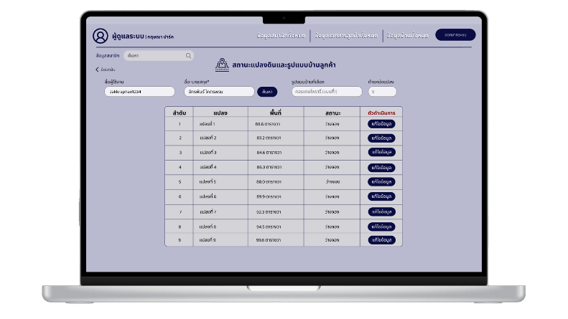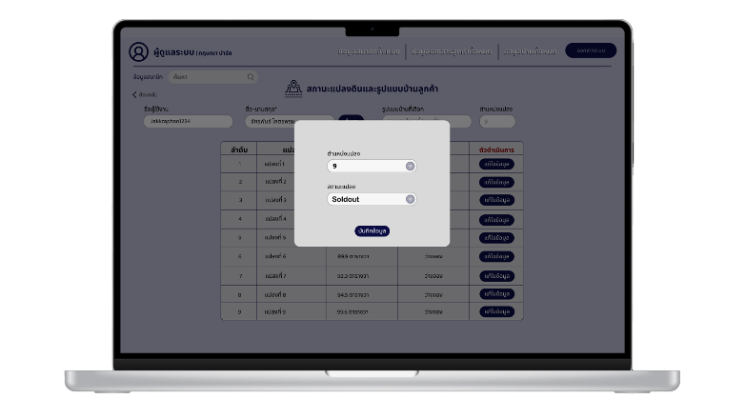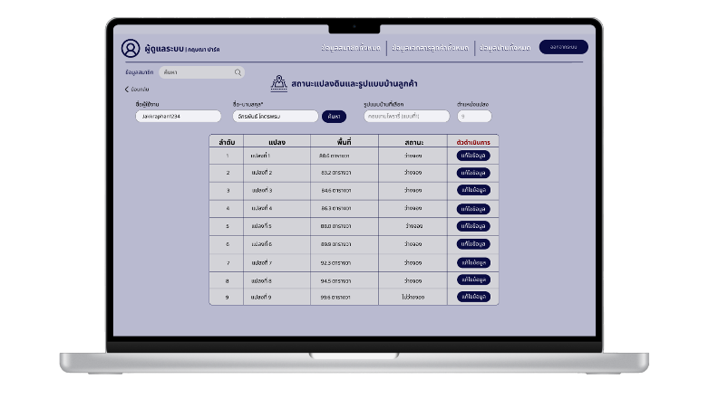

**ภาพที่ 3-55** หน้าจอสถานะแปลงดินและรูปแบบบ้านลูกค้า

(9) หน้าอัพเดทสถานะ ในหน้านี้จะแสดงสถานะการดำเนินการของสมาชิก ผู้ดูแลระบบสามารถ

แก้ไขข้อมูลสถานะการดำเนินการของสมาชิกได้ เพียงกดปุ่มแก้ไขข้อมูลในระเบียนที่ต้องการแก้ไข จะแสดงหน้าให้ผู้ดูแลระบบเลือกตัวดำเนินการที่สมาชิกได้ดำเนินการแล้ว และกดบันทึกข้อมูล จะแสดงผลลัพธ์ในระเบียนนั้นๆตาราง

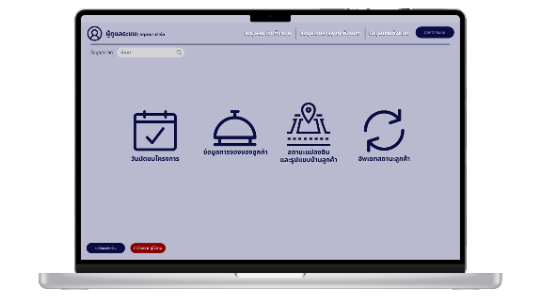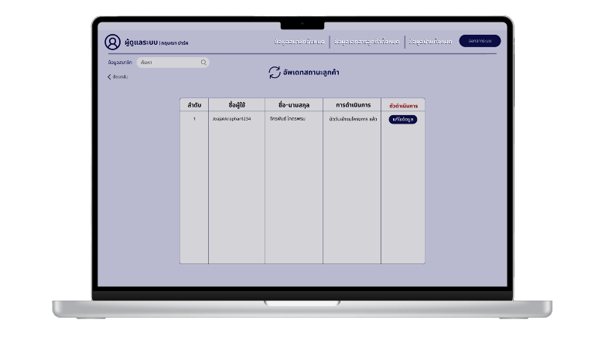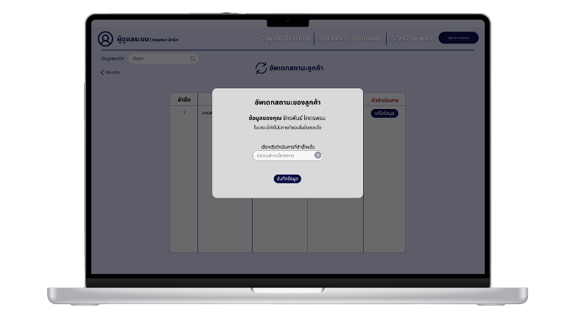

**ภาพที่ 3-56** หน้าจออัพเดทสถานะลูกค้า

(10) หน้าจอคำร้องจากผู้ใช้งาน ในหน้านี้จะแสดงข้อมูลผู้ใช้งานที่ส่งคำร้องขอรหัสผ่านใหม่เข้ามา ในกรณีที่ผู้ใช้งานลืมรหัสผ่านแล้วต้องการรีเซ็ตรหัสผ่านใหม่ จะแสดงข้อมูลชื่อผู้ใช้ อีเมลที่ส่งคำร้องเข้ามา ผู้ดูแลระบบสามารถตรวจสอบคำร้อง แล้วทำการสุ่มรหัสผ่านใหม่แล้วทำการกดปุ่มบันทึกแล้วส่งข้อมูลรหัสผ่านใหม่ไปยังผู้ใช้งานผ่านอีเมลผู้ใช้งานได้

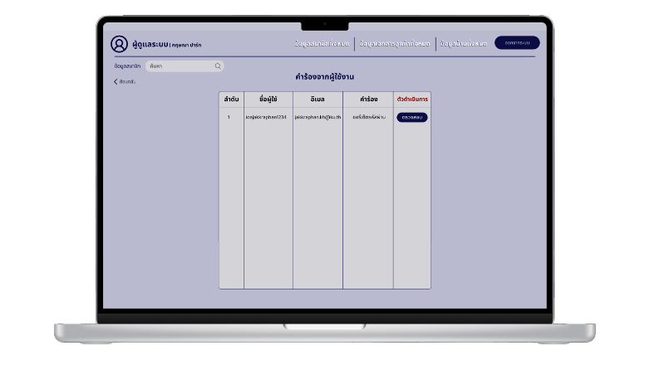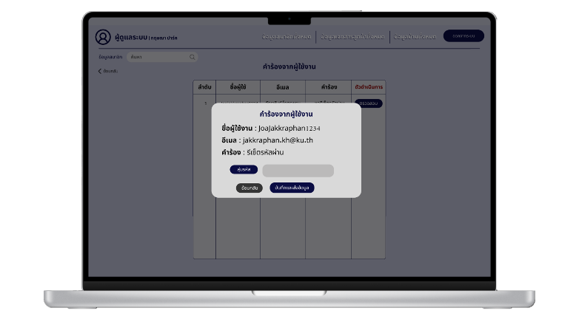

**ภาพที่ 3-57** หน้าจอคำร้องจากผู้ใช้งาน

**บทที่ 4**

**ผลการดำเนินงาน**

ในบทความนี้จะกล่าวถึงผลการดำเนินงานของการพัฒนาแอปพลิเคชันจองบ้านกฤษณา ปาร์ค

ได้ผลการดำเนินการดังนี้

**4.1** **โมบายแอปพลิเคชัน (Mobile Application)**

* + 1. บุคคลทั่วไป

1. ระบบสามารถสมัครสมาชิกได้ โดยกรอกข้อมูลส่วนตัว ที่กรอกที่อยู่ปัจจุบัน เพื่อทำการสมัครสมาชิก

 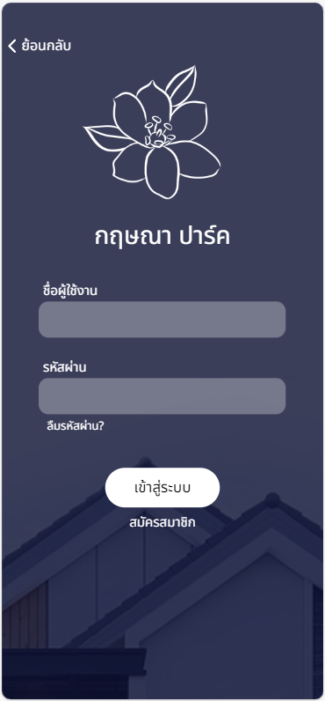 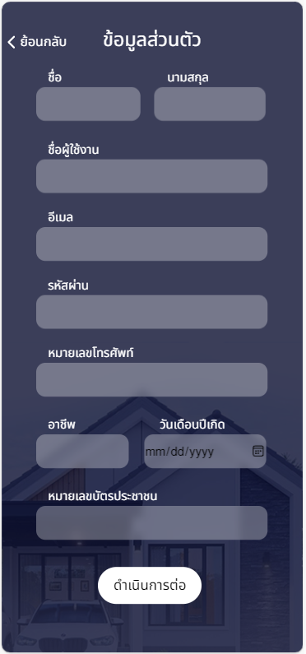 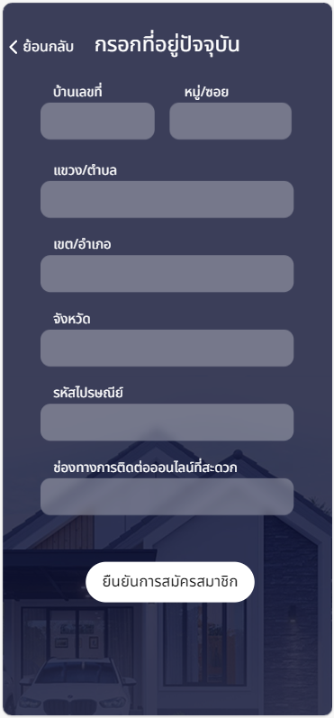

**ภาพที่ 4-1** หน้าจอสมัครสมาชิก

1. ระบบสามารถล็อกอินเข้าสู่ระบบได้ เมื่อมีการสมัครสมาชิกสำเร็จ โดยการกรอกข้อมูล ชื่อผู้ใช้งาน และรหัสผ่าน เพื่อทำการเข้าสู่ระบบ ถ้าหากกรอกข้อมูลไม่ถูกต้องจะไม่สามารถเข้าสู่ระบบได้

 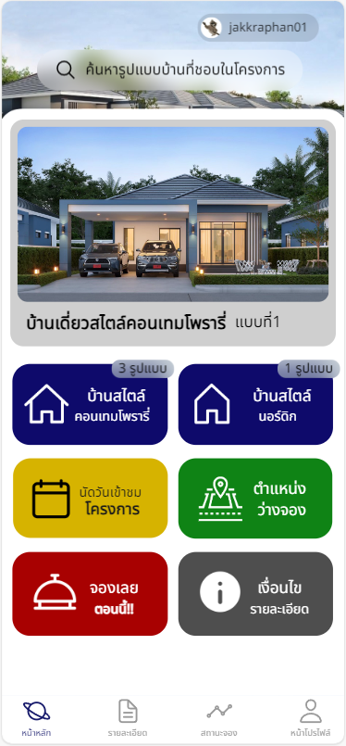

**ภาพที่ 4-2** หน้าจอล็อกอินเข้าสู่ระบบ

* + 1. สมาชิก

1. ระบบสามารถล็อกอินเข้าสู่ระบบได้ /ล็อกเอาท์ออกจากระบบได้ โดยการกรอก ชื่อผู้ใช้งาน และรหัสผ่าน เพื่อทำการเข้าสู่ระบบ ในการออกจากระบบจะอยู่ที่หน้าโปรไฟล์ โดยการกดปุ่ม “ออกจากระบบ”

   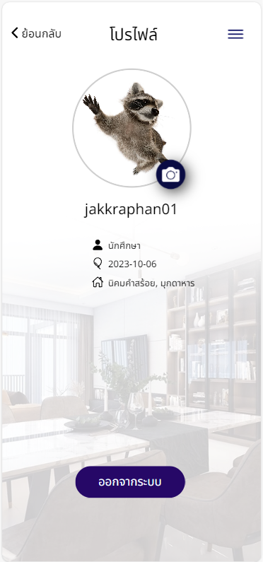

**ภาพที่ 4-3** หน้าจอล็อกอินเข้าสู่ระบบ และล็อกเอาท์ออกจากระบบ

1. ระบบสามารถค้นหารูปแบบบ้านได้ โดยการกรอกคำค้นหาเป็นชื่อบ้าน อย่างเช่น คอนเทมโพรารี่ หรือ นอร์ดิก และแบบที่ 1 ถึง 4

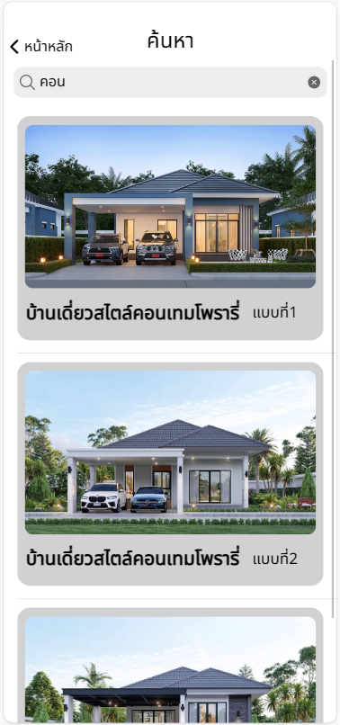

**ภาพที่ 4-4** หน้าจอค้นหารูปแบบบ้าน

1. ระบบสามารถเลือกดูรูปแบบบ้านได้ และแปลงบ้านได้

(3.1) เลือกดูรูปแบบบ้าน โดยรูปแบบบ้านจะมีทั้งหมด 4 รูปแบบ ทั้งหมดสามารถเลือกดูภายในไม่ว่าจะเป็น ห้องนอน ห้องน้ำ ห้องครัว ห้องรับแขก พร้อมข้อมูลรายละเอียดบ้าน ได้แก่ จำนวน ห้องน้ำ ห้องนอน ที่จอดรถรวมถึงพื้นที่ใช้สอย

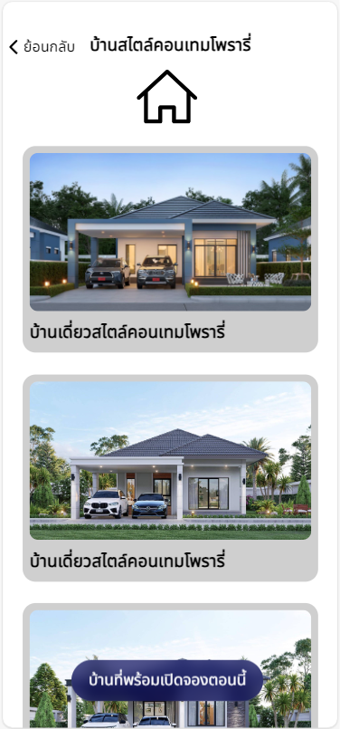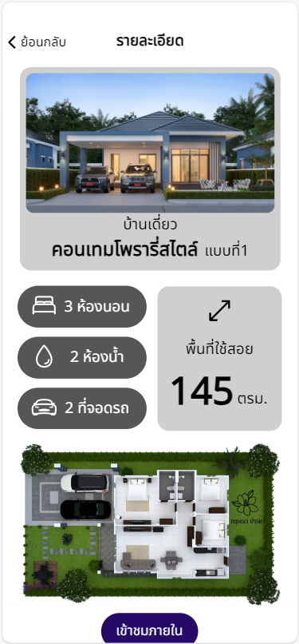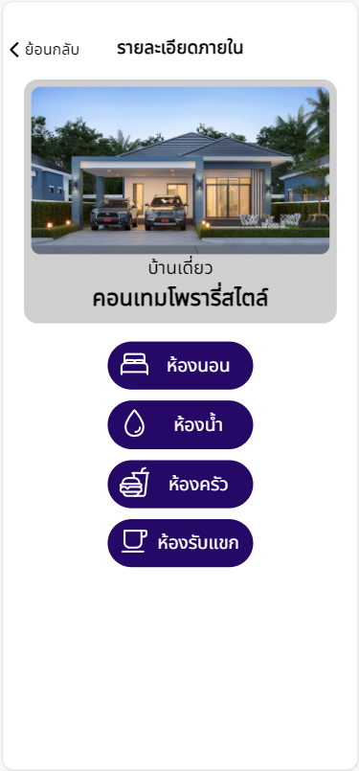

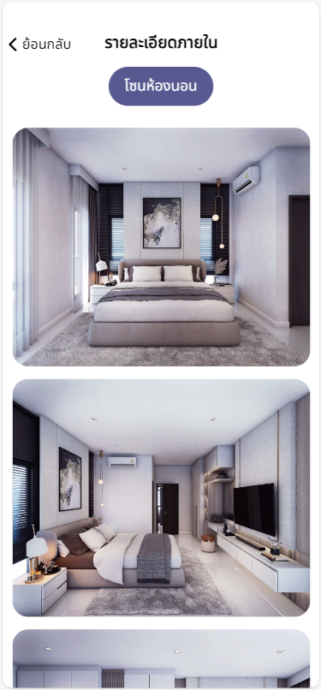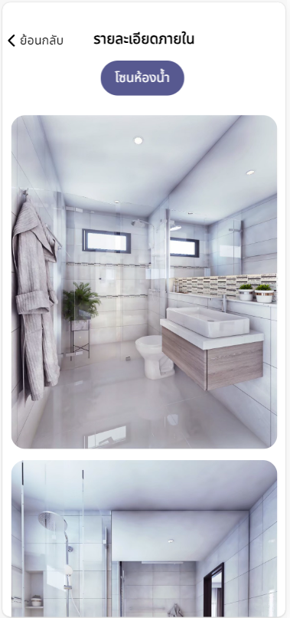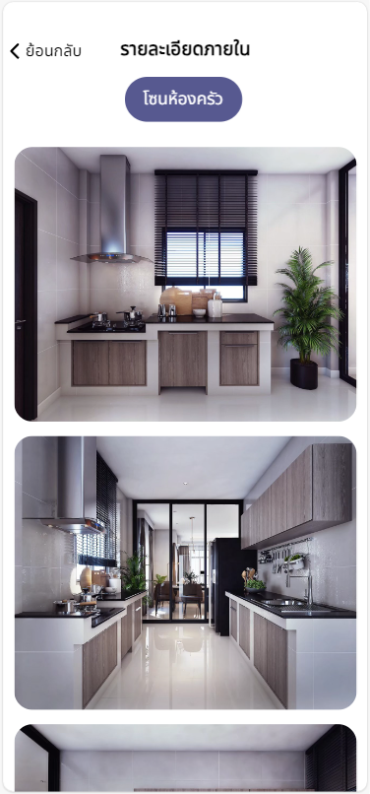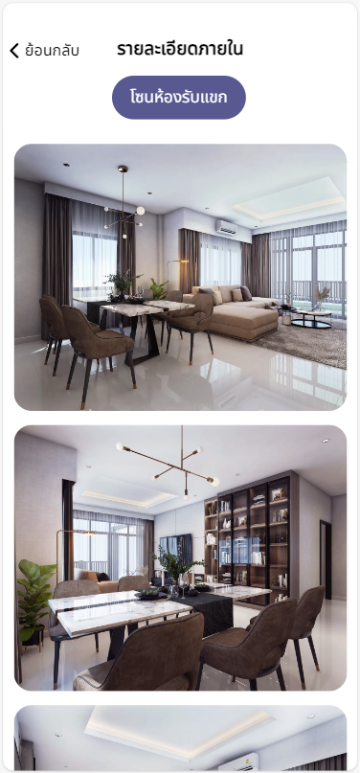

**ภาพที่ 4-5** หน้าจอเลือกดูรูปแบบบ้าน

(3.2) เลือกดูแปลงบ้าน โดยในหน้านี้จะแสดงแปลงบ้านที่ว่างจองและไม่ว่างจองให้ผู้จองทราบว่ามีแปลงบ้านไหนที่ว่างและสามารถทำการจองได้

 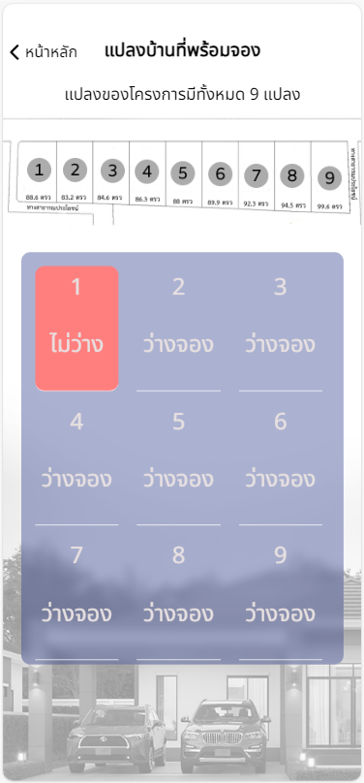

**ภาพที่ 4-6** หน้าจอเลือกดูแปลงบ้าน

1. ระบบสามารถเลือกนัดวันเข้าดูโครงการได้ โดยการปุ่ม “นัดวันเข้าชมโครงการ” มีหมายเหตุกำกับไว้ว่า วันที่สีเทาจะไม่สามารถเลือกนัดได้ โดยจะต้องเป็นวันที่อื่นๆที่สามารถเลือกนัดได้ แล้วทำการกดบันทึกข้อมูล ทั้งหมดนี้จะต้องทำการจองบ้านก่อน

 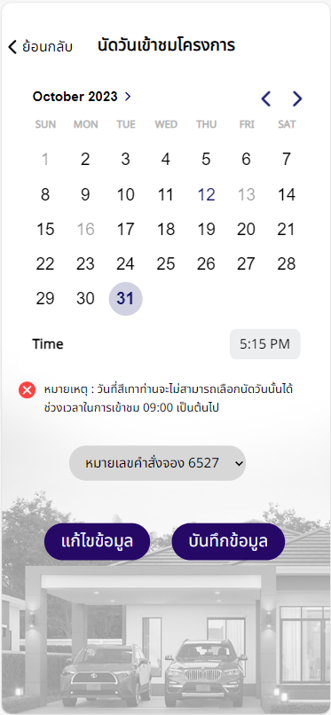

**ภาพที่ 4-7** หน้าจอเลือกนัดวันเข้าดูโครงการ

1. ระบบสามารถบันทึกข้อมูลจองบ้านได้ /ยกเลิกการจองบ้านได้

(5.1) บันทึกข้อมูลการจองบ้าน โดยการกดปุ่ม “จองเลยตอนนี้” จากนั้นเลือกรูปแบบบ้านที่ต้องการจอง และทำการเลือกแลงบ้านที่ต้องการ ทำการกดปุ่ม “ยืนยัน” เพื่อแสดงผลลัพธ์ก่อนที่จะทำการบันทึกข้อมูลการจองนี้

 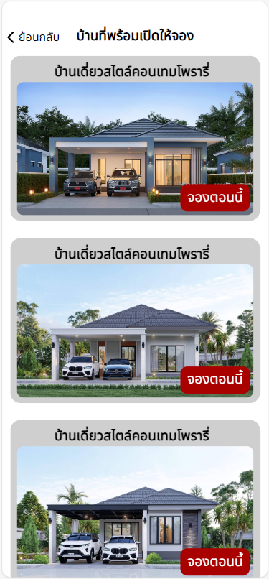 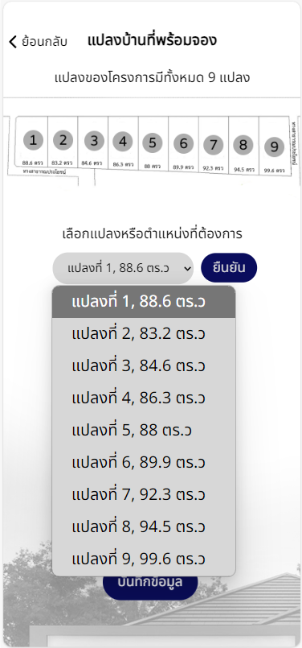 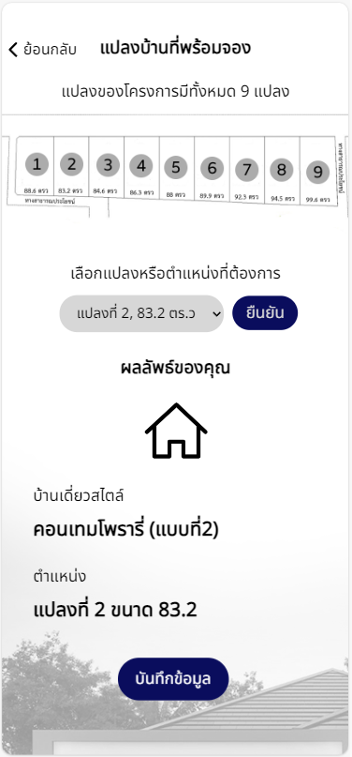

**ภาพที่ 4-8** หน้าจอบันทึกข้อมูลการจอง

(5.2) ยกเลิกการจองบ้าน โดยกดปุ่ม “ยกเลิกจอง” ข้อมูลการยกเลิกจะถูกส่งไปยังผู้ดูแลระบบ เพื่อทำการตรวจสอบพร้อมปรับเปลี่ยนสถานะจองบ้านเป็นยกเลิกการจองบ้าน

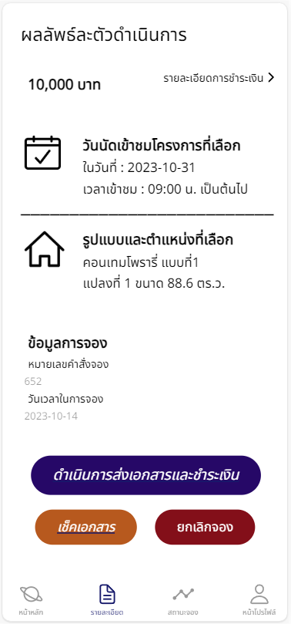 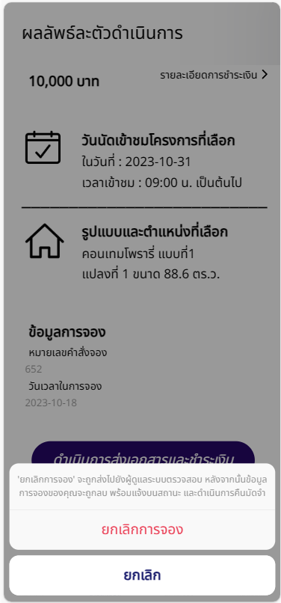

**ภาพที่ 4-9** หน้าจอยกเลิกการจองบ้าน

1. ระบบสามารถเปลี่ยนรหัสผ่านได้ /แก้ไขที่อยู่ปัจจุบันได้ /แก้ไขข้อมูลส่วนตัวได้ โดยกดเมนูที่หน้าโปรไฟล์ ทำการแก้ไขข้อมูลแล้วกดปุ่ม “บันทึกข้อมูล” ในส่วนของการเปลี่ยนรหัสผ่าน จะมีการกรอกรหัสผ่านเดิม ถ้าหากกรอกไม่ถูกต้องจะมีการแจ้งเตือนเพื่อทำการกรอกใหม่อีกครั้ง รวมถึงถ้าหากกรอกรหัสผ่านใหม่ไม่ตรงกันจะมีการแจ้งเตือนให้กรอกใหม่อีกครั้ง แล้วทำการกด “บันทึกข้อมูล”

 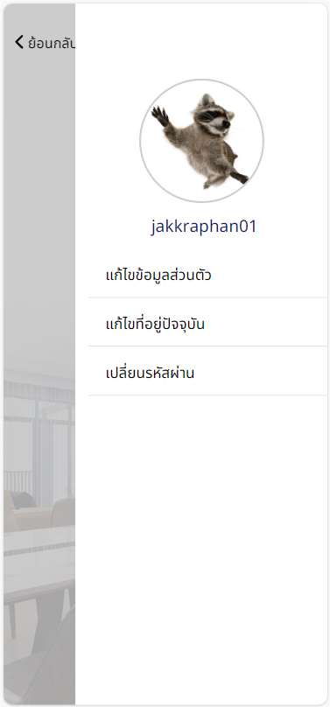

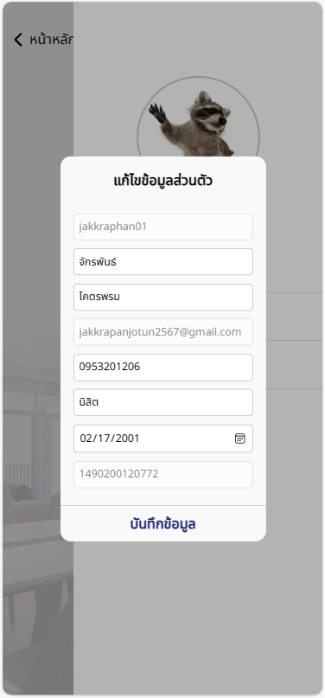 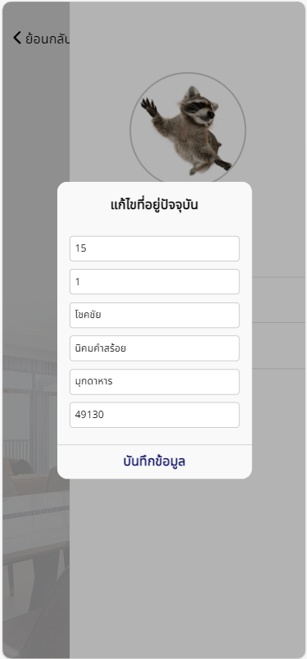 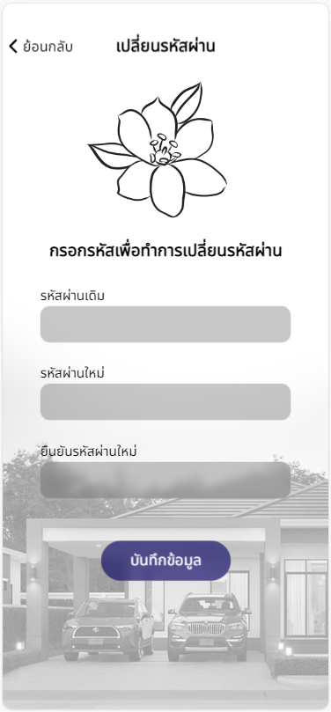

**ภาพที่ 4-10** หน้าจอเปลี่ยนรหัสผ่าน แก้ไขที่อยู่ปัจจุบัน และแก้ไขข้อมูลส่วนตัว

1. ระบบสามารถดูข้อมูลการจองบ้านพร้อมที่ดินได้ โดยในหน้าที่จะแสดงข้อมูลรายละเอียดการจอง รวมถึงข้อมูลผู้จอง ไม่ว่าจะเป็น ชื่อผู้ใช้งาน ชื่อที่อยู่ วันนัดเข้าชมโครงการ รวมถึงรูปแบบบ้านที่จอง แปลงบ้านที่จอง พร้อมแสดงหมายเลขคำสั่งจองรวมถึงวันเวลาในการจอง และในหน้านี้ บนข้อความ “รายละเอียดการชำระเงิน” จะแสดงช่องทางการชำระเงินมัดจำ และแสดงรายละเอียดว่าสมาชิกได้ทำการส่งเอกสารหลักฐานการชำระเงินหรือยังไม่ส่ง

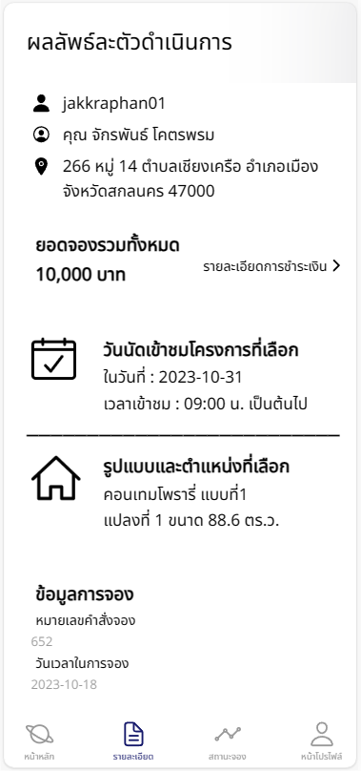 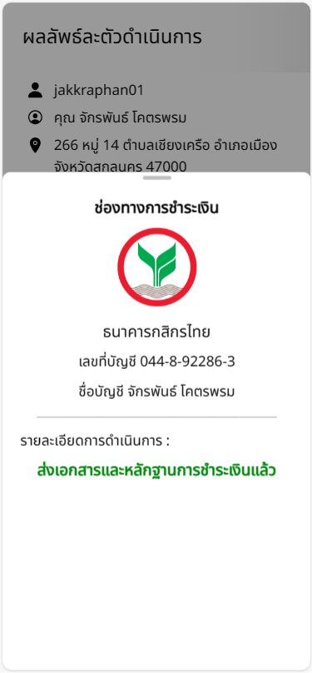

**ภาพที่ 4-11** หน้าจอดูข้อมูลการจองบ้าน

1. ระบบสามารถเช็คดูสถานะการดำเนินการได้ โดยในหน้าที่จะแสดงข้อมูลสถานะดำเนินการ ว่าดำเนินการถึงขั้นตอนไหนอย่างไรบ้าง และมีช่องทางการติดต่อถ้าหากสมาชิกมีปัญหาหรือข้อสงสัยต่างๆ เพียงกดปุ่ม “ติดต่อเรา”

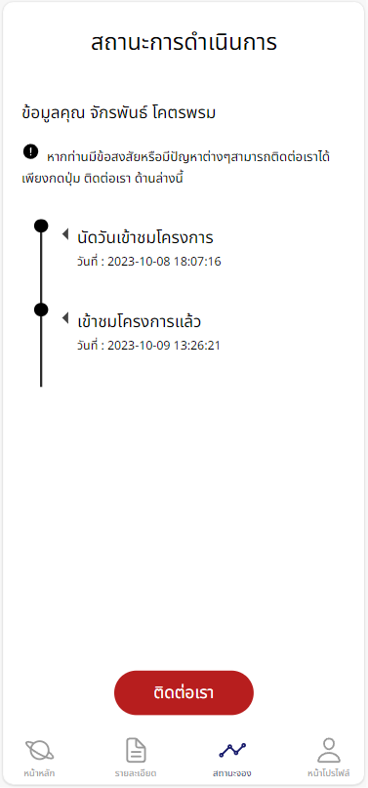 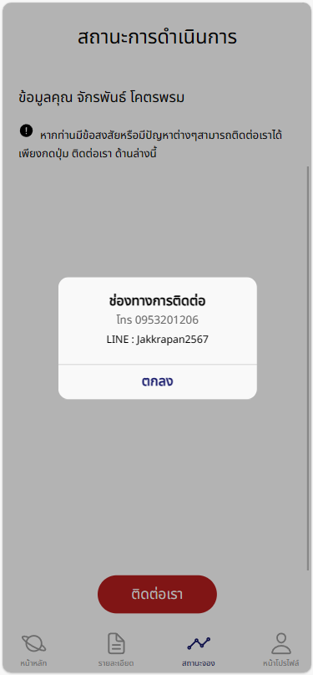

**ภาพที่ 4-12** หน้าจอเช็คดูสถานะการดำเนินการ

1. ระบบสามารถรีเซ็ตรหัสผ่านได้ โดยให้สมาชิกทำการกรอกอีเมลส่งไปยังผู้ดูแลระบบ เพื่อให้ผู้ดูแลระบบส่งรหัสผ่านยืนยันมาให้ เพื่อทำการยืนยันรหัสผ่านแล้วทำการสร้างรหัสผ่านใหม่ก่อนดำเนินการเข้าสู่ระบบอีกครั้ง

 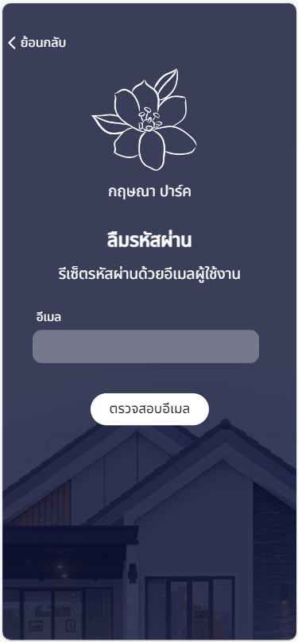 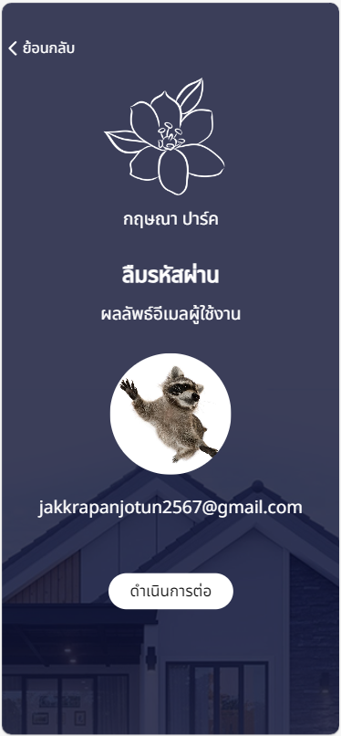

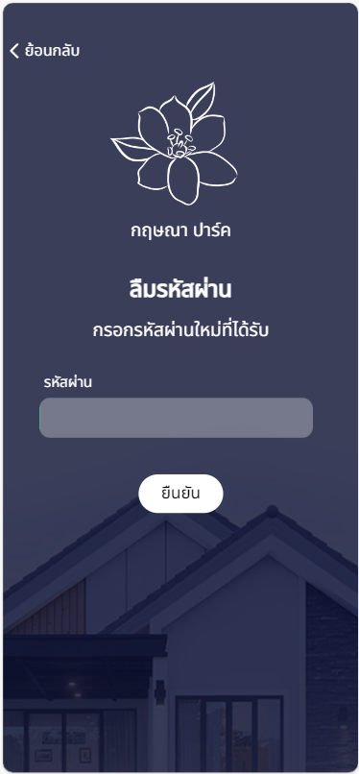 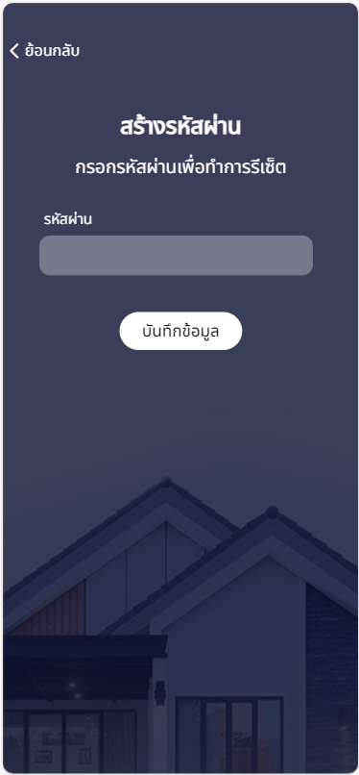

**ภาพที่ 4-13** หน้าจอรีเซ็ตรหัสผ่าน

* 1. **เว็บแอปพลิเคชัน (Web Application)**
     1. สมาชิก

1. ระบบสามารถอัปโหลดเอกสารได้ /สามารถเช็คดูเอกสารที่อัปโหลดได้ โดยในหน้าที่จะมีการแนบเอกสารและกรอกข้อมูลของสมาชิก และกด “บันทึกข้อมูล” เพื่อทำการบันทึกข้อมูล

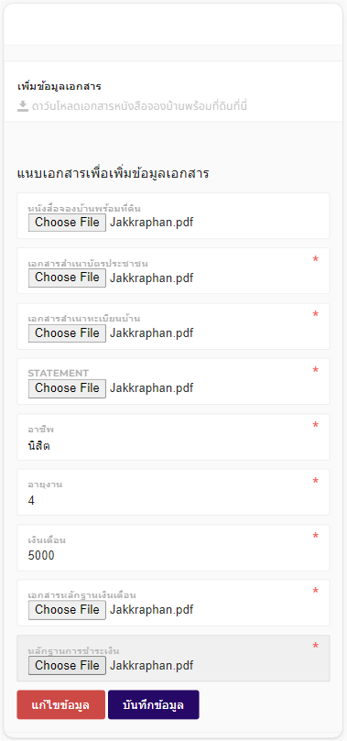 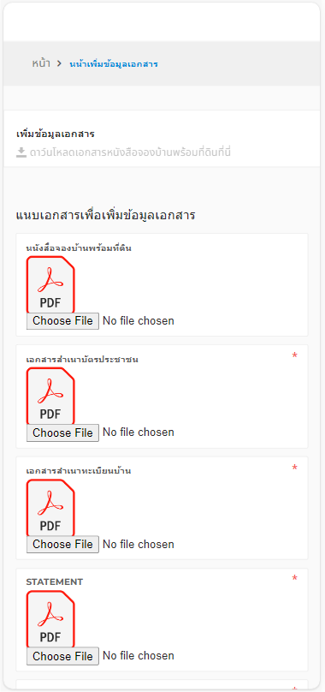

**ภาพที่ 4-14** หน้าจออัปโหลดเอกสาร ขนาดโมบาย

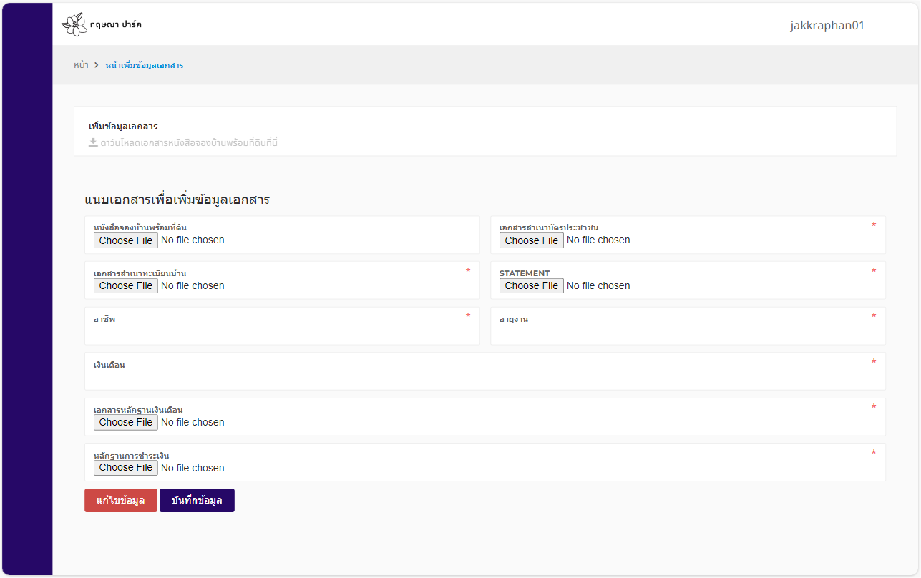

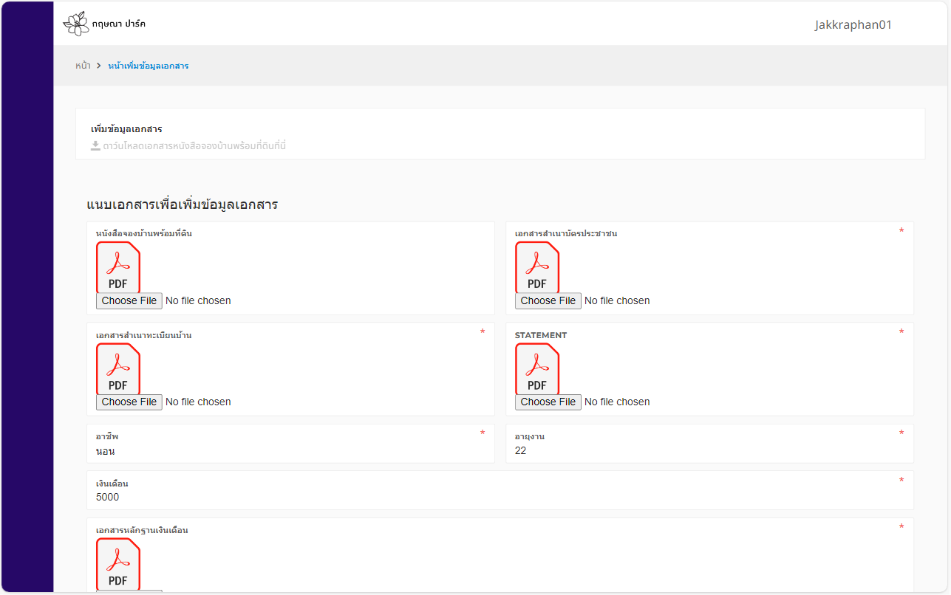

**ภาพที่ 4-15** หน้าจออัปโหลดเอกสาร ขนาดเว็บไซต์

* + 1. ผู้ดูแลระบบ

1. ระบบสามารถล็อกอินเข้าสู่ระบบได้ /ล็อกเอาท์ออกจากระบบได้

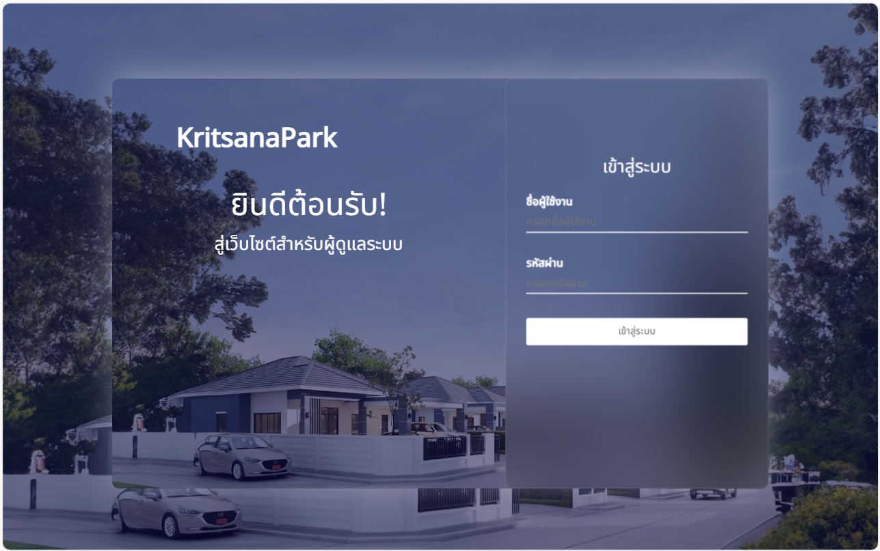

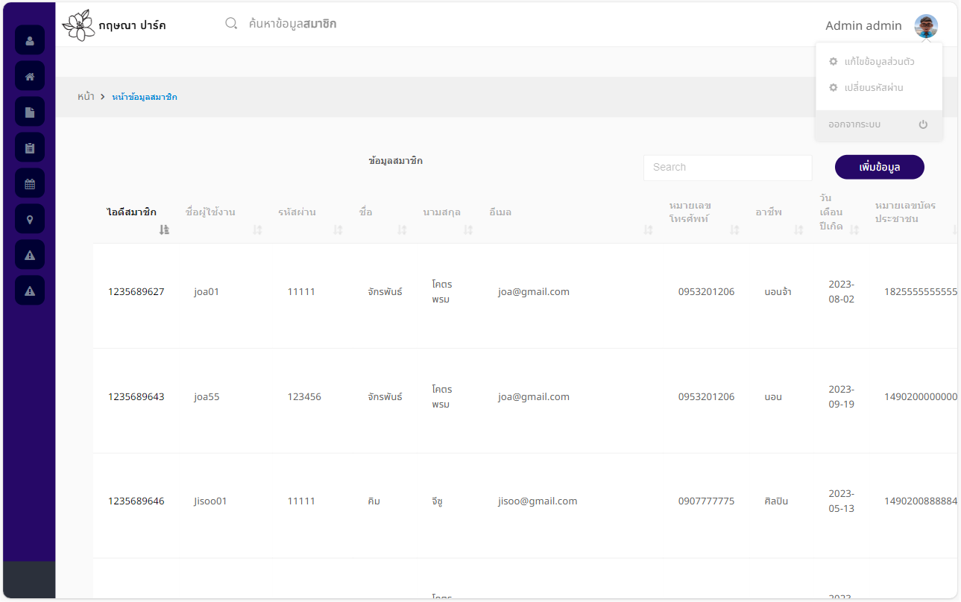

**ภาพที่ 4-16** หน้าจอล็อกอินเข้าสู่ระบบ ล็อกเอาท์ออกจากระบบ

1. ระบบสามารถเปลี่ยนรหัสผ่านได้

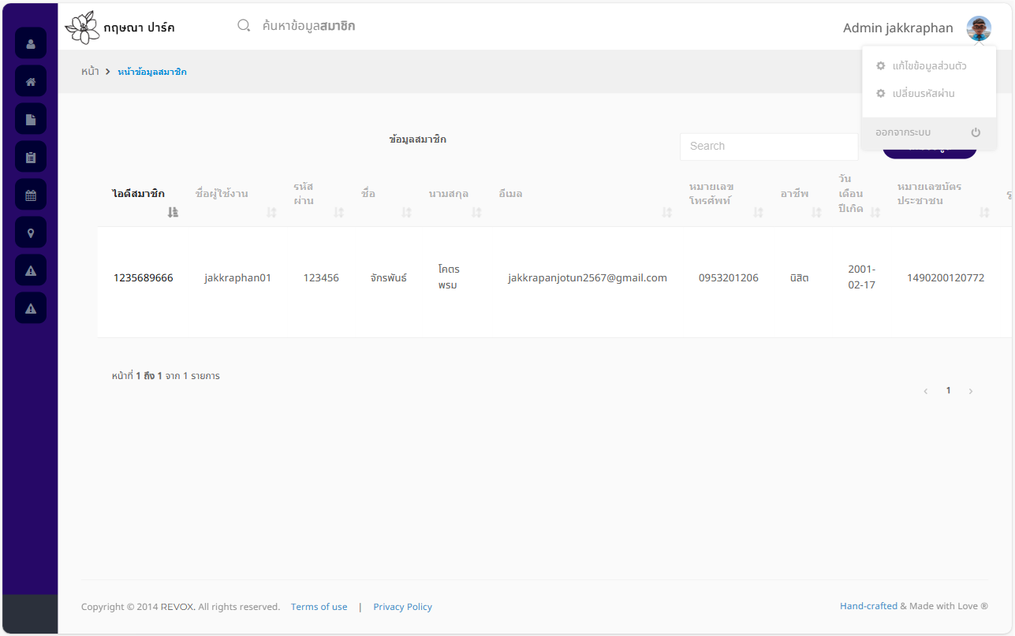

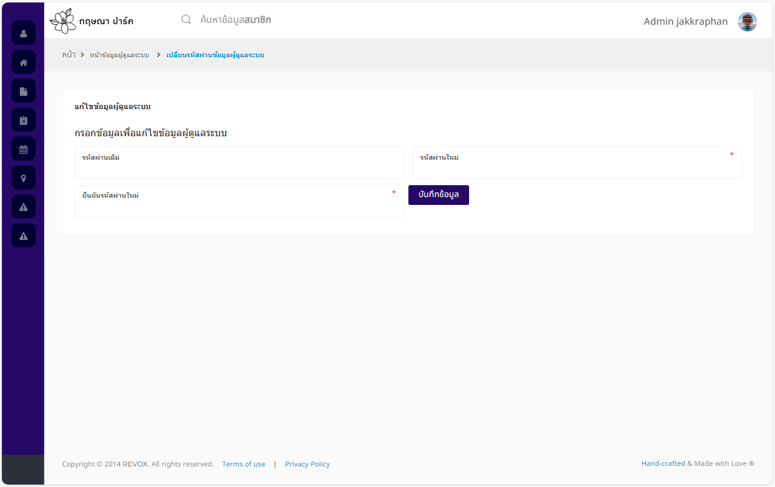

**ภาพที่ 4-17** หน้าจอเปลี่ยนรหัสผ่าน

1. ระบบสามารถตรวจสอบข้อมูลเอกสารที่สมาชิกที่ส่งเข้ามาได้

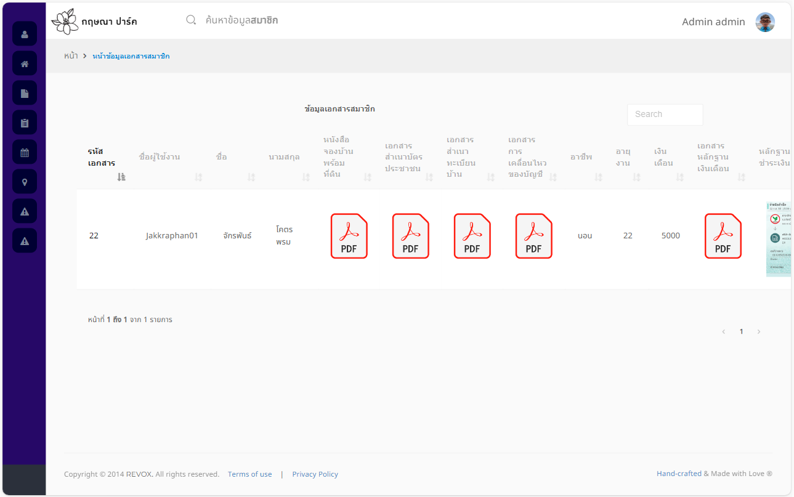

**ภาพที่ 4-18** หน้าจอตรวจสอบข้อมูลเอกสารของสมาชิก

1. ระบบสามารถจัดการข้อมูลสมาชิกได้

(4.1) เพิ่มข้อมูลสมาชิก โดยการกดไปที่ปุ่ม “เพิ่มข้อมูล” ในหน้าเพิ่มข้อมูลจะมีการใส่รายละเอียดข้อมูลของสมาชิก ถ้าหากกรอกข้อมูลไม่ครบระบบจะ

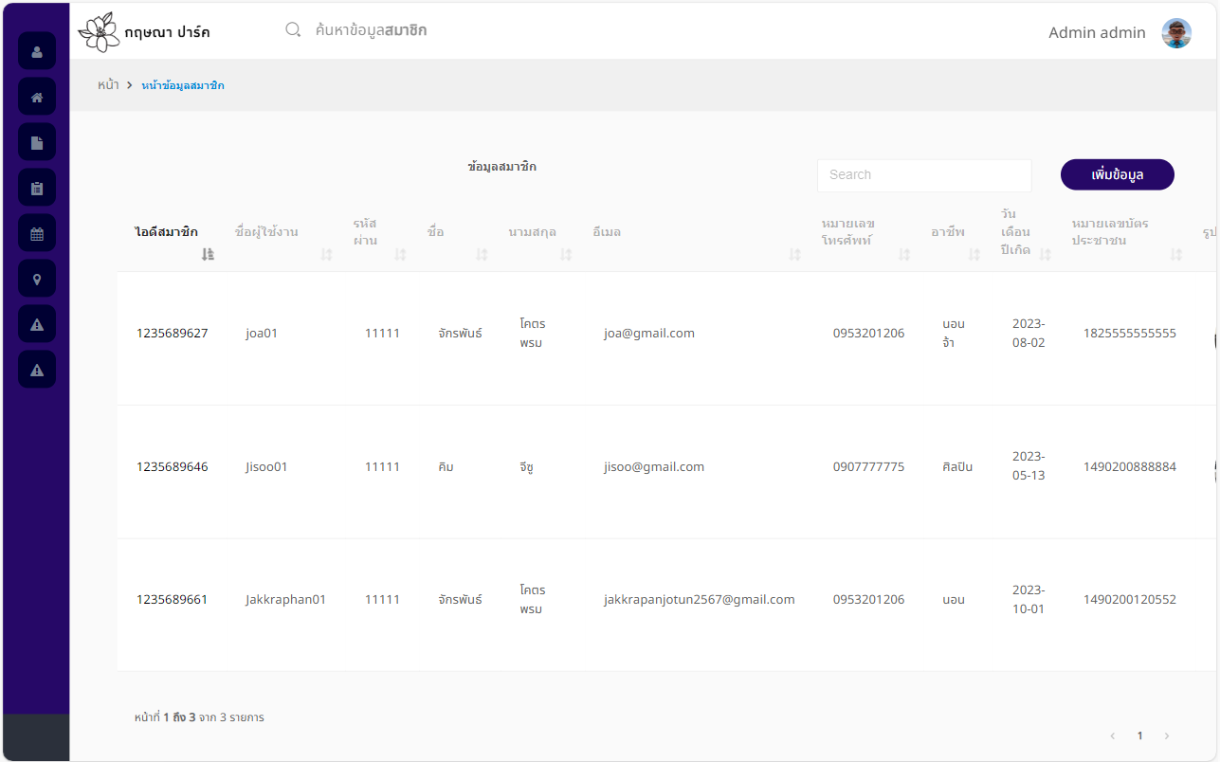

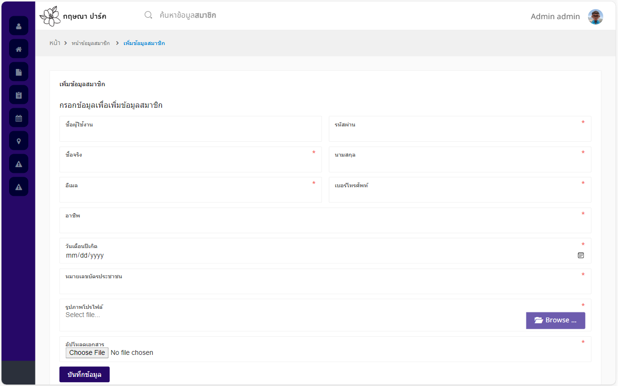

**ภาพที่ 4-19** หน้าจอเพิ่มข้อมูลสมาชิก

(4.2) แก้ไขข้อมูลสมาชิก ลบข้อมูลสมาชิก โดยการกดปุ่ม “แก้ไข” แล้วทำการกรอกข้อมูลที่ต้องการแก้ไขแล้วกด “บันทึก” ในส่วนของการลบข้อมูล กดปุ่ม “ลบ” ข้อมูลสมาชิกจะถึกลบออกจากตาราง

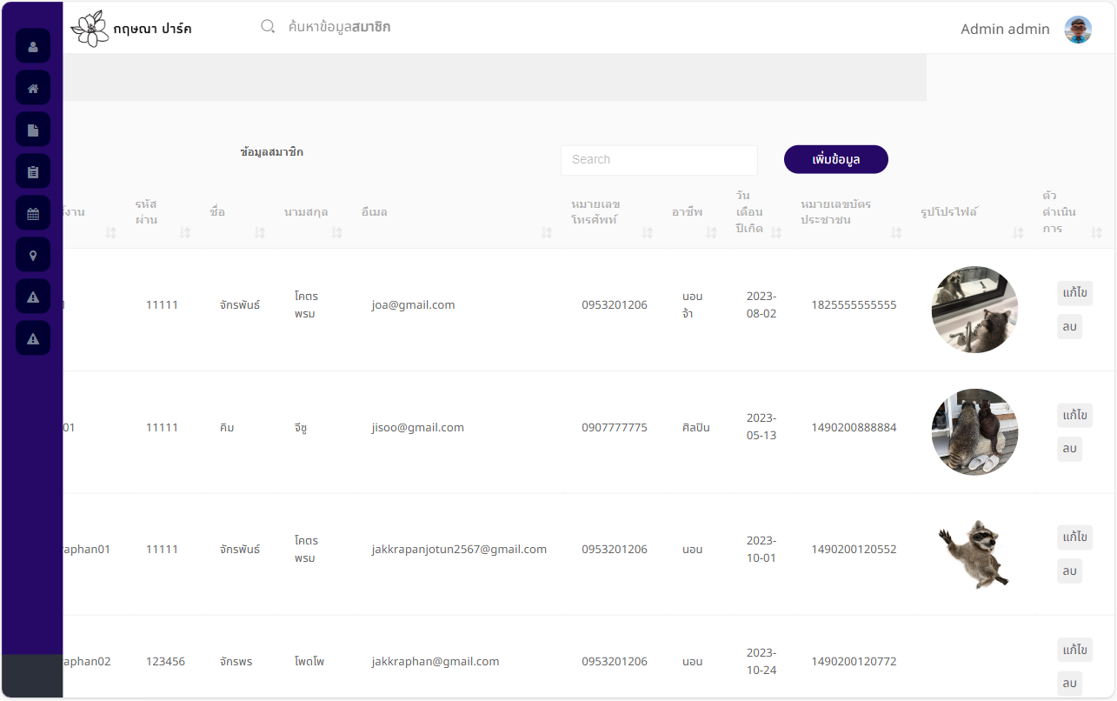

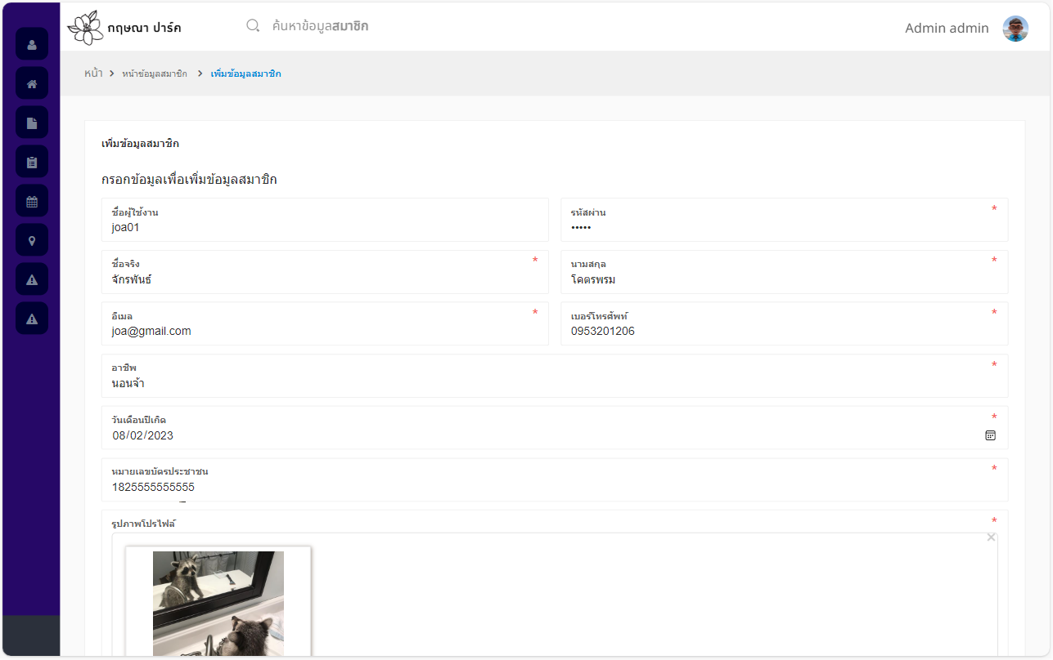

**ภาพที่ 4-20** หน้าจอแก้ไขข้อมูล ลบข้อมูลสมาชิก

1. ระบบสามารถเช็ควันที่สมาชิกนัดชมโครงการได้ /ปิดวันที่ไม่สามารถนัดเข้ามาได้

(5.1) เช็ควันนัดเข้าชมโครงการของสมาชิก

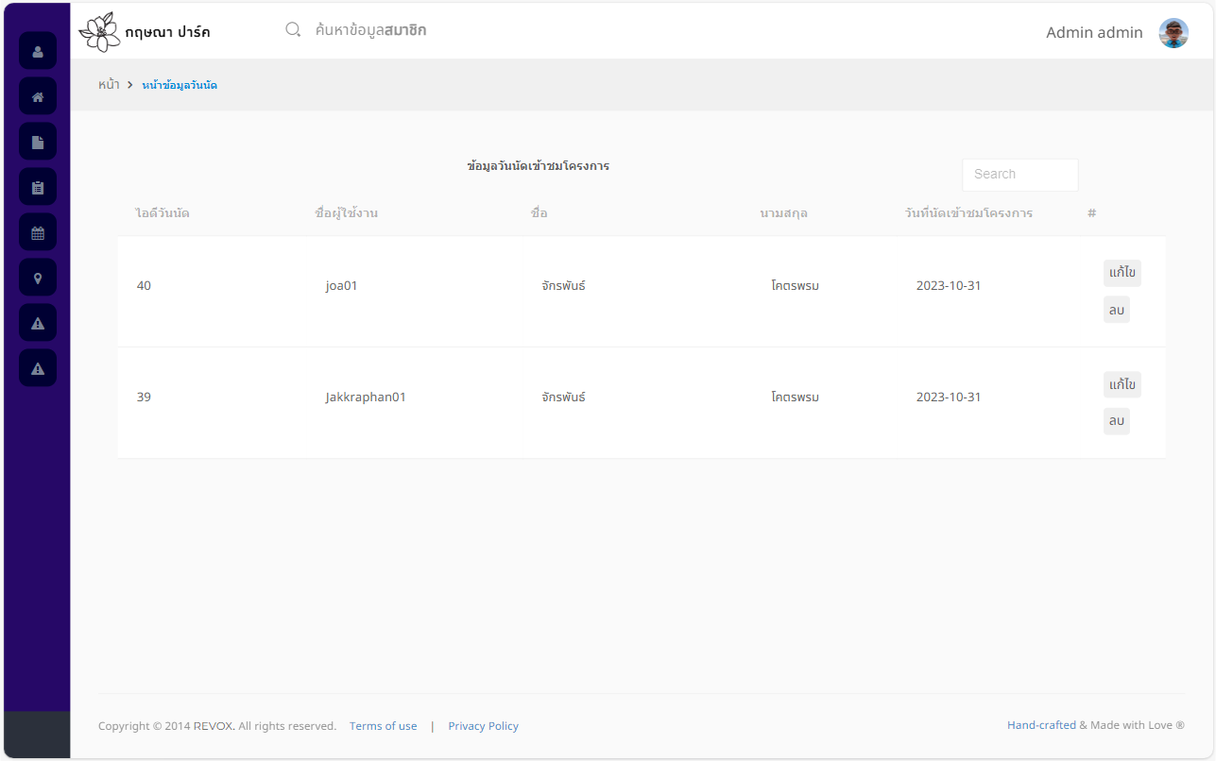

**ภาพที่ 4-21** หน้าจอเช็ควันนัดเข้าชมโครงการของสมาชิก

(5.2) ปิดวันนัดเข้าชมโครงการ

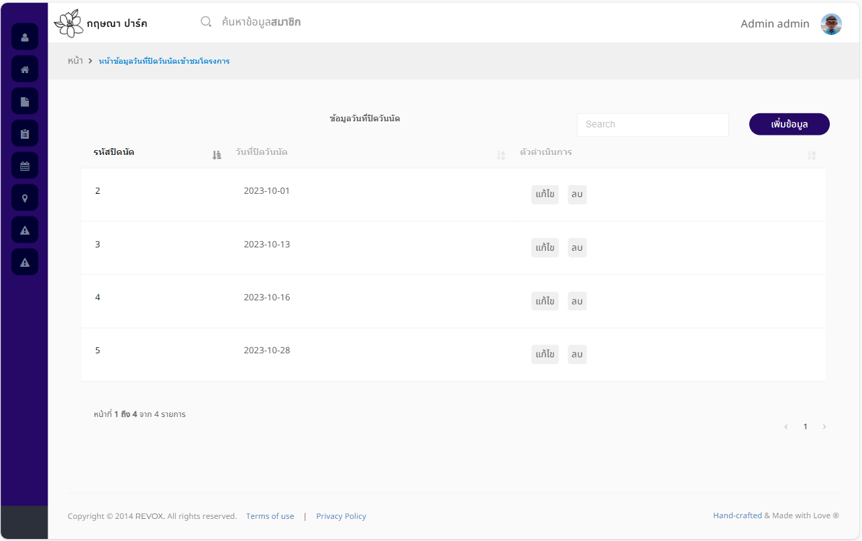

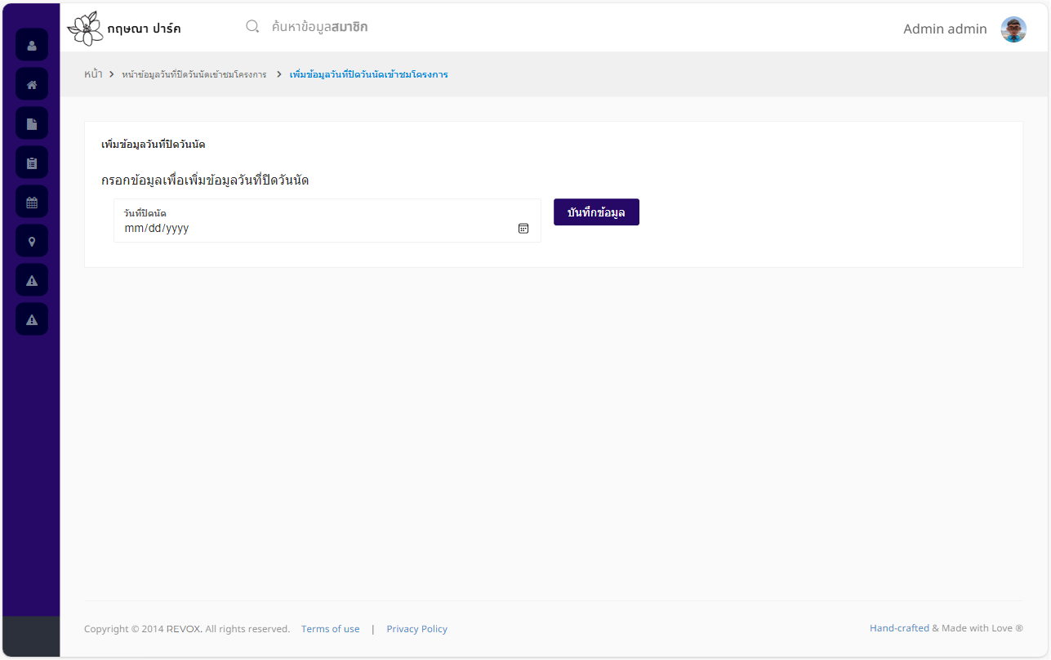

**ภาพที่ 4-22** หน้าจอปิดวันนัดเข้าชมโครงการ

1. ระบบสามารถอัพเดทสถานะดำเนินการของสมาชิกได้

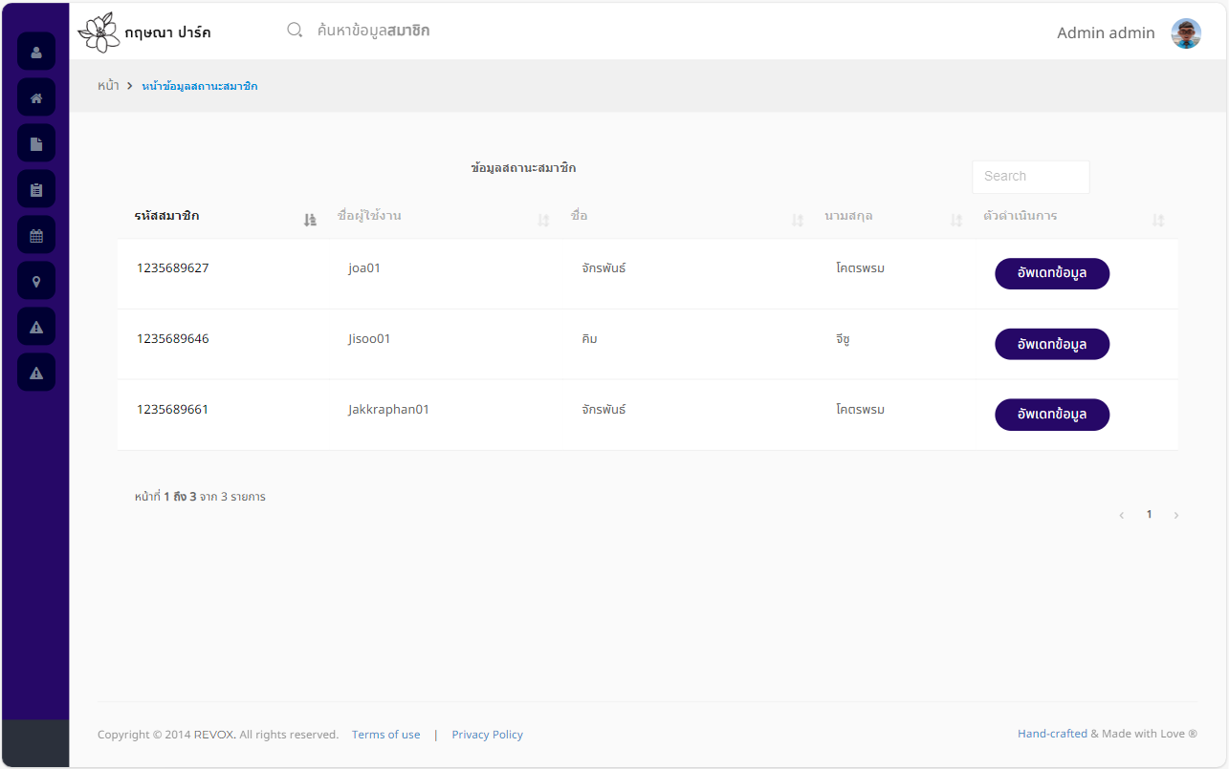

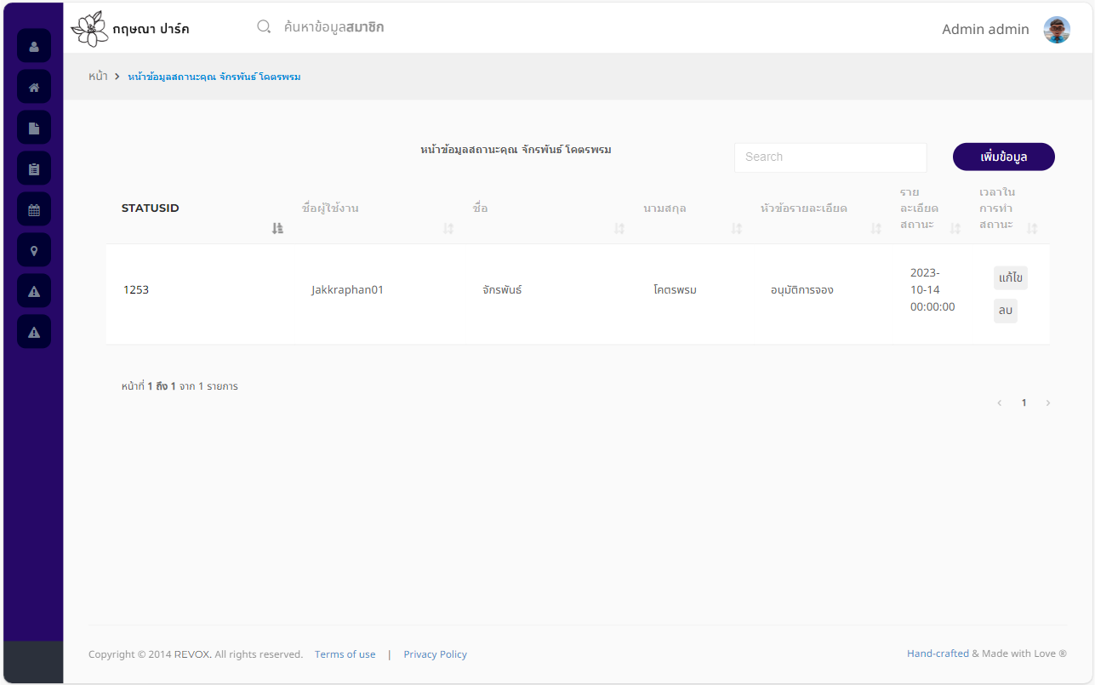

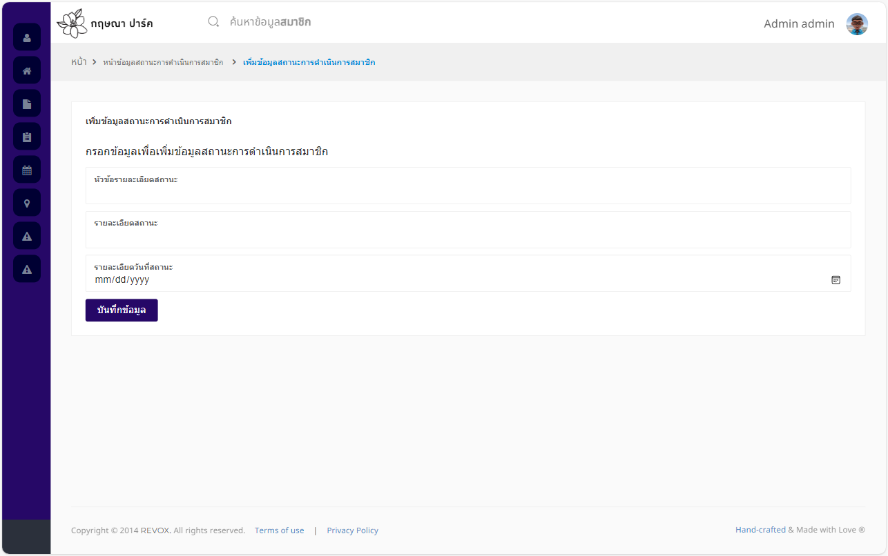

**ภาพที่ 4-23** หน้าจออัพเดทสถานะดำเนินการของสมาชิก

1. ระบบสามารถเช็คแปลงบ้านที่มีการจองแล้วได้ /เปลี่ยนสถานะแปลงบ้านที่มีการจองแล้วได้

(7.1) เช็คแปลงบ้านที่สมาชิกทำการจอง โดยจะเช็คแปลงบ้านที่มีการจองในหน้าข้อมูลการจองบ้าน

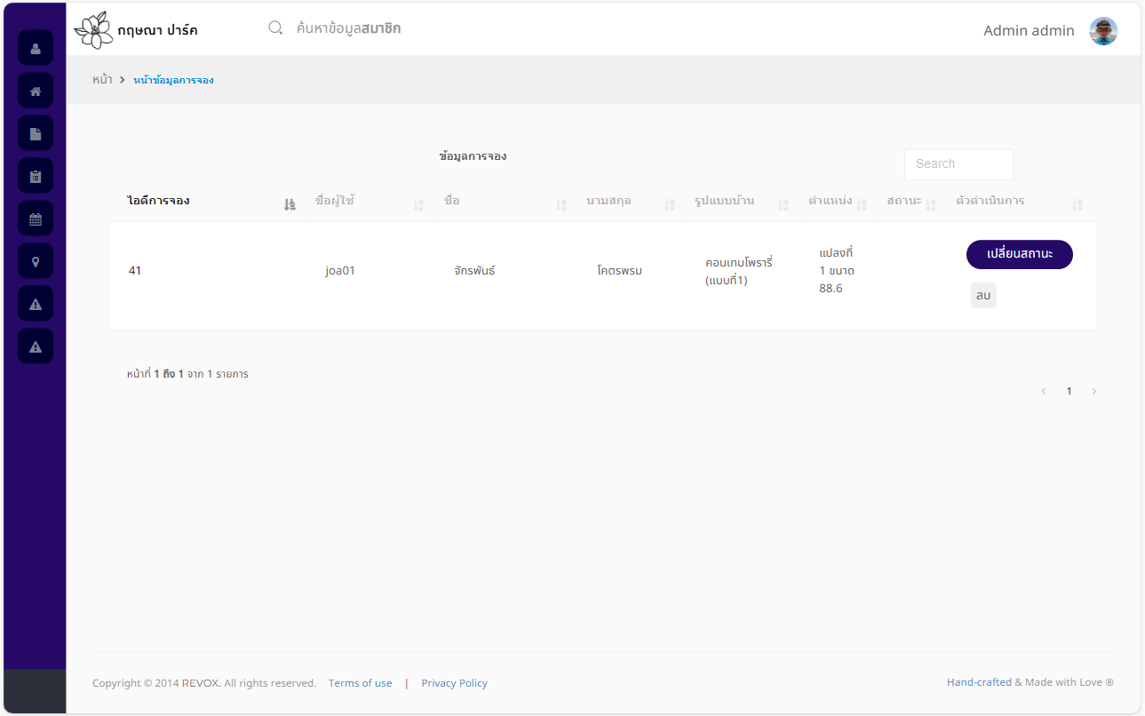

**ภาพที่ 4-24** หน้าจอเช็คแปลงบ้านที่มีการจอง

(7.2) ปรับเปลี่ยนสถานะแปลงบ้าน

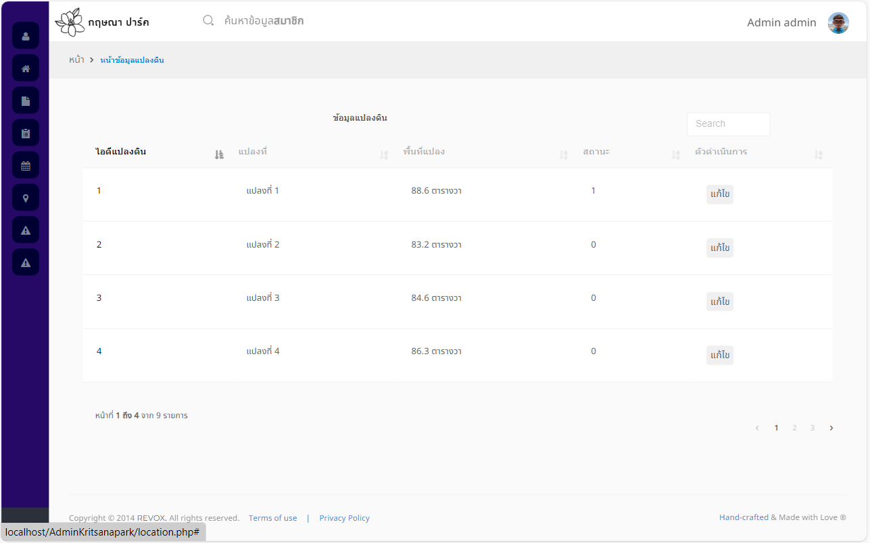

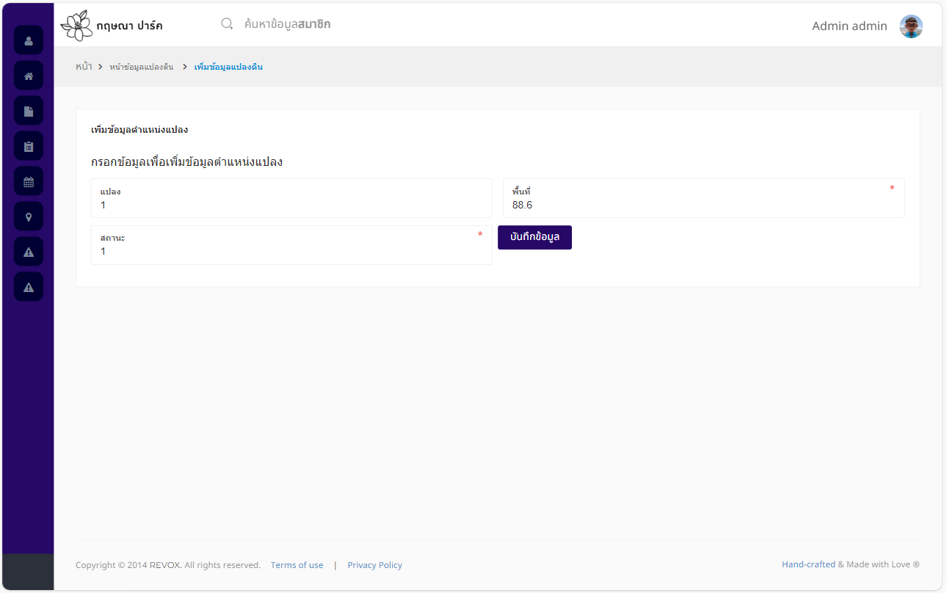

**ภาพที่ 4-25** หน้าจอปรับเปลี่ยนสถานะแปลงบ้าน

1. ระบบสามารถแก้ไขข้อมูลบ้านได้

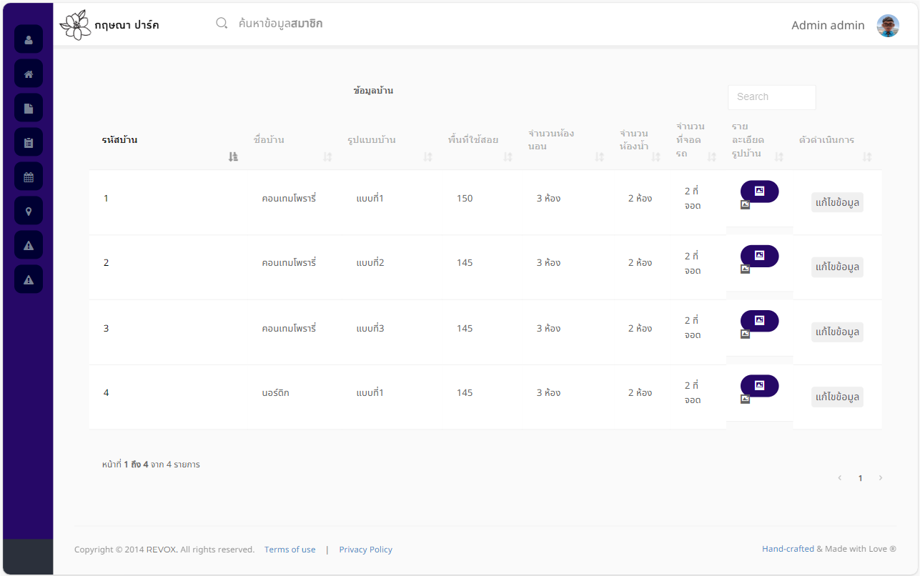 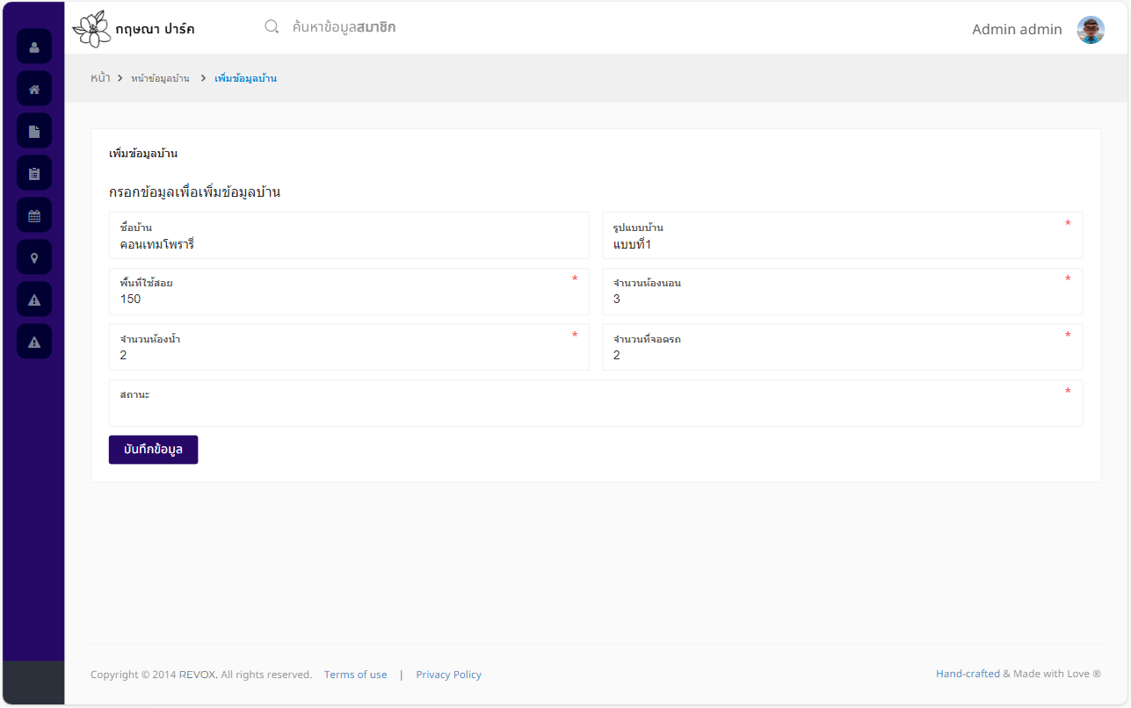

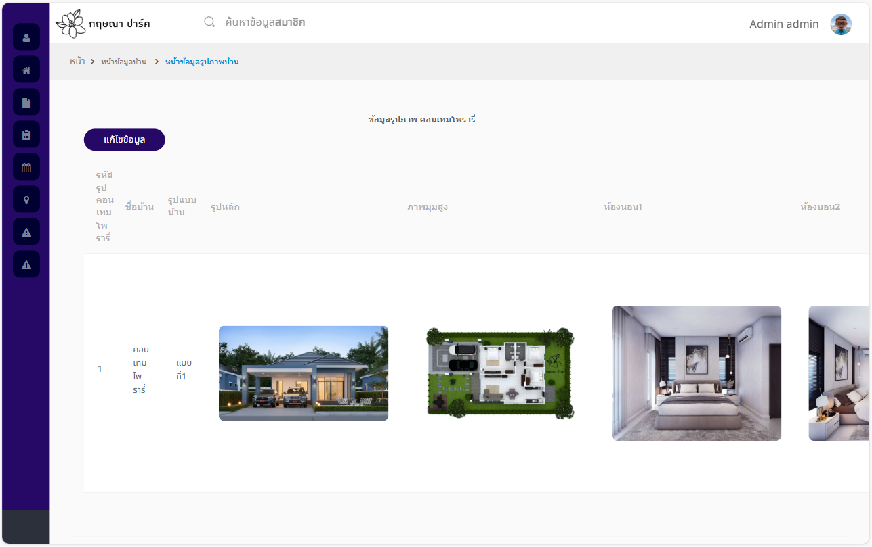

**ภาพที่ 4-26** หน้าจอแก้ไขข้อมูลบ้าน

1. ระบบสามารถอนุมัติการจองหลังจากการตรวจสอบ การชำระเงินได้

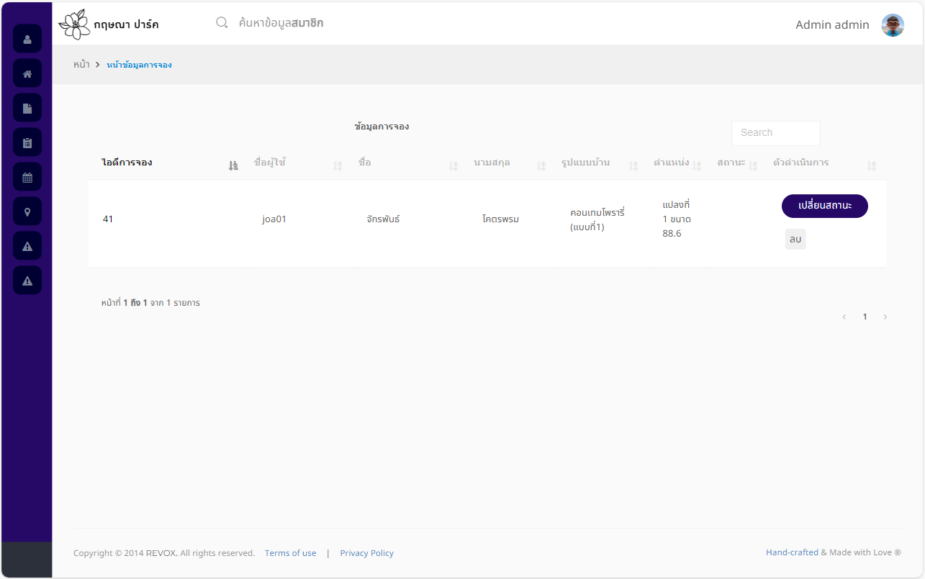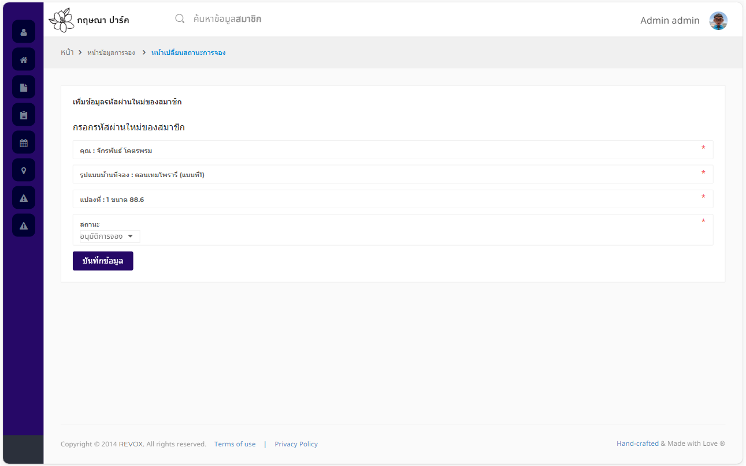

**ภาพที่ 4-27** หน้าจออนุมัติการจอง

1. ระบบสามารถปรับแก้สถานะการยกเลิกการจอง เปลี่ยนเป็นคืนเงิน คืนให้ผู้จองได้

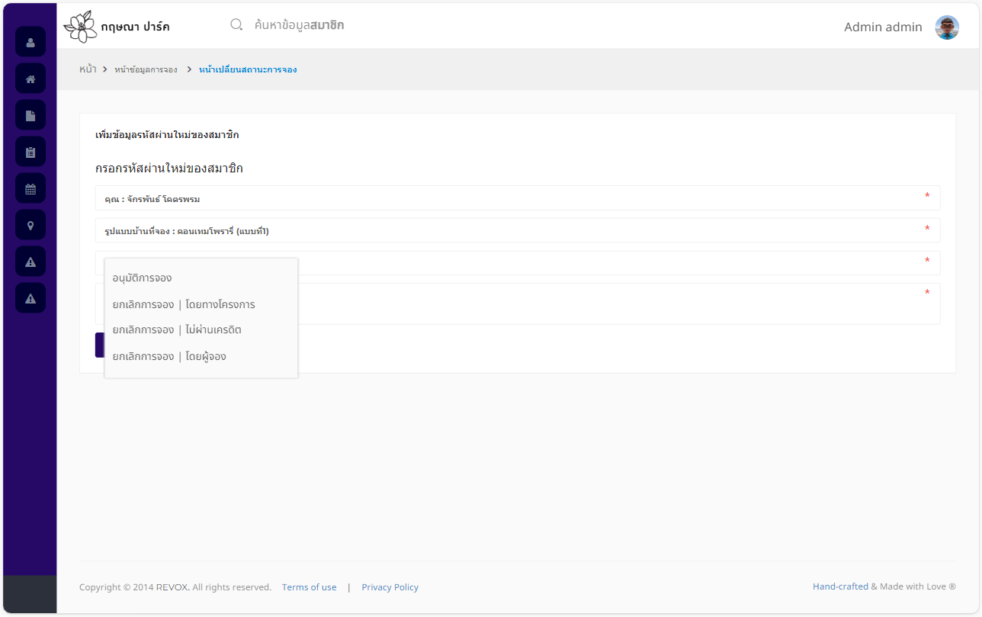

**ภาพที่ 4-28** หน้าจอปรับแก้สถานะ

1. ระบบสามารถส่งรหัสผ่านใหม่ให้สมาชิกที่ส่งคำร้องเข้ามาได้

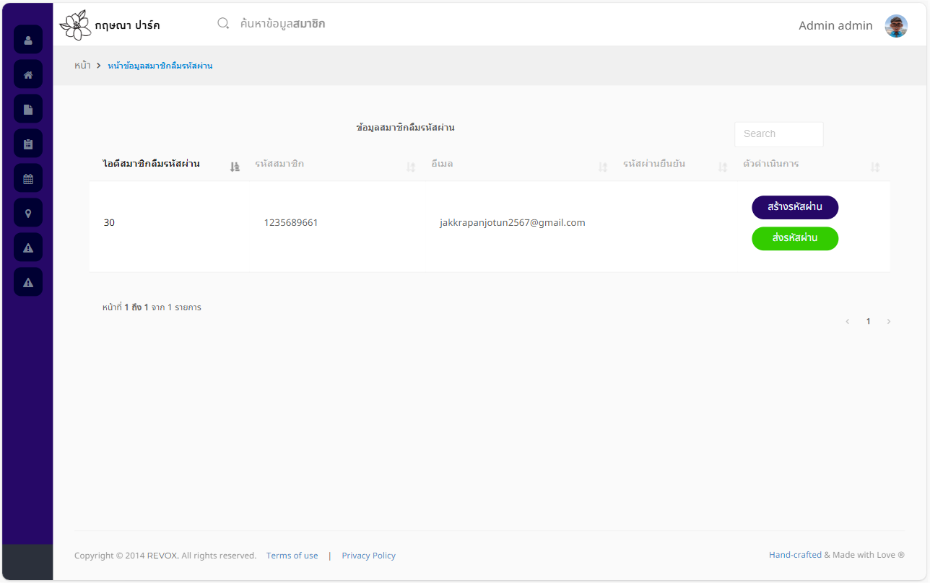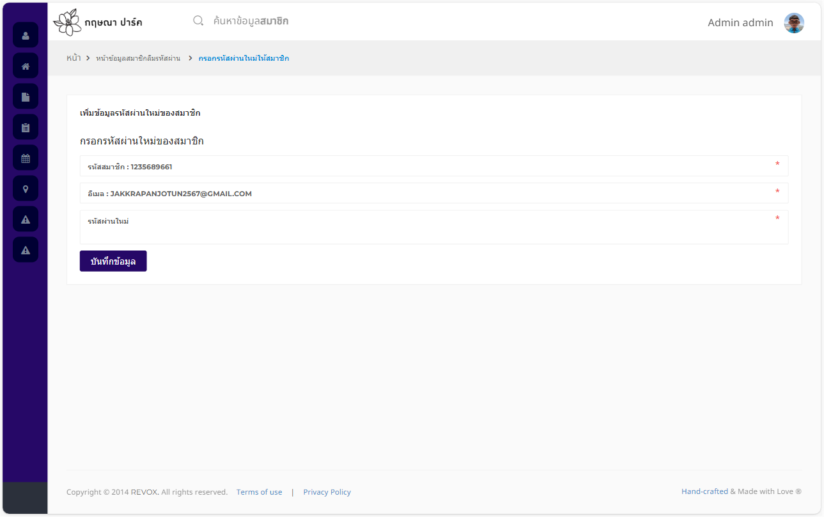

**ภาพที่ 4-29** หน้าจอส่งรหัสผ่านใหม่ให้สมาชิกที่ส่งคำร้อง

**บทที่ 5**

**ข้อสรุปและข้อเสนอแนะ**

**5.1 สรุปผลการดำเนินงาน**

5.1.1 ผลการพัฒนาแอปพลิเคชันจองบ้านกฤษณา ปาร์ค

ผู้พัฒนาได้ดำเนินการพัฒนาแอปพลิเคชันและแอปพลิเคชันนั้นได้ทำงานครบตามขอบเขตที่ได้นำเสนอไว้ในบทที่1 โดยแบ่งออกเป็น 2 ส่วนคือ โมบายแอปพลิเคชัน และเว็บแอปพลิเคชัน

(1) โมบายแอปพลิเคชัน (Mobile Application)

(1.1) บุคคลทั่วไป

* ระบบสามารถสมัครสมาชิกได้ โดยกรอกข้อมูลพื้นฐาน เช่น ชื่อ นามสกุล อีเมล รหัสผ่าน เบอร์โทร และอื่นๆ
* ระบบสามารถล็อกอินเข้าสู่ระบบ เมื่อมีการสมัครสมาชิกสำเร็จได้

(1.2) สมาชิก

* ระบบสามารถล็อกอินเข้าสู่ระบบได้ /ล็อกเอาท์ออกจากระบบได้
* ระบบสามารถค้นหารูปแบบบ้านได้
* ระบบสามารถเลือกดูรูปแบบบ้านได้ และตำแหน่งบ้านได้
* ระบบสามารถเลือกนัดวันเข้าดูโครงการได้
* ระบบสามารถบันทึกข้อมูลจองบ้านได้ /ยกเลิกการจองบ้านได้

1. กรณีบันทึกข้อมูลการจอง ซึ่งประกอบด้วยข้อมูล ผู้จอง ข้อมูลบ้านที่จอง ข้อมูลเงินมัดจำการจอง หลักฐานการโอนเงินมัดจำ (กำหนดให้วางเงินมัดจำ 10,000 บาท)
2. กรณียกเลิกการจอง แยกเป็น 3 เงื่อนไข
   1. โครงการยกเลิกการจอง ซึ่งเกิดจากความผิดพลาดของโครงการ จะคืนเงินผู้จองเต็มจำนวน
   2. โครงการยกเลิกการจองในกรณีที่ ตรวจสอบเครดิตให้ลูกค้าแล้วผลไม่ผ่าน คืนเงิน 80% ของเงินมัดจำ (หัก 20% เป็นค่าดำเนินการ)
   3. ผู้จองยกเลิกการจอง กรณีนี้ไม่คืนเงินมัดจำ

* ระบบสามารถเปลี่ยนรหัสผ่านได้ ,แก้ไขที่อยู่ปัจจุบันได้ ,แก้ไขข้อมูลส่วนตัวได้
* ระบบสามารถดูข้อมูลการจองบ้านได้
* ระบบสามารถเช็คดูสถานะการดำเนินการได้
* ระบบสามารถรีเซ็ตรหัสผ่านได้

(2) เว็บแอปพลิเคชัน (Web Application)

(2.1) สมาชิก

* ระบบสามารถอัปโหลดเอกสารได้ /เช็คดูเอกสารที่อัปโหลดได้

(2.2) ผู้ดูแลระบบ

* ระบบสามารถล็อกอินเข้าสู่ระบบได้ /ล็อกเอาท์ออกจากระบบได้
* ระบบสามารถเปลี่ยนรหัสผ่านได้
* ระบบสามารถตรวจสอบข้อมูลเอกสารที่สมาชิกส่งเข้ามาได้
* ระบบสามารถจัดการข้อมูลสมาชิกได้
* ระบบสามารถเช็ควันที่ลูกค้านัดชมโครงการได้ /ปิดวันที่ไม่สามารถนัดเข้ามาได้
* ระบบสามารถอัพเดทสถานะการดำเนินการของสมาชิกได้
* ระบบสามารถเช็คแปลงดินที่มีการจองแล้วได้ /เปลี่ยนสถานะแปลงดินที่มีการจองแล้วได้
* ระบบสามารถแก้ไขข้อมูลบ้านได้
* ระบบสามารถอนุมัติการจองหลังจากการตรวจสอบ การชำระเงินได้
* ระบบสามารถปรับแก้สถานการณ์ยกเลิกการจอง เปลี่ยนเป็นคืนเงิน คืนให้ผู้จอง

**5.2 ปัญหาและอุปสรรค**

ไอออนิกเฟรมเวิร์ค มีการปรับปรุงเวอร์ชัน เพื่อให้สอดคล้องรับกับฟีเจอร์ใหม่ๆ ทำให้การเขียนโปรแกรมมีความยากและซับซ้อน นอกจากนี้ยังต้องใช้เวลาในการศึกษานานกว่าที่กำหนดไว้ตามแผนดำเนินการ

**5.3 ข้อเสนอแนะ**

5.3.1 ติดตามการเปลี่ยนแปลงของเทคโนโลยี และเครื่องมือที่ใช้ในการพัฒนาแอปพลิเคชันอย่างใกล้ชิด ทำให้ลดเวลาในการศึกษาคำสั่งใหม่ๆ เพิ่มเติม  
 5.3.2 เตรียมเครื่องคอมพิวเตอร์ทั้งฮาร์ดแวร์และซอฟต์แวร์ ให้สนับสนุนการทำงานของโปรแกรมและเครื่องมือที่ใช้ในการพัฒนา

**5.4 แนวทางในการพัฒนาต่อ**

พัฒนาแอปพลิเคชันให้มีการใช้งานที่ง่ายขึ้น

# **อ้างอิง**

Admin AI. (24 December 2021). เข้าถึงได้จาก Advanced iservice: https://www.advancedis.co.th/en/blog/

apichet jaiyim. (24 Fabruary 2016). เข้าถึงได้จาก GlurGeek.Com: https://www.glurgeek.com/education/class-diagram/

*codebee*. (7 August 2016). (บริษัท โค๊ดบี จํากัด) เรียกใช้เมื่อ 2023 จาก https://www.codebee.co.th/labs/api

Khwanchira Nuanthong. (15 January 2013). เข้าถึงได้จาก blogspot.com: http://kuk14331.blogspot.com/2013/01/4.html

Kirill Fakhroutdinov. (ม.ป.ป.). *UML Use Case Diagrams*. เข้าถึงได้จาก https://www.uml- diagrams.org/use-case-diagrams.html

notsosecure. (27 November 2014). เข้าถึงได้จาก notsosecure.com: https://notsosecure.com/how-cross-site-websocket-hijacking-could-lead-full-session-compromise

saixiii. (23 April 2017). เข้าถึงได้จาก Saixiii: https://saixiii.com/what-is-mysql/

Suphakit Annoppornchai. (30 April 2017). *Saixiii*. เข้าถึงได้จาก https://saixiii.com/what-is-

www.รับเขียนโปรแกรม.net. (1 March 2017). *Blogger*. เข้าถึงได้จาก http://phpwebapplication.blogspot.com/2017/01/mobile-application-mysql-

เพชรัศม์ มณีรัฐรุ่งเรือง. (2557). เรียกใช้เมื่อ 26 Jan 2566 จาก shorturl.at/gxU79

กนกวรรณ ศรีจันทร์หล้า. (26 July 2557). เรียกใช้เมื่อ 26 Jan 2566 จาก shorturl.at/isK06

ฐานพัทธ์ จันทร์สุกร, และ เกียรติชัย เวษฎาพันธุ์ . (2557). เรียกใช้เมื่อ 26 มกราคม 2566 จาก shorturl.at/lnsPW

ทรรณรต กุลมัย, และ วรารัตน์ ทองกวด . (พฤษภาคม 2558). เรียกใช้เมื่อ 26 มกราคม 2566 จาก shorturl.at/hzFPS

มานพ กองอุ่น. (18 May 2015). เข้าถึงได้จาก โปรแกรมเมอร์ ไทยแลนด์: https://www.programmerthailand.com/tutorial/post/view/9/php

วไลลักษณ์ วงรื่น. (2018). การรออกแบบและวิเคราะห์ระบบ. สกลนคร, สกลนคร, Thailand.

**ประวัติผู้เขียน**

ประวัติส่วนตัว

ชื่อ-นามสกุล : นายจักรพันธ์ โคตรพรม

รหัสนิสิต : 6340200606

วัน เดือน ปีเกิด : วันที่ 17 กุมภาพันธ์ พ.ศ. 2544

เบอร์โทรศัพท์ : 095-320-1206

อีเมล : [jakkrapanjotun2567@gmail.com](mailto:jakkrapanjotun2567@gmail.com)

ภูมิลำเนา : 15 หมู่ 1 ตำบลโชคชัย อำเภอนิคมคำ สร้อย จังหวัดมุกดาหาร 49130

ประวัติการศึกษา

ระดับประถมศึกษา : โรงเรียนบำรุงพงศ์อุปถัมภ์

ระดับมัธยมศึกษาตอนต้น : โรงเรียนบำรุงพงศ์อปถัมภ์

ระดับมัธยมศึกษาตอนปลาย : โรงเรียนคำสร้อยพิทยาสรรค์

ระดับอุดมศึกษา : มหาวิทยาลัยเกษตรศาสตร์

วิทยาเขตเฉลิมเกียรติ จังหวัดสกลนคร